Федеральное государственное автономное

образовательное учреждение высшего образования

«Санкт–Петербургский политехнический университет

Петра Великого»



**Гулай Станислав Леонидович**

**МНОГОКРИТЕРИАЛЬНАЯ ОПТИМИЗАЦИЯ**

**КОНСТРУКЦИЙ ЭЛЕКТРИЧЕСКИХ МАШИН НА ОСНОВЕ**

**АЛГОРИТМОВ НЕДОМИНИРУЕМОЙ СОРТИРОВКИ**

05.09.05 — Теоретическая электротехника

ДИССЕРТАЦИЯ

на соискание ученой степени

кандидата технических наук

Научный руководитель:

д.т.н., проф.

Коровкин Н. В.

Санкт-Петербург

2022

Благодарность

Данное исследование и его публикация стали возможны благодаря многим людям.

Прежде всего, хочу поблагодарить научного руководителя, доктора технических наук, профессора Николая Владимировича Коровкина. Наши взгляды на перспективные способы развития тяжёлого машиностроения удивительным образом совпали. Справедливые замечания и детальная проверка, несомненно, улучшили качество итогового результата работы.

Искренне благодарен моему научному руководителю по магистерской диссертации, кандидату технических наук Виталию Иосифовичу Косачевскому за его поддержку в течение всего процесса подготовки как магистерской, так и кандидатской диссертаций. Время, проведенное за обсуждением проблематики исследования, сформировало общий системный подход при решении сложных многофакторных задач.

Хотелось бы отметить помощь кандидата технических наук Евгения Федоровича Кади-Оглы за тщательную оценку, оппонирование и рецензирование обеих диссертационных исследований.

Хочется выразитель благодарность начальнику отдела исследований и испытаний электрических машин Юрию Робертовичу Воеводскому, начальнику лаборатории тепловых и электромагнитных исследований Андрею Анатольевичу Лямину и сотрудникам отдела проектирования гидрогенераторов завода «Электросила» за консультирование по техническим и конструкторским особенностям гидро- и турбогенераторов

Хочется выразить отдельную благодарность моей жене за понимание, неоценимую помощь и поддержку на всех этапах работы над диссертацией.

Оглавление

Введение 5

Глава 1. Модели и алгоритмы оптимизации 14

1.1. Модели оптимизации 14

1.2. Методы и алгоритмы оптимизации 18

1.3. Выводы по главе 25

Глава 2. Общая модель гидрогенератора. Выбор критериев оптимальности. Постановка электромагнитной задачи. 26

2.1. Основные параметры гидрогенератора 26

2.2. Выбор критериев оптимальности 28

2.3. Построение геометрической модели 30

2.4. Стационарное магнитное поле: общие уравнения для расчета индуктивных сопротивлений 36

2.5. Нестационарное магнитное поле 44

2.5.1. Коэффициент искажения синусоидальности кривой линейного напряжения 45

2.5.2. Свойства материалов и модели потерь в стали 47

2.6. Триангуляция геометрической модели 60

2.7. Валидация модели гидрогенератора 62

2.8. Выводы по главе 71

Глава 3. Адаптация алгоритма NSGA-II для задач оптимизации электрических машин и анализ результатов применения 72

3.1. Задание начальных данных NSGA-II в MATLAB 72

3.2. Интеграция ANSYS и MATLAB 72

3.3. Визуализация множества Парето 74

3.4. Кластерный анализ результатов 85

3.5. Корреляционный анализ результатов 98

3.6. Селекция оптимального набора предикторов и регрессионный анализ 106

3.7. Выводы по главе 116

Заключение 118

Список сокращений и условных обозначений 120

Словарь терминов 123

Список литературы 126

Приложение А 138

Приложение Б 139

Введение

Усиление конкуренции на мировом рынке энергетического машиностроения, а также увеличение цены на электроэнергию формирует интерес к оптимизации параметров электрических машин. Цель оптимизации, как правило, сводится к минимизации либо себестоимости машины, либо стоимости её эксплуатации [56]. Процесс проектирования и конструирования электрических машин сопряжен с соблюдением многих взаимоисключающих требований, и классические методы зачастую не позволяют найти решение с наилучшим соотношением характеристик. Для более взвешенного решения необходим компромиссный подход, учитывающий важность всех конфликтующих целевых функций. С этой целью применяются методы многокритериальной оптимизации с использованием оценки эффективности по Парето.

Проектирование электрической машины сводится к многократному расчету зависимостей между основными показателями, заданных в виде системы формул, эмпирических коэффициентов, графических зависимостей, которые можно рассматривать как уравнения проектирования. Над этим вопросом работала плеяда отечественных и зарубежных ученых: А.И. Абрамов, А.Е. Алексеев, Н.В. Виноградов, В.В. Домбровский, А.В. Иванов-Смоленский, М.П. Костенко, В.В. Кузьмин, А.Н. Минко, Г.Н. Петров, Л.М. Пиотровский, В.В. Попов, Р. Рихтер, Г.М. Хуторецкий, В.П. Шуйский, J. Cale, H. Kümmlee, Т. Sato, S. Sudhoff и многие другие. Оптимальное проектирование электрических машин можно представить как поиск оптимальных параметров путем решения этой системы уравнений [14].

Учёт комплементарного взаимодействия параметров на целевые функции при проектировании электрических машин — сложная многовариантная задача, требующая многокритериальной оптимизации. При её решении приходится учитывать большое количество факторов, что резюмируется в [81]: «проектирование оптимальной конструкции означает поиск компромисса между конфликтующими критериями и зачастую приводит к несовершенному результату при первоначально оптимистичном сценарии». Выбор оптимальных параметров затрудняется сложностью алгоритма расчета электрической машины по формулам проектирования и необходимостью учитывать стоимость машины, надежность и технологичность конструкции. Эти показатели косвенно входят в формулы проектирования, что затрудняет оптимизацию. Оптимальные варианты электрической машины выбираются на основании широкого применения вычислительных машин, навыков и интуиции проектировщика, а также опыта эксплуатации.

Цель диссертации: создание основанной на многокритериальной оптимизации методики проектирования конкурентоспособных на энергомашиностроительном рынке гидрогенераторов, выполнение апробации данной методики, а также анализ и обобщение полученных результатов. Для достижения поставленной цели потребовались:

1. выработка и обоснование набора критериев оптимальности конструкции гидрогенераторов;
2. разработка, обоснование и программная реализация вычислительно эффективной параметризованной модели гидрогенератора;
3. разработка и апробация методики, сопоставление результатов её использования с имеющимися конструкциями;
4. разработка методики построения множества Парето в пространстве критериев оптимальности для референсного проекта гидрогенератора;
5. получение для референсного гидрогенератора зависимостей параметров для отдельных кластерных структурных групп.

Задачи исследования:

1. выбрать ряд критериев оптимальности конструкции гидрогенераторов;
2. разработать программную реализацию параметризованной модели;
3. разработать методику многокритериальной оптимизации;
4. разработать методику построения множества Парето в пространстве критериев оптимальности;
5. определить зависимости параметров для отдельных кластерных структурных групп на основе корреляционного анализа;
6. оценить перспективность методики и определить целесообразное место её использования в процессе проектирования гидрогенераторов.

Объекты исследования: конструкция генератора для гидроэлектростанций, конечно-элементная модель генератора, методы многокритериальной оптимизации и генетический алгоритм.

Предмет исследования: многокритериальная оптимизация модели конструкции гидрогенератора, формирование кластерных структур, корреляционный и регрессионный анализ на основе полученных данных.

Научная новизна:

1. разработана параметризованная двухмерная конечно-элементная модель гидрогенератора, позволяющая оценивать предложенные критерии оптимальности;
2. разработана методика расчета потерь в активной стали сердечника статора и полюсах ротора от гистерезиса и вихревых токов. Данный подход отличается от традиционно используемого дискретизацией расчётной области, учётом насыщения отдельных участков магнитной цепи генератора и разделением потерь по формулировке Бертотти;
3. разработана методика расчета коэффициента искажения синусоидальности кривой линейного напряжения и индуктивных сопротивлений;
4. разработан набор критериев оптимальности для построения множества Парето, отражающий экономические показатели и основные технические параметры;
5. разработан комплекс программных сценарных файлов, реализующих предлагаемые метод МКО и расчет МКЭ с характерными параметрами (50’000÷150’000 конечных элементов, дискретизация по времени — 200 шагов на один период и время расчета одной задачи — 20÷40 минут);
6. на основе корреляционного анализа получены зависимости параметров для отдельных кластерных структурных групп, которые могут использоваться для существенного уменьшения вычислительной сложности, сокращения процессорного времени, создания моделей регрессий и исследования других методов многокритериальной оптимизации.

Теоретическая значимость исследования: предложен новый подход к оптимизации конструкций вращающихся электрических машин, выполнена его апробация для гидрогенераторов и подтверждена возможность эффективной алгоритмической реализации нового подхода на современных вычислителях.

Практическая значимость исследования: создан, обоснован и апробирован набор критериев оптимальности. Создан комплекс программных сценарных файлов для реализации МКО, интеграции с расчетным модулем МКЭ, формирования множества Парето, его кластеризация, корреляционный и регрессионный анализ. В отличие от уже имеющихся подходов впервые осуществлена возможность оптимизации параметров гидрогенератора на основе метода, учитывающего комплементарные взаимодействия целевых функций. Реализация методики выполнена на современном вычислителе. Получены конструкции генераторов, превосходящие параметры референсной машины. Для модели А: масса сердечника статора уменьшена на 3%, ток ротора — на 2%, потери в стали — на 1%. Для модели В: масса сердечника статора уменьшена на 1,5%, ток ротора — на 1,5%, потери в стали — на 1%, $x_{d }$— на 3%. Для модели С: ток ротора уменьшен на 2%, потери в стали — на 7% и коэффициент искажения синусоидальности кривой линейного напряжения статора $THD$ уменьшен на 36%.

Основные положения, выносимые на защиту:

1. апробированный набор критериев оптимальности для конструкции гидрогенераторов, отражающий экономические показатели и основные технические параметры;
2. параметризованная двухмерная конечно-элементная модель гидрогенератора, позволяющая определить целевые функции. Вектор конструктивных параметров модели включает 13 геометрических размеров (общее число варьируемых параметров для разных моделей составляет 29);
3. методика расчета потерь в активной стали сердечника статора и полюсах ротора от гистерезиса и вихревых токов. В рамках ПО МКЭ выбрана модель разделения потерь, определяемая по уравнению Бертотти;
4. методика расчета коэффициента искажения синусоидальности кривой линейного напряжения и индуктивных сопротивлений;
5. адаптация к задачам оптимизации электрических машин алгоритма многокритериальной оптимизации;
6. комплекс программных сценарных файлов, реализующих предлагаемые метод МКО и расчет МКЭ, позволивший автоматизировать процесс расчета магнитных полей и целевых функций;
7. корреляционный анализ отдельных кластерных структурных групп для получения зависимости параметров гидрогенераторов, которые могут служить основой для сокращения общего времени расчета, создания моделей регрессий или исследования других методов многокритериальной оптимизации.

Соответствие паспорту специальности: диссертация соответствует специальности 05.09.05 — Теоретическая электротехника. Полученные в работе научные результаты соответствуют п. 1 «Экспериментальные и расчетные исследования слабых и сильных электромагнитных полей в электротехнических, электроэнергетических, электрофизических, информационных, управляющих и биологических системах», п. 2 «Экспериментальные и расчетные исследования электрических, электронных и магнитных цепей» паспорта специальности.

Апробация работы: по теме диссертации выполнен доклад на международной конференции (г. Санкт-Петербург), материал в виде статьи на английском языке опубликован в журнале IOP Conference Series: Materials Science and Engineering.

Публикации**:** по теме диссертации опубликовано 4 печатных работы.

Личный вклад автора: положения, выносимые на защиту, получены автором лично.

Организации, предприятия, заинтересованные в результатах работы:

АО «Силовые машины».

Вычислительная сложность**:** количество расчетных случаев для одной модели 40’000 при ~ 50’000÷150’000 конечных элементов с дискретизацией по времени — 200 шагов. Время одиночного расчета составляет 20÷40 минут.

Программная реализация**:** комплексная платформа ANSYS Electronics Desktop с расчетным модулем Maxwell и The MathWorks Matlab.

Структура и объем диссертации: диссертация общим объемом 132 страницы состоит из введения, трёх глав, заключения, списка литературы (104 наименования), списка сокращений, условных обозначений, словаря терминов и приложений. Работа содержит 65 рисунков и 11 таблиц.

Материал располагается в работе следующим образом:

В первой главе — проведен анализ известных моделей, методов и алгоритмов многокритериальной оптимизации. Выполнен краткий обзор усовершенствованного генетического алгоритма недоминируемой сортировки. Данный алгоритм является одним из наиболее перспективных, так как позволяет оптимизировать сложные функции и обладает высоким быстродействием. Проведен анализ литературы, где показана эффективность алгоритма NSGA-II при оптимизации конструкции электрических машин и распределенных энергосистем. В качестве основного алгоритма оптимизации при решении нашей задачи МКО выбран NSGA-II.

Во второй главе — предложен, обоснован и апробирован ряд целевых функций (потери в стали, коэффициент искажения синусоидальности кривой линейного напряжения статора, ток обмотки ротора, масса сердечника статора, синхронное индуктивное сопротивление по продольной оси) и выбраны необходимые типы задач магнитного поля для их определения.

В рамках ПО МКЭ выбрана модель разделения потерь в стали сердечника статора и на поверхности полюсов ротора [5, с. 98] на потери на гистерезис и потери от вихревых токов по уравнению Бертотти. Получена относительно высокая корреляция расчетных потерь в стали МКЭ и экспериментальных данных (отклонение по МКЭ составляет 16%, по методике [5] — 38%).

В третьей главе —выполнен расчет трех задач для сорока поколений с количеством особей в популяции тысяча: Саяно-Шушенская ГЭС — модель A, Баксанская ГЭС — модель B и ГЭС Ла-Йеска — модель C. Представлена визуализация множества Парето-оптимальных решений. Выполнено сравнение референсных и оптимальных по Парето моделей генераторов. Определены основные этапы подготовки данных и выбора регрессионной модели: кластерный анализ множества Парето-оптимальных решений и выбор подходящего кластера; удаление выбросов по медианным абсолютным отклонениям; корреляционный анализ и исследование диаграмм рассеяния на нормальность; обнаружение мультиколлинеарности по коэффициентам инфляции дисперсии, стандартизированным коэффициентам регрессии, методу Бэлсли, деревьям регрессии и случайному лесу; селекция оптимального набора предикторов и выбор подходящей регрессионной модели; оценка качества моделей по среднеквадратичным отклонениям, коэффициентам детерминации и остаткам; прогнозирование неизвестных значений зависимых переменных.

В заключении —представлены основные результаты данной работы с формализацией дальнейшего вектора развития.

# Глава 1. Модели и алгоритмы оптимизации

# Модели оптимизации

На современном этапе развития производства особенно большое значение приобретают вопросы оптимизации создаваемых конструкций электрических машин. Широкое применение гидрогенераторов в энергетике ставит перед заводами-изготовителями в качестве одной из первоочередных задач внедрение актуальных и эффективных оптимизационных методов конструирования.

Общепринятую схему процесса моделирования можно представить в виде следующей последовательности действий: формулирование проблемы, выбор параметров и критериев оптимизации, построение модели и оптимизация. Для формулирования проблемы применяют различные модели оптимизации, представленные на рисунке 1. Модели математического программирования, как одни из наиболее успешных, получили широкое распространение [72].

вид множества параметров

вид целевых функций

линейное програ-

ммирование

дискретные

линейные

нелинейные

математическое

программирование

линейное цело-

численное про-

граммирование

непрерывные

комбинаторная

оптимизация

нелинейная выпуклость

смешанные

модели оптимизации

квадратичная

выпуклость

поиск допустимого решения

неаналитические

Рисунок 1 — Модели оптимизации

По количеству целевых функций существуют одно- и многокритериальные модели; с точки зрения качества производства — детерминированные и робастные. Общую задачу однокритериальной оптимизации можно сформулировать следующим образом:

необходимо найти вектор параметров

|  |  |
| --- | --- |
| $$\vec{x}=[x_{1},x_{2},...,x_{D}], \vec{x}∈R^{D}$$ | (1.1) |

при $D$ начальных условиях:

|  |  |
| --- | --- |
| $${x_{i}}^{L}≤x_{i}≤{x_{i}}^{U}, i=1,...,D$$ | (1.2) |

где ${x_{i}}^{L},{x_{i}}^{U}$— нижняя и верхняя граница $i$-параметра и $m$ функциональных ограничений на его компоненты

|  |  |
| --- | --- |
| $$g_{j}(\vec{x})≤0, j=1,...,m$$ | (1.3) |

минимизирующий векторную целевую функцию $f(\vec{x})$.

По аналогии общая задача многокритериальной оптимизации имеет целью минимизирование векторной целевой функции:

|  |  |
| --- | --- |
| $$\vec{f}(\vec{x})=[f_{1}(\vec{x}),f_{2}(\vec{x}),...,f_{k}(\vec{x})]$$ | (1.4) |

Результатом решения сформулированной многокритериальной задачи оптимизации является множество Парето — включающее в себя все векторы $\vec{x}$, при которых значение каждой целевой функции не может быть улучшено без ухудшения других. Целевые функции, как правило, противоречивы, а оптимальные решения являются компромиссом между критериями и называются решениями Парето.

Математическая формализация доминирования по Парето выглядит следующим образом. Введем отношение “ $≽$” «не хуже» между любой парой критериальных точек $f'$ и $f''$. При этом $f'≽f''$ означает, что либо $f'≻f''$, либо $f'≈f''$ (“ $≻$” — «лучше», “ $≈$” — «равноценна»). Тогда будем говорить, что точка $f'$ доминирует точку $f''$ по Парето и обозначается $f'≻_{P}f''$, если для всех критериев имеем $f'≽f''$ и хотя бы для одного частного критерия имеем $f'≻f''$ [18].

Конструкцию гидрогенератора будем описывать вектором параметров $\vec{x}$, включающим $D$ переменных, определяющих:

* геометрические размеры;
* плотность тока в обмотках;
* свойства материалов и т.д.

Для ограничения варьируемых параметров используются международные технические стандарты, электромагнитные, тепловые, механические и технологические условия. Общая концепция состоит в поиске множества векторов, которое будет множеством Парето для всех диапазонов изменения переменных при сохранении технических показателей в допустимых пределах.

С точки зрения проектирования и производства одно- и многокритериальные модели являются детерминированными, поскольку они не учитывают отклонения параметров. Технологические изменения неизбежны в процессе производства электрических машин. Выделяются три основных типа отклонения: технологические допуски, различия в материалах и сборочная неточность. Производственные отклонения могут сильно повлиять на качество изготовления. Оптимизация конструкции без учета технологического процесса может быть непродуктивна ввиду высокой стоимости и существенных расходов при дефектах. Для уменьшения отклонения, необходимо применять робастную оптимизацию. На рисунке 2 показано сравнение детерминированного и робастного методов оптимизации.

Существуют две точки $A$ и $B$, которые можно рассматривать, как оптимальные. Детерминированный метод стремится найти глобальный оптимум функции $f(x)$ без учета колебаний параметров, но может привести к большим отклонениям $Δf_{1}$, если имеются изменения $±Δx$. Некоторые модели становятся неприемлемыми, поскольку попадают в недопустимую область. Таким образом, $A$ предполагает низкую надежность по сравнению с $B$ , хотя $B$ является локальным минимумом. Для оценки качества конструкции необходимы другие критерии, такие как индекс градиента и среднее отклонение. На данный момент популярны два метода: Тагучи и шесть сигма [84 и 76].

$f(x)$

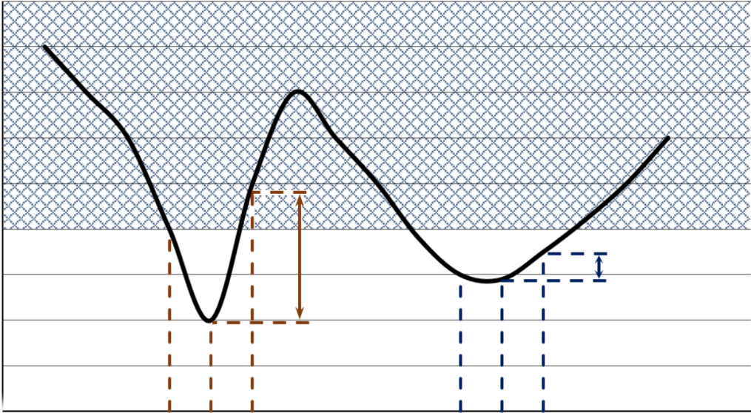

$A$— глобальный минимум

$B$— робастный минимум

$Δf_{2}$

$x$

$-Δx +Δx$

$-Δx +Δx$

$Δf_{1}$

**недопустимая**

**область**

Рисунок 2 — Графическая интерпретация детерминированного и робастного минимумов

Несмотря на то, что по отдельности данные методы не применяются, общая робастность критериев достигается за счет дискретности большинства параметров и высокой точности основных технологических процессов.

# 1.2. Методы и алгоритмы оптимизации

Принято считать, что универсальных методов оптимизации не существует. Один способ идеально подходит для одного класса задач, но решая другие, потерпит фиаско [103]. Методы оптимизации можно классифицировать по многим характеристикам ввиду их чрезвычайного разнообразия. На рисунке 3 представлен один из вариантов таксономии, основанный на содержании и форме использования информации о предпочтениях лица принимающего решения [48 и 50]. В соответствии с ней обычно выделяют следующие классы (приведенная таксономия не включает класс, не учитывающий предпочтения ЛПР):

* апостериорный, в котором ЛПР вносит информацию о своих предпочтениях *после* получения решений;
* априорный, где ЛПР вносит информацию о своих предпочтениях *до* получения решений;
* интерактивный, (в иностранной литературе также используются термины «адаптивный» или «прогрессивный») состоящий из итераций анализа решений, выполняемого ЛПР и расчета.

Классические апостериорные методы определения Парето-оптимального множества объединяют критерии в единую параметризованную целевую функцию, сводя её к привычной (скалярной) задаче с одним критерием оптимальности. Сделать это несложно, если из всех критериев можно выделить главный, а остальные заменить ԑ‑ограничениями [69]:

|  |  |
| --- | --- |
| $min f_{1}(\vec{x})$*, $\vec{x}∈R^{D}$ $$f_{k}\left(\vec{x}\right)<f_{kmax}, k=2,...,ε$$* | (1.5) |

Выбор величины $f_{kmax}$ нередко носит субъективный характер, а разумные предпочтения требуют многократного решения задачи оптимизации.

Если трудно выбрать главный критерий, тогда обычно пользуются объединением целевых функций в один обобщенный (иногда его называют методом взвешивания или методом взвешенных сумм) [69]:

|  |  |
| --- | --- |
| $$f\left(\vec{x}\right)=\sum_{k=1}^{ε}{λ_{k}f_{k}\left(\vec{x}\right)},$$ | (1.6) |

где $λ_{k}$— весовые коэффициенты.

алгоритмы

методы

формулировка предпочтений

NBI и NBlm

лексикографический метод

NC

целевое программирование

DSD … и другие

метод функции выгоды

априори

апостериори

NSGA-II

МКО

SPEA-2

математическое

программирование

эволюционное программирование

интерактивные

SA

MOGA … и другие

PSO

*Примечание: NBI (НПГ) — нормальное пересечение границ, NBlm (МНПГ) — модифицированное нормальное пересечение границ, NC (НО) — нормальное ограничение, DSD (ДНП) — домен направленного поиска, NSGA–II (ГАНС–II) — генетический алгоритм с недоминируемой сортировкой – II, SPEA–2 (ЭАПС–2) — эволюционный алгоритм на основе силы Парето – 2, PSO (МРЧ) — оптимизация роя частиц, SA (МИО) — имитация отжига, MOGA (МКГА) — многокритериальный генетический алгоритм.*

Рисунок 3 — Классификация алгоритмов МКО

Выбор, как их иногда называют, степеней полезности не является строгим и вызывает немало дискуссий. Стоит отметить, что каждое решение — это одна точка множества Парето.

К априорным можно отнести оптимизацию по приоритету критериев (иногда его называют лексикографическим упорядочиванием), целевое программирование и т.д. В качестве примера, остановимся на лексикографическом методе. Как следует из класса, его применяют при наличии информации о важности целевых функций, оцениваемой в ранговой шкале [48]. Таким образом, по очереди решаются следующие задачи оптимизации [35]:

|  |  |
| --- | --- |
| $min f_{i}\left(\vec{x}\right); \vec{x}∈R^{D}$ $$f_{j}\left(\vec{x}\right)≤f_{j}\left({\vec{x}}_{j}^{*}\right); j=1,...,(i-1); i>1; i=1,…,k$$ | (1.7) |

где $i$— положение целевой функции в ранговой шкале,

$f_{j}\left({\vec{x}}_{j}^{*}\right)$— минимальное значение $j$-й целевой функции при $j$-й оптимизации.

На практике методы этого класса используются нечасто, так как зачастую непросто сформулировать предпочтения до начала решения задачи.

Интерактивные методы, основанные на человеко-машинных процедурах с оценками решений в терминах «хорошо» — «очень хорошо» — «отлично» или «лучше» — «хуже» — «одинаково» снискали внимание среди различных многокритериальных задач [24]. Однако методы с привлечением дополнительной информации о предпочтениях ЛПР в данной работе не рассматриваются.

Также к классу апостериорных методов относятся и эволюционные. Возможности эволюционных алгоритмов для решения задач МКО были впервые упомянуты Розенбергом в 1967 [93], но применены только в 1984 [95]. Эволюционные алгоритмы оказались особенно подходящими для решения задач многокритериальной оптимизации, поскольку имеют дело одновременно с множеством возможных решений (принятый к использованию термин — популяция) [48]. Данное обстоятельство позволяет находить оптимальные по Парето решения за один «прогон» алгоритма вместо того, чтобы выполнять серию отдельных запусков, как в случае классических методов математического программирования. Кроме того, эволюционные алгоритмы менее восприимчивы к форме или непрерывности множества Парето, тогда как эти особенности являются серьезными препятствиями для методов математического программирования [94].

При оптимизации электрических машин важен выбор целевых функций оптимизации. Выбор критериев оптимизации зависит от назначения электрической машины и предъявляемых к ней требований. Для специальных машин целесообразно выбирать минимум массы или минимальные габариты. Для электрической машины общего назначения в качестве критерия оптимизации принимают минимум приведенных затрат. Этот критерий широко применяется во многих странах. Приведенные затраты на электрическую машину в процессе производства и эксплуатации являются обобщающим экономическим показателем, включающим основные экономические эквиваленты основных технических характеристик.

Понятие оптимальности в инженерных задачах включает, обычно, несколько критериев, по которым проектируемое устройство должно быть «наилучшим». И действительно, минимальная масса машины неизбежно приведет к снижению энергетических показателей и ухудшению надежности. Наиболее очевидны противоречия между статическими и динамическими характеристиками.

Существует множество современных алгоритмов оптимизации, позволяющие проводить поиск наилучшего варианта автоматизированного проектирования с заданными критериями оптимальности и из множества рассчитанных вариантов выполнять выборку наилучшего. Получение допустимой области проектных решений предполагает одновременное изменение всех варьируемых переменных. Выборка наилучшего варианта при многокритериальной оптимизации предполагает использование оптимизации по Парето.

В настоящее время наиболее активно развиваются так называемые метаэвристические методы [53 и 99], в число которых входят и эволюционные. На рисунке 4 представлена диаграмма Венна с классификацией метаэвристических методов [50]. Термин «метаэвристика» был предложен Фредом Гловером [59] для обозначения более общих схем решения задач комбинаторной оптимизации. Это достаточно общие итерационные процедуры, использующие рандомизацию и элементы самообучения, интенсификацию и диверсификацию поиска, адаптивные механизмы управления, конструктивные эвристики и методы локального поиска [17].

Строго говоря, эти методы не гарантируют нахождения глобального оптимума, тем не менее, существует высокая вероятность того, что будет определено или оно [34], либо достаточно близкое к нему решение. Одним из перспективных эволюционных методов является генетический алгоритм недоминируемой сортировки, впервые описанный в 1999 [51], усовершенствованный в 2000 г. и названный NSGA-II [52]. Авторы [88], [40], [41], [73] и [33] показывают его эффективность при оптимизации конструкции электрических машин и распределенных энергетических систем.

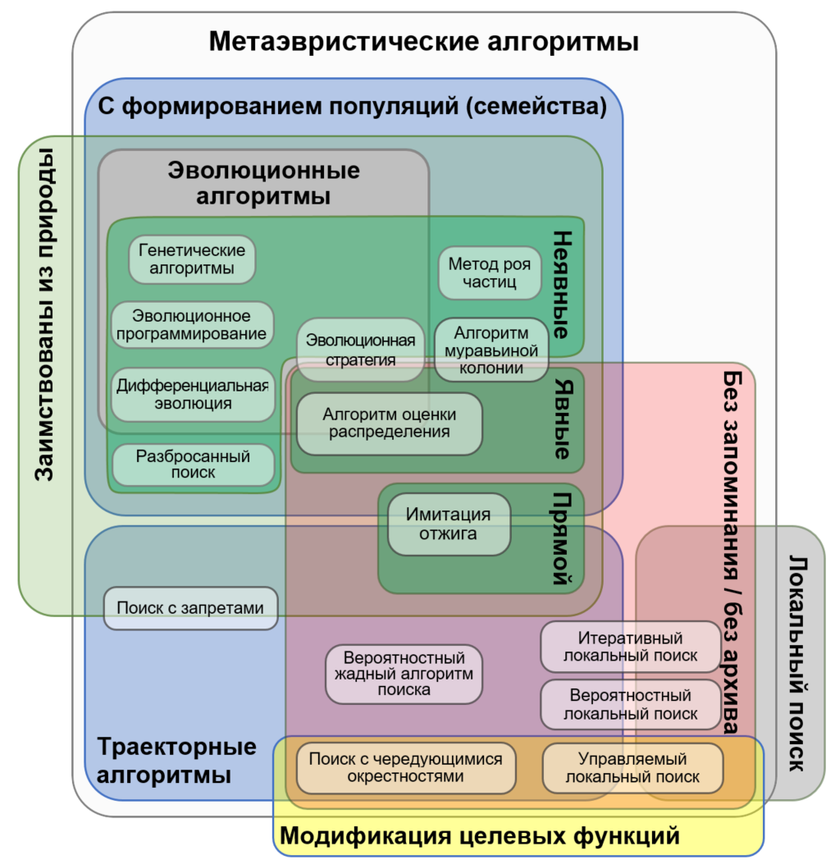

Рисунок 4 — Диаграмма Венна метаэвристических алгоритмов

Алгоритм NSGA-II работает с популяцией, которая представляет собой множество особей, где каждая особь — это одна конструкция электрической машины. Исходная родительская популяция — случайно сгенерированный в пространстве поиска вектор решений. Далее алгоритм переходит к процессу генерации (на рисунке 5 представлена схема процесса) [74]:

1. создание новой дочерней популяции путем применения генетических операторов (селекция, кроссинговер и мутация) к элементам родительской популяции. Обычно дочерняя популяция имеет такой же размер, как и родительская;

2. объединение родительской и дочерней популяций в одну;

3. сортировка популяции по значениям целевых функций: каждой особи присваивается ранг и локальное расстояние скученности (иногда его называют краудинг-расстояние, вытесняющее расстояние или расстояние в пространстве критериев);

4. уменьшение полученной популяции до размера родительской за счет оценки особей по рангу и расстоянию скученности;

5. применение уменьшенной популяции в качестве родительской в следующем поколении.

Пригодность особей в NSGA-II оценивается на основании не только принципа Парето-доминирования, но и с использованием локального расстояния скученности в пространстве критериев оптимальности. Данный механизм направлен на поддержание разнообразия кандидатов в популяции.

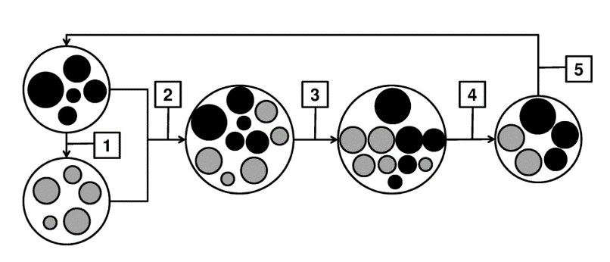

Рисунок 5 — Схема алгоритма NSGA-II

Кроме того, в нем присутствует стратегия элитизма, заключающаяся в возможности перехода родительских особей с высокой степенью пригодностью в следующее поколение.

Однако NSGA-II, как и большинство эволюционных алгоритмов, основанных на Парето-доминировании, имеют существенный изъян, связанный со сложностью решений задач МКО с числом критериев больше трех: не репрезентативность аппроксимации множества Парето и снижение давления отбора. Пуршоус и Флеминг в 2003 и 2007 годах [89 и 90] показали важность этой проблемы, объяснив причины её возникновения в терминах концепции сопротивления доминированию и активного поддержания разнообразия. Позднее в 2008 году Ишибучи и Тсукамото [67] представили краткий обзор с возможными решениями. В частности, предложено интегрирование предпочтений ЛПР в работу алгоритма, использование нового эволюционного метода [101] и т.д.

Несмотря на вышеописанный недостаток NSGA-II набор критериев оптимальности, выбранный при решении задач МКО электрических машин, не превышает четырех и не вносит существенный вклад при аппроксимации множества Парето.

# 1.3. Выводы по главе

Проведен анализ известных моделей, методов и алгоритмов многокритериальной оптимизации. Дан краткий обзор усовершенствованного генетического алгоритма недоминируемой сортировки. Данный алгоритм является одним из наиболее перспективных, так как позволяет оптимизировать сложные функции и обладает высоким быстродействием.

Проведен анализ литературы, где показана эффективность алгоритма NSGA-II при оптимизации конструкции электрических машин и распределенных энергосистем. В качестве основного алгоритма оптимизации при решении нашей задачи МКО выбран NSGA-II.

# Глава 2. Общая модель гидрогенератора. Выбор критериев оптимальности. Постановка электромагнитной задачи.

# 2.1. Основные параметры гидрогенератора

Преобразование энергии в индуктивных электрических машинах осуществляется посредством магнитного поля. Данное преобразование неизбежно связано с потерями, вызванными перемагничиванием ферромагнитных сердечников, прохождением тока через проводники, трением в подшипниках и о газ и т.д. [4]

В техническом задании на проектирование гидрогенератора должны быть указаны основные параметры [7]: номинальная активная мощность $P_{н}$, номинальный коэффициент мощности ${ cosφ}_{н}$, номинальное линейное напряжение $U_{н}$, номинальная частота вращения $n_{н}$, номинальная частота $f_{н}$, коэффициент полезного действия при номинальной $η_{н}$ и частичных нагрузках, а также составляющие потерь в номинальном режиме (вентиляционные потери, потери в стали, потери в обмотке статора, потери в обмотке ротора и т.д.), статическая перегружаемость $W_{п}$, вид климатического исполнения, режим работы, номинальные значения охлаждающей среды, предельное отклонение напряжения от номинального значения.

В тоже время стандарт ГОСТ IEC 60034-1 [64], относящийся ко всем вращающимся электрическим машинам постоянного и переменного тока, устанавливает дополнительное требование: коэффициент искажения синусоидальности кривой линейного напряжения статора не должен превышать 5%.

Нельзя не упомянуть ГОСТ IEC 60034-3 [8], относящийся к синхронным генераторам, приводимым паровыми турбинами и турбинами на сжатом газе. Несмотря на то, что он не относится непосредственно к гидрогенераторам, основные требования стандарта допустимо использовать для регламентирования переходного и сверхпереходного индуктивных сопротивлений по продольной оси. А именно: «Если значения этих величин указаны в техническом задании, но допуски не оговорены, то эти значения принимаются за номинальные, а допуск на них может составлять ±15%» [8, с. 7, п. 4.19].

Как нетрудно догадаться, определение большинства вышеописанных параметров тесно связано с электромагнитным расчетом. В данной работе электромагнитный расчет выполнен на основе метода конечных элементов в двухмерной нелинейной постановке. Такой выбор позволяет определить бо́льшую часть электромагнитных параметров без трудоемкого трехмерного моделирования торцевой части генератора и долговременного расчета магнитного поля в этой области. Учет процессов, протекающих в лобовых частях обмотки статора и ротора выполнен по аналитическим уравнениям [5].

Для моделирования и расчета магнитных полей использовалась комплексная платформа ANSYS Electronic Desktop [28] с расчетным модулем Maxwell, который работает на основе конечно-элементного метода. Построение модели, постановка задачи, расчет электромагнитного поля, анализ и формирование итогового результата выполнено с помощью интерпретируемого языка программирования Microsoft Visual Basic Script Edition.

На данный момент для разработки ANSYS-проектов доступен более современный высокоуровневый язык программирования Python — в начале разработки, в 2015 году, Ansoft Maxwell поддерживал только язык программирования VBScript. Принципиальная блок-схема проекта представлена на рисунке 6. Рассмотрим каждый блок, приведенной схемы по отдельности.

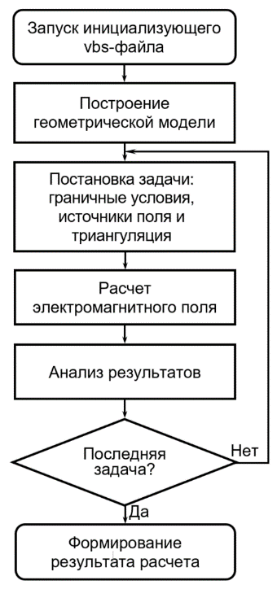

Рисунок 6 — Блок-схема цикла задач в расчетном модуле Maxwell

# 2.2. Выбор критериев оптимальности

Для выбора типа решаемой задачи необходимо сформировать список целевых функций, которые необходимо оптимизировать. В качестве целевых функций выбраны параметры по критериям минимальных затрат на изготовление и максимального коэффициента полезного действия:

* потери в стали статора, ротора и демпферных стержнях в режиме холостого хода при номинальном напряжении статора (далее «потери в стали» — данный термин не совсем верно отражает феноменологию явления, но позаимствован из международного стандарта IEC 60034-2 «Стандартные методы определения потерь и коэффициента полезного действия по испытаниям», п. 3.4.2.2 [65] ввиду лапидарности);
* коэффициент искажения синусоидальности кривой линейного напряжения статора $THD$ [64];
* ток обмотки ротора $i_{f}$;
* отношение короткого замыкания и/или синхронное индуктивное сопротивление по продольной оси $x_{d}$;
* сверхпереходное индуктивное сопротивление по продольной оси $x_{d}''$;
* масса сердечника статора $G_{1}$.

Резонно упомянуть, что приведенный перечень параметров не исчерпывает все возможные конфликтующие целевые функции, и может быть расширен, и дополнен в зависимости от конкретной конструкторской задачи.

Для определения данных параметров необходимо использовать разные типы задач (исключение составляет масса сердечника статора, не связанная с типом задачи). В случае первых трёх целесообразно использовать нестационарное магнитное поле при номинальной скорости вращения ротора $n_{н}$ , для последних — магнитостатическое поле.

В тоже самое время, оба типа задач предполагают разные условия насыщения магнитных участков цепи: решение задачи магнитостатики выполнено для ненасыщенной магнитной цепи генератора, а нестационарного магнитного поля при номинальной скорости вращения ротора $n_{н}$  — для насыщенной. Несмотря на эту особенность, свойства материалов в обоих типах приняты одинаковыми с целью уменьшения программно-алгоритмических действий при отсутствии существенного увеличении затрат машинного времени (около 0,5%).

# 2.3. Построение геометрической модели

Платформа ANSYS Electronic Desktop оснащена специализированным расчетным модулем RMxprt, который значительно упрощает и ускоряет процесс создания, расчёта и оптимизации магнитных систем электрических машин. Однако существующие шаблоны роторов и статоров не позволяют полностью адаптировать их к заводским конструкциям — модель генератора была создана с «нуля».

Построение модели выполнено с использованием геометрических примитивов встроенной автоматизированной системы проектирования, а также с заданием параметров элементов модели и соотношений между этими параметрами. Расчетная геометрия модели соответствует поперечному сечению в активной зоне сердечника статора. На рисунке 7 представлена параметризованная модель гидрогенератора, на которой отмечены основные изменяемые размеры. Те же самые параметры и ряд других данных, участвующих в расчете представлены в таблице 1. Для сокращения списка изменяемых размеров часть параметров остаются неизменными: число пазов, число полюсов, число параллельных ветвей обмотки статора, число витков обмотки ротора и т.д.

В данной работе вектор конструктивных параметров $\vec{x}$ включает 13 геометрических размеров: внешний и внутренний диаметры сердечника статора ($D_{g}$ и $D_{y}$); длину активной стали статора $l_{1}$; высоту и ширину паза статора ($H_{012}$ и $B_{s2}$); величину воздушного зазора между ротором и статором $δ$; ширину, высоту и радиус кривизны полюсного наконечника полюса ротора ( $h_{ps}$ и $R_{p}$); ширину сердечника полюса ротора $b_{p}$; диаметр, радиус расположения и ширина прорези демпферных стержней ($d_{d}$, $r_{ld}$ и $b_{s0}$). Их исходные (базовые, базисные или референтные) значения, а также геометрические параметры, однозначно определяющие двухмерную модель гидрогенератора (общее число возможных варьируемых параметров составляет 29, при объедении размеров корпусной изоляции в один параметр) находятся по методике [5]. Стоит отметить, что вычисление базовых значений является желательным, но не обязательным требованием.

Для упрощения построения, постановки и расчёта использован ряд допущений:

* магнитное поле плоскопараллельное и не изменяется по длине модели;
* рассматривается только одна составляющая векторного магнитного

потенциала (в направлении по длине модели);

* свойства сердечников магнитопроводов моделируются с учётом задания основной кривой намагничивания стали;
* сердечники магнитопроводов по длине модели считаются однородными;
* не учитывается электрическая изоляция элементарных проводников обмотки статора и витков катушек ротора. Стержни обмотки статора и катушки ротора моделируются монолитными;
* корпусная электрическая изоляция обмоток статора и ротора, стеклотекстолитовые клинья статора принимаются немагнитными и не проводящими электрический ток;
* магнитное поле за границы сердечника статора не выходит;
* в магнитной системе, кроме демпферной обмотки ротора не наводятся вихревые токи;
* геометрия модели определена номинальными размерами деталей или сборочных единиц.

Перечисленные допущения не являются критическими для рассматриваемых электромагнитных процессов и не вносят существенной погрешности в итоговый результат.

Время вычисления напрямую связано с размером расчетной модели, поэтому её уменьшение за счет применения граничных условий симметрии и периодичности является необходимым требованием и подробно рассмотрено в Главе 2.4 «Стационарное магнитное поле: общие уравнения для расчета индуктивных сопротивлений».

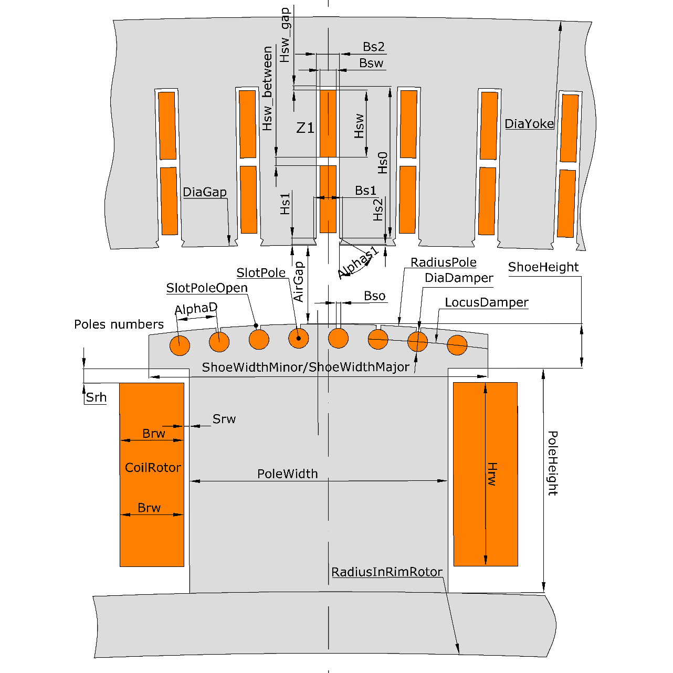

Рисунок 7 — Параметризованная двухмерная модель гидрогенератора

Таблица 1 — Список конструкторских и технологических параметров

|  |  |  |
| --- | --- | --- |
| Обозначение | Наименование | Единицы измерения |
| **Статор** | | |
| DiaGap, Dg | Внутренний диаметр | мм |
| DiaYoke, Dy | Внешний диаметр | мм |
| LengthCore, l1 | Полная длина сердечника статора | мм |
| Z1, z1 | Число пазов | - |
| Bs1, bs1 | Ширина клина | мм |
| Bs2, bs2 | Ширина паза | мм |
| Hs0, hs0 | Высота паза | мм |
| Hs1, hs1 | Высота клина | мм |
| Hs2, hs2 | Высота мостика | мм |
| Bsw, bsw | Ширина стержня обмотки без корпусной изоляции | мм |
| Hsw, hsw | Высота стержня обмотки без корпусной изоляции | мм |
| Hsw_gap, hswg | Расстояние между стержнем  обмотки и дном паза | мм |
| Hsw_between, hswb | Расстояние между стержнями обмотки | мм |
| Alphas1, α1 | Угол наклона клина | рад |
| AirGap, gap, δ | Минимальный воздушный зазор | мм |
| Ns, ns | Число вентиляционных каналов | - |
| Bs, bs | Ширина вентиляционного канала | мм |
| Ksr, ksr | Коэффициент заполнения электротехнической стали | - |
| Branches, a | Число параллельных ветвей | - |
| ResistanceStator_15C | Сопротивление обмотки статора при температуре 15 °С | Ом |
| **Ротор** | | |
| Poles, 2p | Число полюсов | - |
| RadiusPole, Rp | Радиус дуги полюсного наконечника | мм |
| DiaDamper, dd | Диаметр стержня демпферной обмотки | мм |

Продолжение таблицы 1 — Список конструкторских и технологических параметров

|  |  |  |
| --- | --- | --- |
| LocusDamper, rld | Радиус расположения стержней демпферной обмотки | мм |
| LengthDamper, ld | Длина стержней демпферной обмотки | мм |
| AlphaD, αd | Зубцовое деление | рад |
| ShoeWidthMinor, wpmn | Минимальная хорда полюса | мм |
| ShoeWidthMajor, wpmj | Максимальная хорда полюса | мм |
| ShoeHeight, hps | Высота полюсного наконечника | мм |
| PoleWidth, bp | Ширина сердечника полюса | мм |
| PoleHeight, hp | Высота сердечника полюса | мм |
| PoleLength, lps | Длина сердечника полюса | мм |
| SlotPole, nps | Число стержней демпферной обмотки | - |
| SlotPoleOpen, npso | Число открытых стержней демпферной обмотки | - |
| Bso, bso | Ширина паза открытых стержней демпферной обмотки | мм |
| RadiusInRimRotor, Rr | Радиус внутренней поверхности сердечника обода | мм |
| Srw, srw | Толщина изоляции обмотки от сердечника ротора | мм |
| Srh, srh | Толщина изоляционной шайбы | мм |
| Hrw, hrw | Полная высота обмотки ротора | мм |
| Brw, brw | Ширина обмотки ротора | мм |
| Tsheet, ∆s | Толщина листов стали сердечника ротора | мм |
| CoilRotorPr, ncr | Число витков обмотки ротора | - |
| ResistanceRotor_15С | Сопротивление обмотки ротора при температуре 15 °С | Ом |
| AngleR, αr | Нулевой угол поворота ротора | рад |

*Примечание: для единообразия представлены сопротивления обмоток статора и ротора при температуре 15 °С. В то время как при расчёте выполняется приведение сопротивлений обмоток к значению температуры 75 °С [5].*

# 2.4. Стационарное магнитное поле: общие уравнения для расчета индуктивных сопротивлений

Важной задачей теории синхронных машин является правильное определение её индуктивных сопротивлений для точного расчета явлений при различных переходных режимах, несимметричных нагрузках фаз, качениях и т.д. [19].

Проще всего показать необходимость и важность точного определения индуктивных сопротивлений в терминах отношения короткого замыкания. $ОКЗ$ следует определять как частное от деления тока возбуждения, соответствующего номинальному напряжению по характеристике холостого, на ток возбуждения, соответствующий номинальному току статора по характеристике установившегося трёхфазного короткого замыкания [7], о.е.:

|  |  |
| --- | --- |
| $$ОКЗ=\frac{OD}{OH}=\frac{i_{f0}}{i_{fk}},$$ | (2.1) |

Синхронное индуктивное сопротивление по продольной оси определяется как частное от деления напряжения холостого хода, взятого по прямолинейной части характеристики холостого хода (или ее продолжению) при некотором токе возбуждения, на ток симметричного короткого замыкания при том же токе возбуждения, о.е.:

|  |  |
| --- | --- |
| $$x_{d}=\frac{AC}{BC}=\frac{OH}{OC}=\frac{i_{fk}}{i_{fg}}$$ | (2.2) |

На рисунке 8 представлены характеристики холостого хода и установившегося трёхфазного короткого замыкания для определения $ОКЗ$ и $x_{d}$ . Несложно заметить, что $ОКЗ∝x_{d}^{-1}$, а $ОКЗ$ является весьма важным параметром синхронного генератора, определяющим [26]:

* ток статора, потребляемый из сети при работе синхронной машины без возбуждения и без активной нагрузки — синхронный компенсатор в режиме недовозбуждения (потребляемый ток в относительных единицах практически равен $ОКЗ$, и чем меньше $ОКЗ$, тем меньший ток будет потреблять генератор из сети);

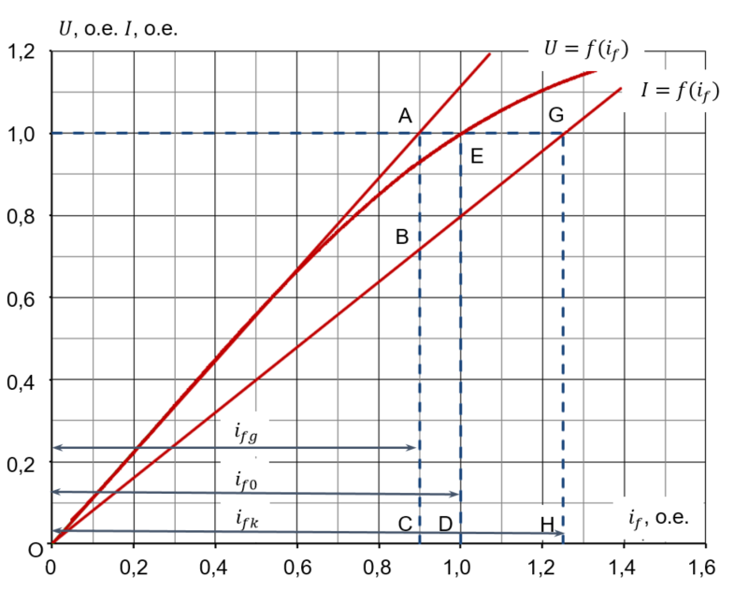

Рисунок 8 — Характеристики холостого хода и короткого замыкания синхронной машины. Определение $ОКЗ$ и $x_{d}$

* ток ротора при работе генератора с нагрузкой (чем меньше $ОКЗ$, тем больше кратность тока ротора к току холостого хода);
* запас статической устойчивости при параллельной работе генератора с сетью (чем меньше $ОКЗ$, тем меньше запас статической устойчивости);
* величину переходного тока ротора в момент внезапного короткого замыкания (чем меньше $ОКЗ$, тем больше кратность переходного тока к току холостого хода).

Во всех случаях, приведенных выше, за исключением работы синхронной машины без возбуждения, желательно иметь значение $ОКЗ$ возможно больше. Но при этом следует иметь в виду, что чем больше $ОКЗ$, тем больше себестоимость генератора.

Анализ стационарного магнитного поля позволяет рассчитать все необходимые индуктивные сопротивления электрической машины. Формулировка магнитного поля основана на уравнениях Максвелла и имеет вид:

|  |  |
| --- | --- |
| $$∇∙\vec{B}=0$$ $$∇×\vec{H}=\vec{j}$$ $$\vec{B}=μμ_{0}\vec{H}$$ | (2.3) |

Источники поля могут быть заданы в блоках, на рёбрах или в отдельных вершинах модели. В магнитостатике под источниками поля понимаются сосредоточенные и распределенные токи и токовые слои, а также постоянные магниты, намагниченность которых задается величиной коэрцитивной силы. В данной задаче в качестве источника поля задан электрический ток в блоках обмотки статора. При этом значения тока распределены по фазам следующим образом: $I_{A}=I$ в фазе A ( $I_{X}=-I$— X), $I_{B}=I_{C}=-I/2$ в фазах B и C ( $I_{Y}=I_{Z}=I/2$— Y и Z).

В нелинейной постановке свойства материалов считаются изотропными и задаются зависимостью $B=f(H)$ (более подробно о свойствах материалов написано в главе 2.5.2 «Свойства материалов и модели потерь в стали»). Необходимость учёта неоднородности магнитопровода вдоль оси вращения выполнено путём сокращения расчётной длины машины на коэффициент заполнения пакетами и сталью [11], о.е.:

|  |  |
| --- | --- |
| $$k_{зсп}=\frac{n_{п}b_{п}k_{зс}}{n_{п}b_{п}+\left(n_{п}-1\right)b_{k}}$$ | (2.4) |

где $n_{п}$— число пакетов;

$b_{п}$— ширина пакетов, м;

$b_{k}$— ширина вентиляционного канала, м;

$k_{зс}$— коэффициент заполнения сталью.

В качестве граничных условий использованы периодические условия, которые описывают одинаковое распределение потенциала на противоположных границах модели. Эти граничные условия также известны, как условия согласования границ и совпадения магнитного поля на границах. На внешнем диаметре сердечника статора задано граничное условие $A_{z}=0$. Пример таких граничных условий для наглядности представлен на рисунке 9. Обязательным требованием применения данных граничных условий является их геометрическая идентичность и корректная сетка на границах, которую сеточный генератор обеспечивает автоматически.

Для задания источника поля используются стержни обмотки статора, где величина тока принята ${0,1∙I}_{н}$. Необходимо отметить, при дробном числе пазов на полюс и фазу, когда $q=b+\frac{c}{d}$, где $b, c, d$— некоторые целые числа, а $\frac{c}{d}$— правильная несократимая дробь, максимальное достаточное число полюсов составляет $d$ [10]. Данное обстоятельство немного усложняет процесс расчета, так как длительность вычисления и величина $d$ находятся в прямой зависимости. На пример, $d$ для гидрогенераторов Волжской ГЭС ($2p=88$) составляет $132$, но последовательность катушечных групп позволяет сократить количество моделируемых полюсов до $\frac{132}{6}=22$, а для Саратовской ГЭС $(2p=80)$ с $d=10$ и необходимо выполнить моделирование восьмой части капсульного гидрогенератора ($10$ полюсов).

Постановка задачи для вычисления переходных и сверхпереходных индуктивных сопротивлений выполнятся из допущения равенства нулю активных сопротивлений демпферной и роторной обмоток и, как следствие, постоянство потокосцепления сверхпроводящей электрической цепи [4].

Граничное условие $A_{z}=0$

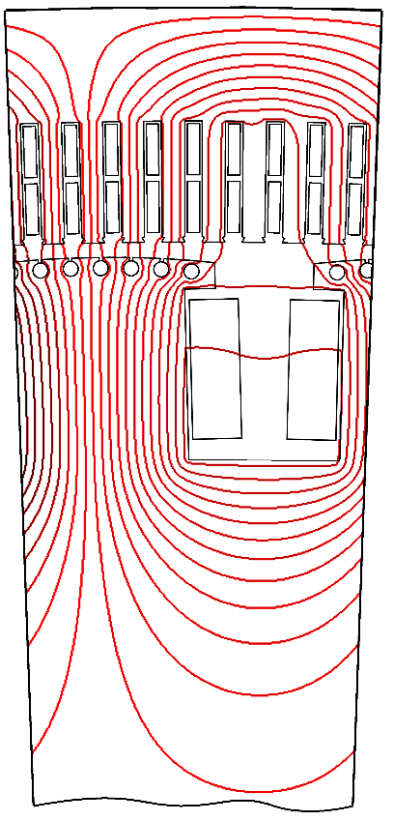

Граничное

условие

$$B_{2}={-B}_{1}$$

Граничное

условие $B_{1}=-B_{2}$

Рисунок 9 — Условия согласования границ задачи магнитостатики

Однако тип задачи предполагает ряд особенностей, которые решаются заданием $A_{z}=0$ по контуру демпферных стержней или обмотки возбуждения [36]. На рисунке 10 показан недостаток такого допущения: на 10.1 представлены граничные условия, задаваемые при вычислении переходного и сверхпереходного индуктивных сопротивлений. На рисунке 10.2 и 10.4а представлено распределение магнитного поля при вычислении сверхпереходного индуктивного сопротивления по продольной оси задачи магнитостатики; на рисунке 10.3 и 10.4b — задачи вихревых токов, где линии магнитного поля проходят через демпферные стержни и обмотку возбуждения. Допущение о равенстве нулю сопротивлений обмоток ротора вносит погрешность при расчете индуктивных сопротивлений, но величина невязки невелика и не превышает 5%.

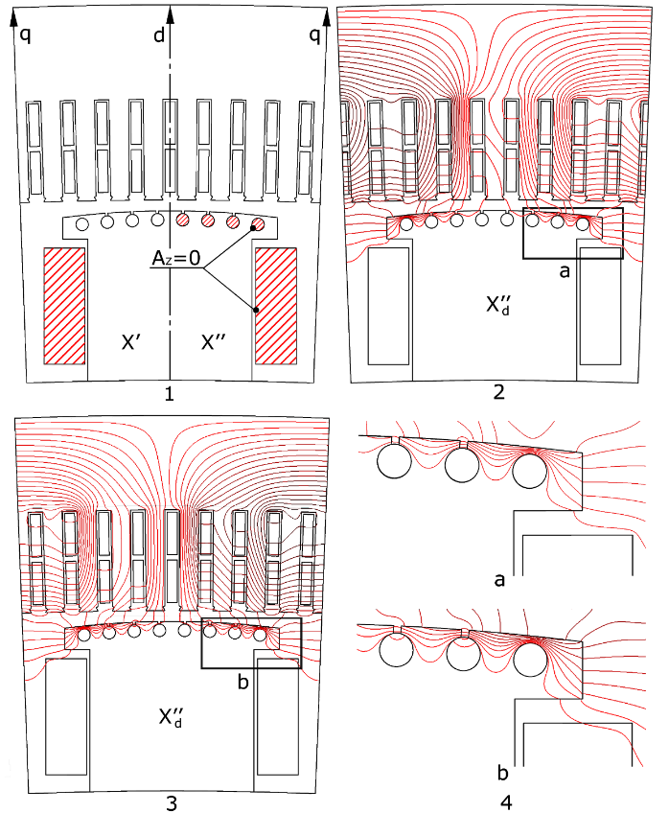

Рисунок 10 — Распределение магнитного поля двух типов задач: магнитостатика (10.2 и 10.4а) и вихревые токи (10.3 и 10.4b)

Величина индуктивного сопротивления определена из нелинейной задачи расчета стационарного магнитного поля в 2D постановке. Постановка задачи для определения продольного и поперечного сопротивлений выполнена при соответствующем положении полюсов ротора относительно оси магнитного поля статора. Расчет индуктивных сопротивлений выполнен на основе зависимости, Гн:

|  |  |
| --- | --- |
| $$x=2πfL=2πf\frac{Ψ}{i}$$ | (2.5) |

Потокосцепление фазы рассчитано по формуле [58], Вб:

|  |  |
| --- | --- |
| $$Ψ=\frac{2pl_{δ}}{aS}\left(\sum_{n=1}^{Z/2p}{\int_{S^{+}}{A_{z}dS}}-\sum_{n=1}^{Z/2p}{\int_{S^{-}}{A_{z}dS}}\right)$$ | (2.6) |

где $dS$— площадь конечного элемента стержня обмотки статора, м2;

— площадь стержня обмотки статора, м2.

Пересчет к продольному и поперечному потокосцеплению выполнен по формулам [91], Вб:

|  |  |
| --- | --- |
| $$Ψ_{d}=\frac{2}{3}\left[Ψ_{a}cosθ+Ψ_{b}cos\left(θ-120°\right)+Ψ_{c}cos\left(θ+120°\right)\right]$$ $$Ψ_{q}=\frac{2}{3}\left[Ψ_{a}sinθ+Ψ_{b}sin\left(θ-120°\right)+Ψ_{c}sin\left(θ+120°\right)\right]$$ | (2.7) |

где $θ$— угол между продольной осью ротора и магнитной осью фазы А, $°$ ;

Численный расчет в 2D постановке не учитывает влияние магнитного поля торцевой зоны — индуктивное сопротивление рассеяния лобовых частей обмотки статора определенно аналитически [91], Гн:

|  |  |
| --- | --- |
| $$x_{ew} =2πf\frac{4m}{Z}qN^{2}μ_{0}l_{w}λ_{w}$$ | (2.8) |

где $l_{w}$— эффективная длина лобовых частей обмотки статора, м;

$λ_{w}$— коэффициент проводимости магнитного потока.

Расчеты выполнены для ненасыщенной магнитной цепи генератора, когда индуктивное сопротивление имеет вполне определённое значение — в отличие от насыщенного состояния электрической машины [4]. Примеры распределения магнитного поля по продольной и поперечной осям представлены на рисунке 11.

|  |  |
| --- | --- |
|  |  |

Рисунок 11 — Распределение магнитного поля по продольной (слева) и поперечной (справа) осям

# 2.5. Нестационарное магнитное поле

Формулировка магнитного поля основана на уравнениях Максвелла и имеет вид:

|  |  |
| --- | --- |
| $$∇×\vec{E}=-\frac{∂\vec{B}}{∂t}$$ $$∇∙\vec{B}=0$$ $$∇×\vec{H}=\vec{j}$$ $$\vec{B}=μμ_{0}\vec{H}$$ $$\vec{j}=σ\vec{E}$$ | (2.9) |

Под источниками поля понимаются распределенные и сосредоточенные токи и токовые слои, напряжения, приложенное к концам проводника, а также постоянные магниты. В данной задаче в качестве источника поля задан электрический ток в блоках обмотки ротора.

Процесс решения в данной постановке отличается более высокой вычислительной сложностью, что ограничивает степень применения данного типа задач. Однако анализ некоторых задач целесообразно выполнять, используя именно данную постановку. К таким задачам в проектировании электрических машин относятся все переходные процессы и явления, требующие перемагничивания магнитной цепи в течение заданного интервала времени:

* опыт восстановления напряжения [6];
* определение $THD$, остаточного $TIF$ и сбалансированного $TIF$ [30];
* опыт ударного возбуждения [6];
* определение потерь в стали;
* опыт отключения питания [6];
* опыт внезапного короткого замыкания и т.д.

# 2.5.1. Коэффициент искажения синусоидальности кривой линейного напряжения

Коэффициент искажения синусоидальности линейного напряжения $THD$ не должен превышать 5% для трехфазных генераторов переменного тока номинальной мощностью свыше 300 кВт в режиме холостого хода при номинальных частоте вращения и напряжении статора [64], %:

|  |  |
| --- | --- |
| $$THD=\frac{100\%}{U_{1}}\sqrt{\sum_{i=2}^{100}{U_{i}^{2}}}$$ | (2.10) |

где $U_{1}, U_{2}{…U}_{100}$— действующие или амплитудные значения напряжений отдельных гармоник.

Для определения $THD$ выполнен расчет задачи нестационарного магнитного поля 2D постановки с присоединением обмотки статора к электрической цепи, соответствующей соединению по схеме звезды (рисунок 12). Выбор интервала времени между шагами численного расчета выполнен в соответствии с теоремой отсчетов (теорема Котельникова) [16] и составляет 10-4 с при частоте 50 Гц и 8·10‑5 с — 60 Гц.

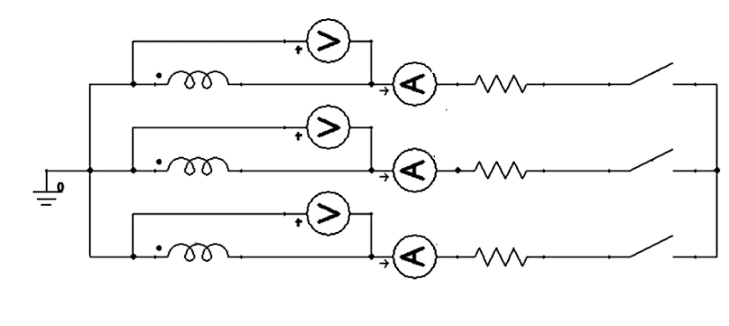

Обмотка статора АХ rфазы75°С

Обмотка статора BY rфазы75°С

Обмотка статора СZ rфазы75°С

Рисунок 12 — Внешняя схема, созданная в Maxwell Circuit Editor для расчёта режима холостого хода

В линейном напряжении генератора наибольшими высшими гармониками являются 5, 7 и 11, а также гармонические, так называемых зубцовых порядков $ν_{z}=2mqi±1$. Последние отличаются тем, что слабо зависят от устройства обмотки статора. Их коэффициенты распределения и укорочения шага, а вместе с ними и обмоточные коэффициенты имеют те же значения, что и для основной волны [10]. Вследствие этого содержание гармонических зубцовых порядков в кривых распределения МДС зависит только от самих гармонических порядков, которым обратно пропорциональны их амплитуды [10]. Для примера, общее уравнение МДС обмотки трехфазного тока с целым числом пазов на полюс и фазу имеет вид, А:

|  |  |
| --- | --- |
| $F\left(x,t\right)=\frac{3\sqrt{2}Isq}{2π}\left[\frac{k_{q1}k_{y1}}{1}sin\left(ωt-\frac{πx}{τ}\right)+\frac{k_{q2}k_{y2}}{2}sin\left(ωt+\frac{2πx}{τ}\right)- \frac{k_{q4}k_{y4}}{4}sin\left(ωt-\frac{4πx}{τ}\right)+\frac{k_{q5}k_{y5}}{5}sin\left(ωt+\frac{5πx}{τ}\right)-…\right]$, | (2.11) |

где $I$— действующее значение тока, А;

$s$*—* число витков в секции;

$q$*—* число пазов на полюс и фазу;

$k_{qn}$ и $k_{yn}$— коэффициенты распределения и укорочения шага обмотки статора гармонического порядка $n$;

$τ$— полюсное деление, м;

$x$— линейная координата по окружности, м.

Определение коэффициента телефонных гармоник не выполнялось, по причине того, что по опыту контрактных обязательств, Заказчик крайне редко требует гарантию данного параметра.

В конечном итоге, ограничение и минимизация коэффициента искажения синусоидальности линейного напряжения $THD$ позволит уменьшить [43]:

* шум в линиях связи, расположенных вблизи сети энергоснабжения;
* дополнительные потери в обмотках и сердечнике статора;
* вибрацию обмоток и сердечника статора;
* уровень акустического шума.

# 2.5.2. Свойства материалов и модели потерь в стали

Корректный результат электромагнитного расчета напрямую зависит от выбора свойств материалов и модели потерь в стали. Вопрос о предпочтительной модели потерь в стали до сих пор вызывает немало дискуссий. Связанно это с существенным количеством явлений и факторов, влияющих на итоговый результат:

* качество изготовления листов стали и постоянство её характеристик;
* учёт частных петель магнитного гистерезиса;
* наличие вращательного гистерезиса;
* учёт направления проката анизотропных сталей;
* штамповка, сборка, запрессовка, приварка [71];
* неравномерность нагрева во время работы и т.д.

Особенности эксплуатации электротехнической и конструкционной сталей, используемых при изготовлении сердечников статора и ротора гидрогенераторов, ограничивают целесообразность и применяемость всей ширины спектра существующих моделей; часть из них представлена на рисунке 13 [54] и [56].

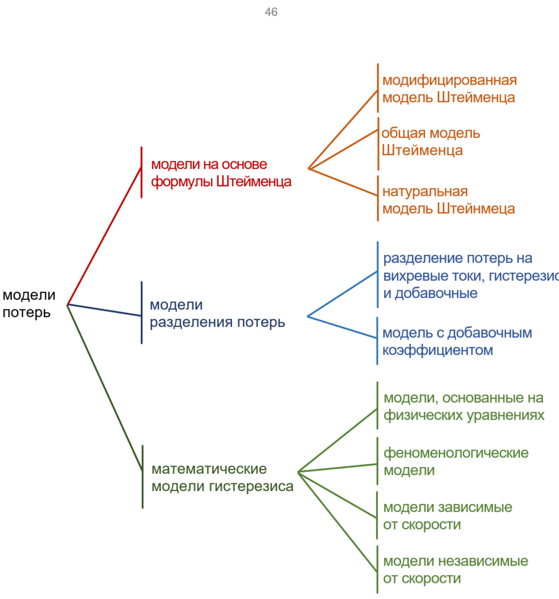

Рисунок 13 — Классификация основных моделей потерь в стали

Среди представленных способов определения потерь в стали электрических машин наибольшей популярностью пользуются модели разделения потерь и математические модели гистерезиса.

К первому из вышеперечисленных типов относится наиболее распространенная модель потерь в стали сердечника статора и полюсов ротора от гистерезиса и вихревых токов, определяемых по уравнению Бертотти [42], Вт·м-3:

|  |  |
| --- | --- |
|  | (2.12) |

где $P_{h}=k_{h}B_{m}^{2}f$– удельные потери от гистерезиса при максимальной индукции $B_{m}$  и частоте , Вт·м-3;

– удельные потери от вихревых токов, Вт·м-3;

– удельные добавочные потери, Вт·м-3;

– коэффициент потерь от гистерезиса, Вт·м-3·Тл-2·с;

– коэффициент потерь от вихревых токов, Вт·м-3·Тл-2·с2;

– коэффициент добавочных потерь, Вт·м-3·Тл-1,5·с1,5.

Зависимость потерь в стали от индукции (далее кривые $P(B)$) при различных частотах определяется, как правило, на заводе-изготовителе в соответствии со стандартом [37]. Однако необходимо отметить, что при определении магнитных свойств в аппарате Эпштейна на кольцевых образцах не учитывается влияние вращающегося магнитного поля на потери в стали, известное как вращательный гистерезис [25].

Для наглядности сказанного, на рисунках 14÷15 представлено распределение $R=B_{min⁡}/B_{max}$ и изменение $B_{y}=f(B_{x})$ за период $T=1/f=0,02 c$ для четырех точек в режиме холостого хода при номинальном напряжении статора гидрогенератора Баксанской ГЭС.

Коэффициент пропорциональности $R$ используется для различения пульсирующего и вращающегося магнитных полей. Очевидно, в пазах статора преобладает пульсирующее поле $R≈0$, а в остальной части статора — вращающееся от почти кругового до эллиптического $R≤1$, хотя более корректное её название — гиперкардиоида или суперкардиоида.

В рамках ПО МКЭ, где не предоставляется возможность учесть пространственно-временное распределение магнитного поля для каждого конечного элемента, применена модель потерь с назначением свойств материалов по отдельным областям (на рисунке 16 представлено разделение сердечника статора на отдельные области). Применено разделение сердечника статора на два типа областей:

* кольца ярма сердечника статора, где $B_{min}$, $B_{max}$ и $R$ определяются по средним линиям;
* зубцы сердечника статора и участки ярма с условно однородным $R$, которое определяется по формуле, о.е.

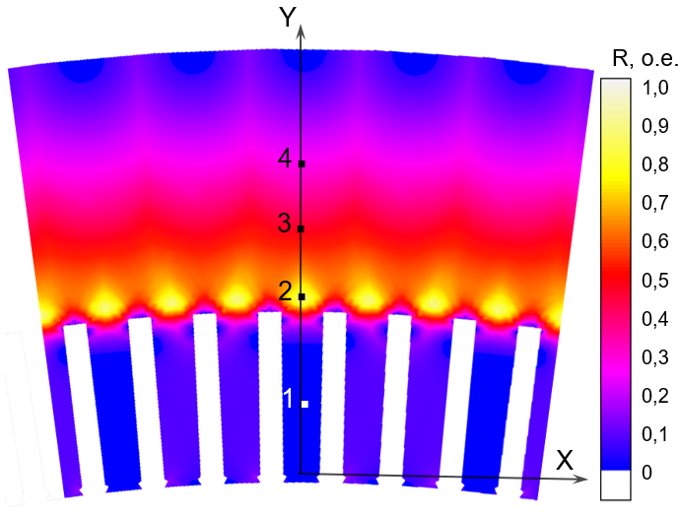

Рисунок 14 — Распределение вращающего R=1,0 и пульсирующего магнитных полей R=0 в режиме холостого хода при номинальном напряжении Баксанской ГЭС

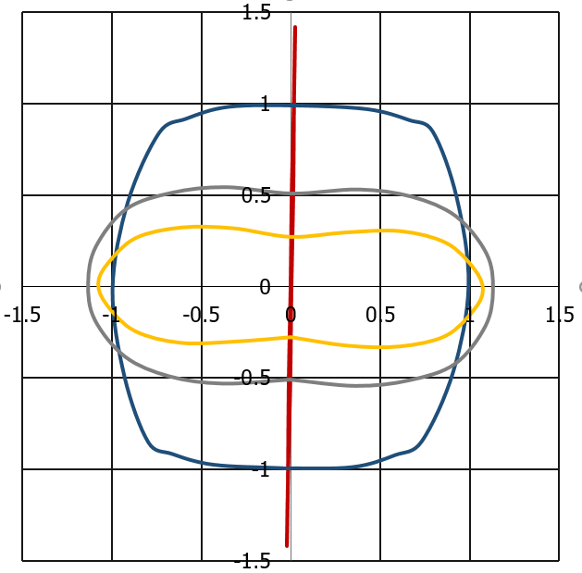

Вx, Тл

Вy, Тл

**—** – точка №1;

**—** – точка №2;

**—** – точка №3;

**—** – точка №4

Рисунок 15 — Изменение $B_{y}=f(B_{x})$ в четырех точках за $T=0,02 c$ в режиме холостого хода при номинальном напряжении Баксанской ГЭС

|  |  |
| --- | --- |
|  | (2.13) |

где $N$– число элементов;

$B_{i}$– индукция $i-$ элемента, Тл.

В таблице 2 представлена величина отклонения $R\left(σ,\overline{B}\right)$ относительно $R(B_{max},B_{min})$. Следует отметить при значениях $R$ близких к нулю погрешность определения потерь в стали неэквивалентна $∆(R)$, так как коэффициент потерь от гистерезиса $k_{h}$ в расчётных областях пропорционален $R+1$ или $k_{h}∝R+1$ и корректнее учитывать $∆(R+1)$. Базовый $k_{h}$ принят равным 221 Вт·м-3·Тл-2·с.

Таблица 2 — Отклонение коэффициента пропорциональности $R\left(σ,\overline{B}\right)$,%

|  |  |  |  |  |  |  |  |  |  |
| --- | --- | --- | --- | --- | --- | --- | --- | --- | --- |
| $$R(B_{max},B_{min})$$ | 0,040 | 0,09 | 0,16 | 0,25 | 0,36 | 0,49 | 0,64 | 0,81 | 1,00 |
| $$R(σ,\overline{B})$$ | 0,046 | 0,08 | 0,15 | 0,25 | 0,38 | 0,53 | 0,69 | 0,85 | 1,00 |
| $$∆(R)$$ | 15 | -11 | -6 | 0 | 6 | 8 | 8 | 5 | 0 |
| $$∆(R+1)$$ | 1 | -1 | -1 | 0 | 2 | 3 | 3 | 2 | 0 |

Есть мнение, что оценка потерь в сердечнике с использованием только пульсирующих моделей неадекватна для прогнозирования потерь в сердечнике электрической машины [31]. Сравнение двух типов моделей потерь в стали, примененные на тринадцати гидрогенераторах различных мощностей от 9 до 640 МВт представлено на рисунке 18 (также на рисунке представлено отклонение удельных потерь в стали от среднего значения 1,24 Вт/кг).

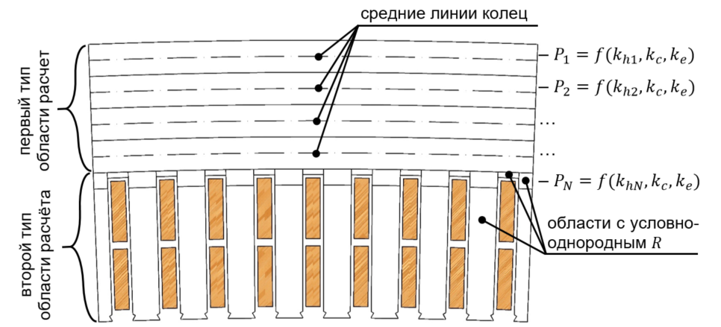

Рисунок 16 — Модель разделения сердечника статора на отдельные области для определения потерь в стали

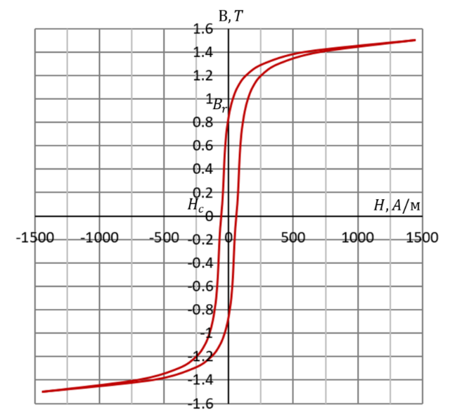

Рисунок 17 — Петля магнитного гистерезиса

стали М270-50A при частоте 50 Гц

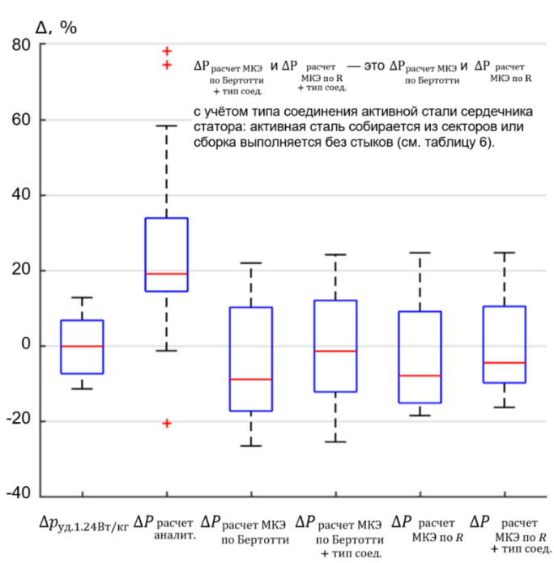

Рисунок 18 — Отклонение расчётных значений потерь в стали от экспериментальных данных

Очевидно, феноменологичность модели потерь в стали, учитывающая вращающееся магнитное поле выше модели по Бертотти. Однако анализ рисунка 18 показывает допустимость использования модели потерь в стали по Бертотти: усредненная сумма квадратичных отклонений МКЭ по Бертотти составляет 16%, по $R$— 14%, по классической методике — 38%.

Второй тип моделей — математическая модель гистерезиса. Для сильномагнитных веществ с магнитной восприимчивостью $χ={10}^{2}÷{10}^{6}$, к которым относятся электротехническая и конструкционная стали, характерна неоднозначная зависимость магнитной индукции $B$ от внешнего магнитного поля $H$, как функции. Данное явление известно, как магнитный гистерезис (пример петли гистерезиса для стали М270‑50A приведен на рисунке 17).

К основным причинам возникновения магнитного гистерезиса можно отнести: взаимодействия между доменами; магнитная анизотропия различных типов; задержки на дефектах структуры движения доменных стенок и вращения векторов намагниченности. Ключевыми параметрами петли магнитного гистерезиса являются: коэрцитивная сила $H_{c}$— внешнее магнитное поле, при котором предварительно намагниченный до насыщения образец приобретает нулевую намагниченность и остаточная намагниченность $B_{r}$— намагниченность при нулевом магнитном поле предварительно намагниченного до насыщения образца.

Каждая модель имеет как достоинства, так и недостатки, и вопрос предпочтения решается конкретными условиями задачи. Анализ литературы [31, 39, 46, 62, 79 и 104] свидетельствует, что для гидрогенераторов целесообразно применение модели на основе уравнения Бертотти с высокими быстродействием и точностью.

Во-первых, к основным потерям в стали сердечника статора относится перемагничивание на основную частоту, т.е. на 50 или 60 Гц. Во-вторых, ввиду отсутствия устоявшейся практики тестирования стали на потери от вращательного гистерезиса, переход от переменного или пульсирующего к вращательному гистерезису целесообразнее выполнить по полуэмпирическим формулам. Также немаловажным является учет процесса деградации изоляции между листами электротехнической стали.

На рисунке 19 представлены кривые $P(B)$ для стали М270-50A вдоль проката при до и после теплового старения при температуре 225 °С в течение 24 часов. Анизотропия листов неориентированной стали также является препятствием создание единого уравнения, пример отклонения потерь в зависимости от направления проката представлен на рисунке 20.

Коэффициент потерь от вихревых токов определен по формуле [98]:

|  |  |
| --- | --- |
| $$k_{c}=\frac{σπ^{2}d^{2}}{6}$$ | (2.14) |

где $σ$— удельная электрическая проводимость стали, См/м;

$d$— толщина листа стали, м.

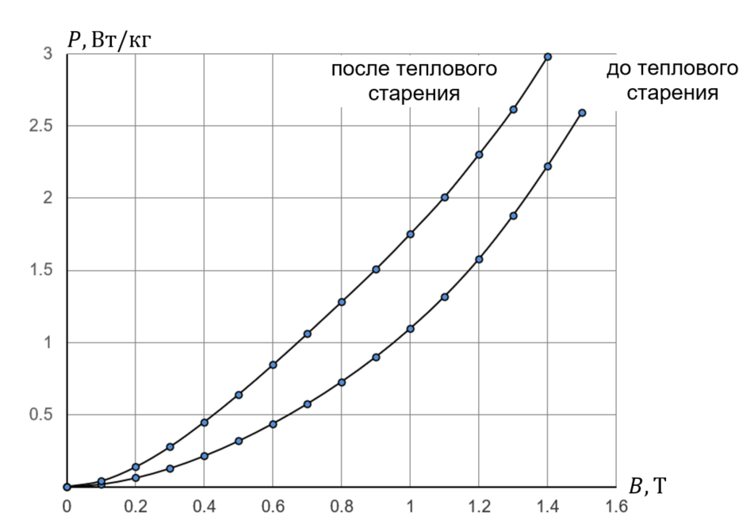

Рисунок 19 — Зависимость потерь в изотропной стали М270-50A вдоль проката от магнитной индукции при частоте 50 Гц до и после теплового старения в течение 24 часов при 225 °С

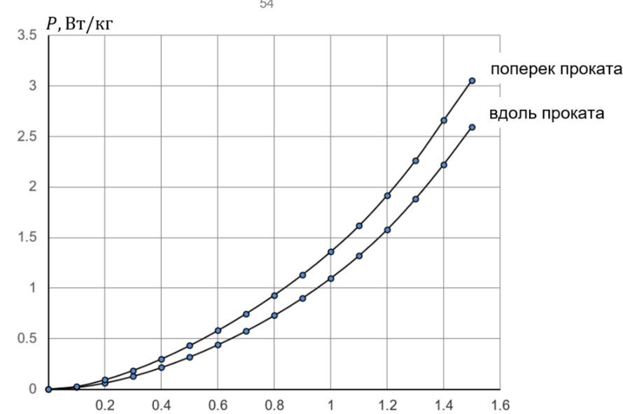

Рисунок 20 — Зависимость потерь в изотропной стали М270‑50A от магнитной индукции при частоте 50 Гц вдоль и поперек проката без теплового старения

Задание вращающегося магнитного поля выполнено на один период с частотой дискретизации 2кГц, выбранной на основании теоремы отсчетов [16]:

|  |  |
| --- | --- |
| $$f_{d}>\frac{2fZ}{p}$$ | (2.15) |

Принимая во внимание все выше сказанное, а также особенности конструкции и сборки сердечника статора, кривые $P\left(B\right)$ приведены к потерям, полученным по испытаниям в соответствии с методикой и изменениям потерь при тепловом режиме для номинальных параметров работы и вращательному магнитному гистерезису. Значения коэффициентов представлены в таблице 3.

|  |  |  |  |
| --- | --- | --- | --- |
| Таблица 3 — Значения коэффициентов потерь в стали | | | |
| Параметр | Статор | | Ротор |
| Зубец | Ярмо |
| , Вт·м-3·Тл-2·с | 273 | 221 | 4110 |
| , Вт·м-3·Тл-2·с2 | 0,75 | 0,75 |  |
| , Вт·м-3·Тл-1,5·с1,5 | 0,27 | 0,27 | 0,02 |

Определение коэффициентов $k_{h}$ и $k_{e}$ уравнения Бертотти является нелинейной задачей, для решения которой необходимо использовать метод нахождения глобального максимума. С этой целью использован генетический алгоритм, где в качестве фитнес-функции выбрано условие максимизации среднего коэффициента детерминации $R^{2}$ аппроксимирующих функций и экспериментальных кривых $P\left(B\right)$ . Подбор коэффициентов потерь для стали статора осуществлен для частоты 50 Гц, ротора — 400 и 1000 Гц. Средний коэффициент детерминации определен по формуле:

|  |  |
| --- | --- |
| $$R^{2}=\frac{1}{m}\sum_{i=1}^{m}{\left[1-\frac{\sum_{j=1}^{n}{{\left[P_{ij}-\left(k_{h}B_{m_{ij}}f_{i}^{2}+k_{c}{\left(B_{m_{ij}}f_{i}\right)}^{2}+k_{e}{\left(B_{m_{ij}}f_{i}\right)}^{1.5}\right)\right]}^{2}}}{\sum_{j=1}^{n}{{\left[P_{ij}-\frac{1}{n}\sum_{j=1}^{n}{P_{ij}}\right]}^{2}}}\right]=max}$$ | (2.16) |

где $m$— номер кривой $P\left(B\right)$;

$n$— номер точки на кривой $P\left(B\right)$;

$P$— потери по экспериментальным кривым $P\left(B\right)$.

В процессе вычисления неизбежно отклонение напряжения статора от номинального значения, поэтому расчетные потери приведены к номинальному напряжению статора по уравнению [65], Вт:

|  |  |
| --- | --- |
| $$P=P'{\left(\frac{U_{н}}{U^{'}}\right)}^{2}$$ | (2.17) |

где $U^{'}$– расчетное действующее линейное напряжение статора, В;

$U_{н}$– номинальное действующее линейное напряжение статора, B;

$P'$– расчетные потери в стали, Вт.

Ток ротор $i_{f0}$ приведен к номинальному напряжению статора по уравнению, А:

|  |  |
| --- | --- |
| $$i_{f0}=i_{f0}'\frac{U_{н}}{U^{'}} ,$$ | (2.18) |

где $i_{f0}'$– ток ротора, соответствующий напряжению статора $U^{'}$ по характеристике холостого хода, А.

Свойства использованных материалов представлены в таблице 4.

Таблица 4 — Материалы и их свойства

|  |  |  |  |
| --- | --- | --- | --- |
| Активные части | Материал | $$σ,МСм/м$$ | $$μ_{r}$$ |
| зубцы сердечника статора | электротехническая сталь | 0 | $$B=f\left(H\right)$$ |
| ярмо сердечника статора | 0 | $$B=f\left(H\right)$$ |
| обмотка статора | медь | 47,5 | 1 |
| обмотка ротора | 47,5 | 1 |
| стержни демпферной обмотки | 47,5 | 1 |
| полюс и обод ротора | сталь Ст.3 | 0 | $$B=f\left(H\right)$$ |

*Примечание: задание удельной электрической проводимости обмотки статора является скорее программной необходимостью (запрещено указывать нулевые значения для токопроводящих материалов), так как значение сопротивления постоянному току фазы обмотки статора указывается по схеме на рисунке 12.*

Задание свойств материалов, выбор модели потерь в стали и определение соответствующих коэффициентов $k_{h},$ $k_{с}$ и $k_{e}$ является сложной и многофакторной задачей. К этим факторам относятся: технологический процесс создания стали, способы изготовления сегментов [71], характерные особенности процесса магнитного гистерезиса в элементах конструкции и т.д. Весьма затруднительно учесть все явления, и в данной работе расчет выполнен с использованием наиболее универсальной и общепринятой модели разделения потерь, определяемых по уравнению Бертотти.

# 2.6. Триангуляция геометрической модели

Дискретизация расчетной области, говоря другими словами, замена континуальной среды совокупностью конечных элементов заданной формы (в нашем случае треугольные) является важной составляющей процесса постановки задачи, и пренебрежение, которой влияет на конечный результат решения. Для корректного задания условий построения сеточной модели необходимо знать специфику исследуемых явлений: наличие вихревых токов в элементах конструкции, частота перемагничивания листов стали, плотность магнитного потока, области высоких градиентов и т.д.

Эффект проникновения электромагнитного поля в среду с потерями на конечную глубину составляет суть скин-эффекта. Количественной характеристикой скин-эффекта является глубина проникновения электромагнитного поля в среду с потерями, называемая толщиной скин-слоя. Глубина проникновения рассчитывается по формуле [70], м:

|  |  |
| --- | --- |
| $$δ=\sqrt{\frac{2}{ωσμ_{0}μ_{r}}}=\frac{1}{\sqrt{πfσμ_{0}μ_{r}}}$$ | (2.19) |

На рисунке 21 представлена сеточная модель, иллюстрирующая дискретизацию основных участков генератора. Выбор размера сетки конечных элементов выполнен на основе погрешности решения по энергии с использованием адаптивного автоматического сеточного генератора.

Максимальные контролируемые значения конечных элементов не превышают:

* обмотка и зубцы сердечника статора – 5 мм;
* ярмо сердечника статора – 15 мм;
* обмотка ротора, демпферные стрежни и полюсный наконечник – 5 мм;
* воздушного зазора и межполюсное пространство – 5 мм;
* полюс и обод ротора – 10 мм;
* остов ротора – 30 мм;
* остальное – 75 мм.

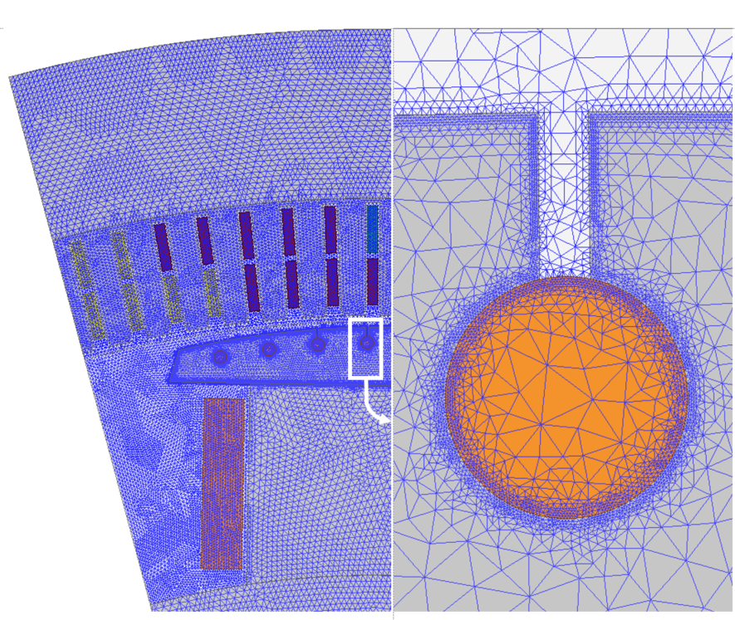

Рисунок 21 — Сетка конечных элементов: общий вид половины полюсного деления генератора слева; полюсный башмак и демпферная обмотка ротора справа

Время построения сетки относительно общего времени расчета составляет 1÷2%, а основной объем вычислительных работ приходится на расчет нестационарного магнитного поля.

# 2.7. Валидация модели гидрогенератора

Процедуру тщательного сопоставления результатов численного расчёта электромагнитных параметров с экспериментальными данными сложно переоценить. Дело в том, что именно валидация модели отвечает на вопрос корректности численного расчета.

Коэффициент полезного действия генератора может быть получен калориметрическим методом, путем определения отдельных потерь и, следовательно, общих потерь как суммы полученных отдельных потерь. В основном калориметрические измерения проводятся путем измерения качественного показателя и изменение температуры охлаждающей воды [65]. На рисунке 22 представлено усредненное распределение отдельных потерь для тринадцати гидрогенераторов таблицы 6. На этом же рисунке показано распределение, если принимать во внимание все отдельные потери, кроме основных потерь в обмотках статора и ротора, чьи величины слабо поддается регулированию.

Измерения потерь в стали проводятся калориметрическим методом по измерению температуры охлаждающей воды в режиме холостого хода генератора при номинальном напряжении статора и номинальной скорости вращения. Испытания проводятся по достижении установившегося теплового режима. Критерием установившегося теплового режима является изменение потерь не более 1% в течение двух часов.

Потери генератора в каждом режиме равны сумме потерь, отводимых воздухоохладителями и наружными поверхностями рассеяния. Потери, отводимые масло- и воздухоохладителями, определены по формуле, кВт:

|  |  |
| --- | --- |
| $$P_{1}=\frac{c_{p}ρ(υ_{вых}-υ_{вх})Q}{3600}$$ | (2.20) |

где $c_{p}$— удельная теплоемкость воды, кДж/(кг∙К);

$ρ$— плотность воды, кг/м3;

— температура воды на выходе из охладителей, °С;

$υ_{вх}$— температура воды на входе в охладители, °С;

$Q$— расход воды через охладители, м3/ч.

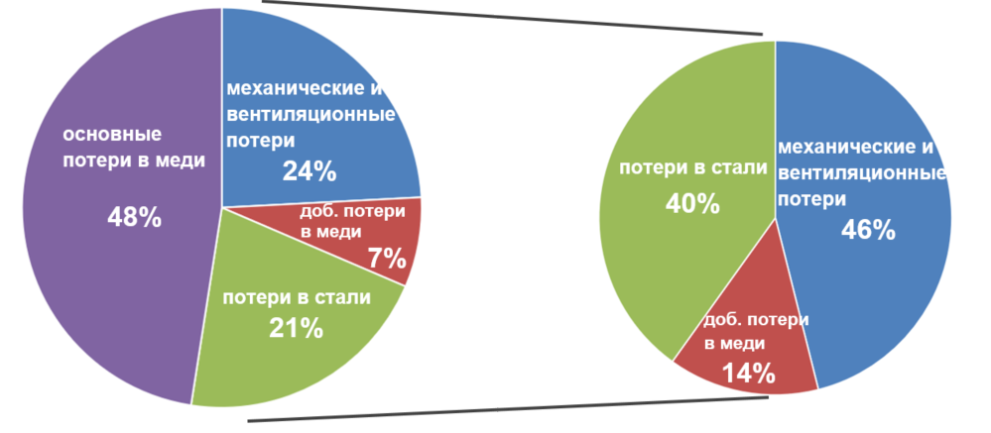

Рисунок 22 — Распределение отдельных потерь в гидрогенераторах слева, справа — кроме основных потерь в меди

Измерение температуры наружных поверхностей рассеяния и окружающего воздуха выполнено термопарами медь-константан, установленными в фиксированных точках, а также калиброванным инфракрасным термометром.

Потери рассеяния верхней и нижней поверхностей определены по формуле, кВт:

|  |  |
| --- | --- |
| $$P_{2}=h\left(S_{1}Δυ_{1}+S_{2}Δυ_{1}\right)$$ | (2.21) |

где $h=0,015$— коэффициент теплоотдачи, кВт/м2·К;

— площадь верхней и нижней поверхностей рассеяния, м2;

— разности температуры между поверхностями рассеяния и воздухом, °С.

На рисунках 23, 24 и в таблице 6 представлены отклонения расчетных значений от экспериментальных, а $СКН$ определяется по формуле, %:

|  |  |
| --- | --- |
| $$СКН(∆P)=\sqrt{\frac{1}{n}\sum_{i=1}^{n}{{{∆P}_{i}}^{2}}}·100\%$$ | (2.22) |

где $∆P$— отклонение расчетного значение от экспериментальных данных.

Гистограммы приведены для двух видов потерь: вентиляционные и в стали. Усредненная сумма квадратов отклонений для вентиляционных потерь составляет 21%, в стали — 38%. Такая разница не может не обращать на себя внимая, по той причине, что именно точный расчет аэродинамических процессов является труднодостижимой задачей, в то время как потери от перемагничивания рассчитываются обычно несколькими полуэмпирическими уравнениями, разделяя потери на основные участки: ярмо и зубцы сердечника статора; полюсный наконечник и демпферная обмотка ротора.

Сравнение индуктивных сопротивлений $x_{d}$ и ${x''}_{d}$, определённые численным и аналитическим методами с экспериментальными данными показывает общий характер отклонений ($СКН\left({∆x}_{d МКЭ}\right)≈ СКН\left({∆x}_{d ан.расч}\right) и СКН({∆x''}_{d МКЭ})≈ СКН({∆x''}_{d ан.расч})$).

В случае с $x_{d}$ отклонения расчетных значений от опытных данных зачастую связаны с качеством стали, технологическим процессом изготовления и сборки сердечника статора; ${x''}_{d}$ — с методом определения.

Автор работы [13] показывает существенную разницу результатов, полученных из опытов внезапного трёхфазного короткого замыкания или восстановления напряжения после отключения установившего симметричного короткого замыкания и поочередного питания каждой пары фаз при неподвижном роторе [7] ($СКН\left({∆x^{''}}_{d }\right)=22\%$). Значения, полученные при восстановлении напряжения или внезапном трёхфазном коротком замыкании являются более приоритетными, так как в этом случае электромагнитные явления наиболее близки к реальным переходным процессам в электрической машине, как минимум — ротор генератора вращается. Однако выполнение данных испытаний не всегда представляется возможным.

Также выполнен расчёт токов в демпферных стержнях. Экспериментальные исследования проводились на специальном полюсе СШГЭС, ст. №1, имеющим вырубки в листах сердечника для установки трансформаторов без стального сердечника (поясов Роговского). Пояса устанавливались на все десять демпферных стрежней [29]. Регистрация сигналов в процессе исследований выполнена при помощи Bruel & Kjaer 2110. Схема установки поясов представлена на рисунке 25.

Сравнение опытных и расчётных значений тока демпферной обмотки в режиме холостого хода генератора при номинальном напряжении статора приведены в таблице 5 и на рисунках 26 и 27 (частота зубцовых гармоник составляет $6q∙50 Гц=6∙4∙50 Гц=1200 Гц$). Отклонение среднее арифметических действующих расчетных значений токов в стрежнях от опытных данных составляется -12%.

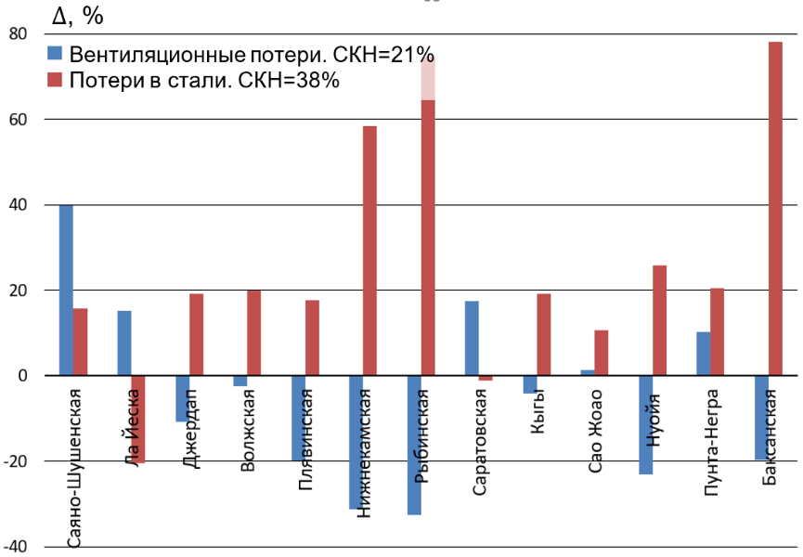

Рисунок 23 — Отклонения расчётных вентиляционных потерь и потерь в стали от экспериментальных значений

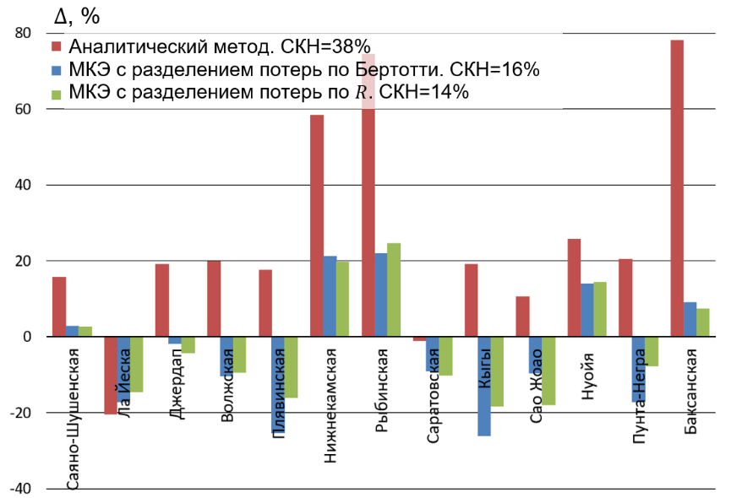

Рисунок 24 — Отклонения трёх методов расчета потерь в стали от экспериментальных значений

Таблица 5 — Действующие значения и фазы векторов тока в стержнях демпферной обмотки частоты 1200 Гц

|  |  |  |  |  |  |  |  |  |  |  |
| --- | --- | --- | --- | --- | --- | --- | --- | --- | --- | --- |
| № стержня | 1 | 2 | 3 | 4 | 5 | 6 | 7 | 8 | 9 | 10 |
| Опыт | | | | | | | | | | |
| I, A | 51 | 61 | 80 | 97 | 98 | 88 | 88 | 71 | 82 | 49 |
| γ, эл.град | 64 | -17 | -84 | -156 | 141 | 39 | -27 | -100 | -166 | 112 |
| Численный расчёт | | | | | | | | | | |
| I, A | 38 | 56 | 65 | 84 | 95 | 95 | 83 | 65 | 56 | 38 |
| γ, эл.град | 76 | -19 | -89 | -158 | 127 | 53 | -21 | -90 | -160 | 103 |

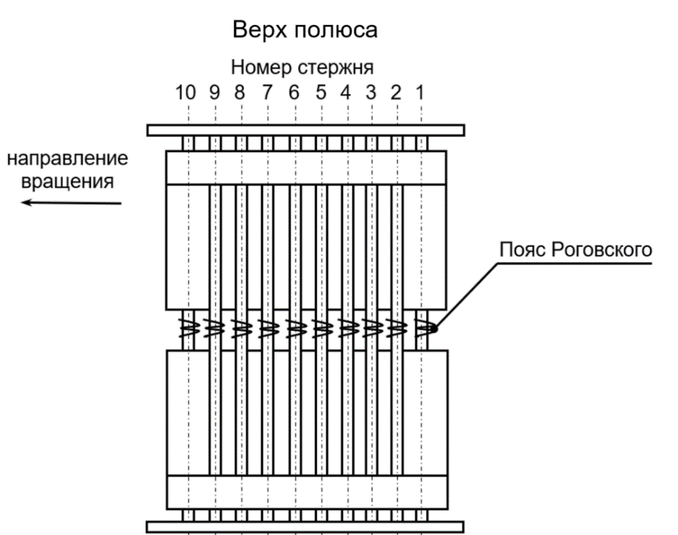

Рисунок 25 — Схема установки поясов Роговского для измерения токов в стержнях

|  |
| --- |
| Рисунок 26 — Распределение токов по стрежням демпферной обмотки частоты 1200 Гц |
| Рисунок 27 — Векторная диаграмма токов в стержнях демпферной обмотки частоты 1200 Гц |

I, A

Таблица 6 — Основные данные по гидрогенераторам

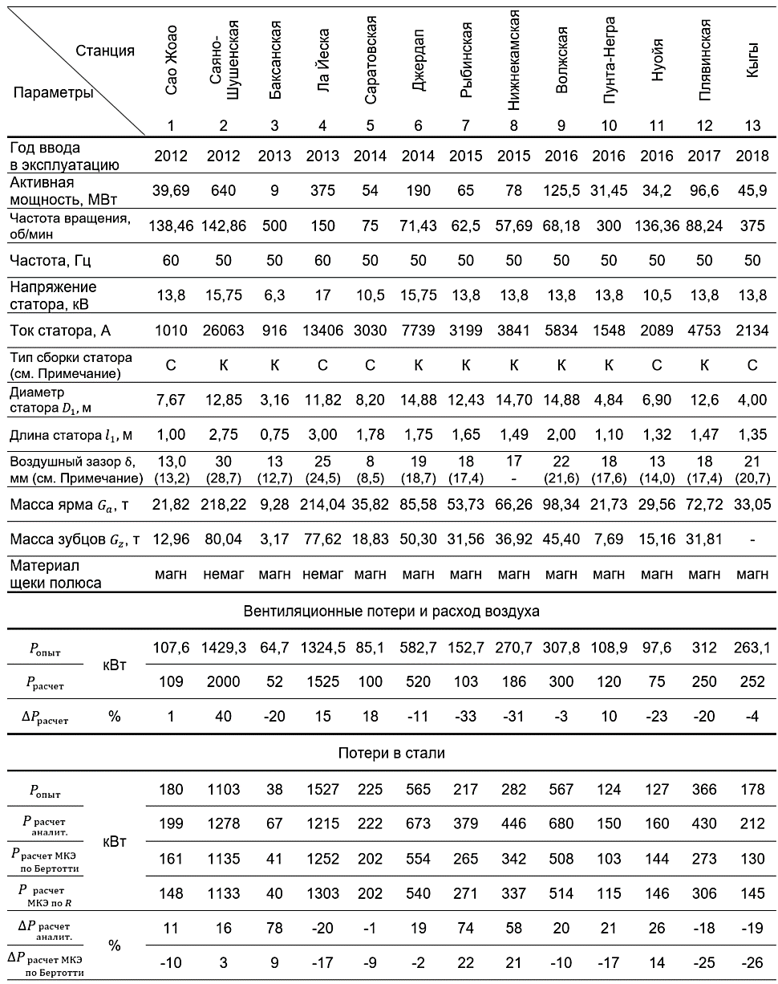

Продолжение таблицы 6 — Основные данные по гидрогенераторам

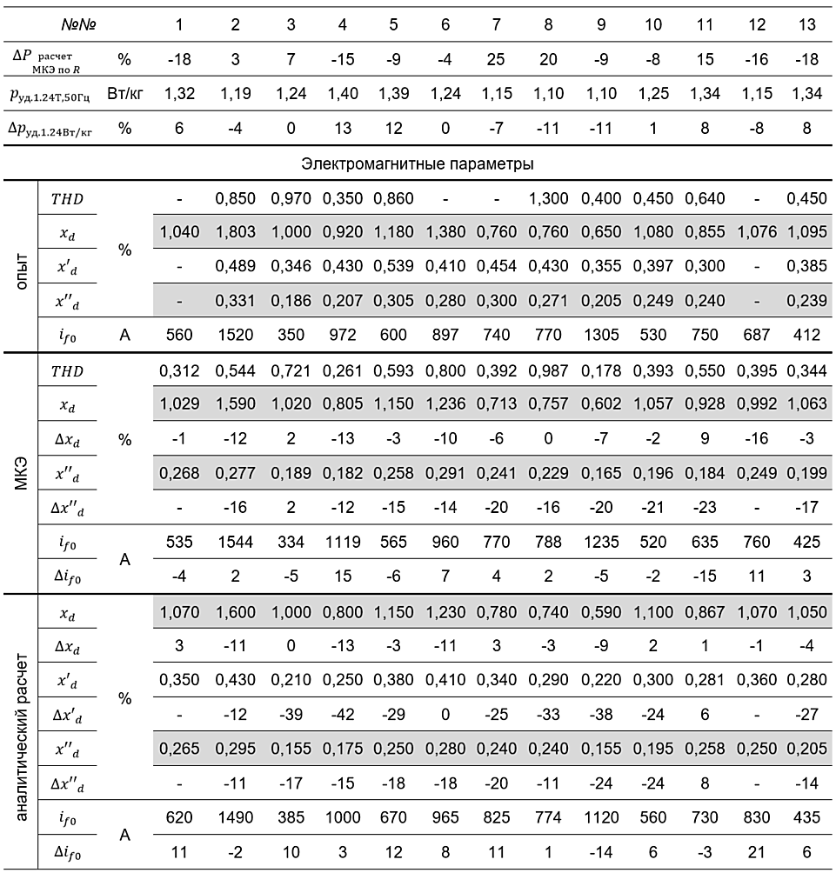

*Примечание: 1. Указаны два типа сборки сердечника статора, а именно С — сердечник статора собирается из секторов и К — сборка сердечника статора выполняется без стыков, так называемое «кольцо». 2. Указан расчётный воздушный зазор, в скобках указано среднее значение воздушного зазора, определенное при монтаже гидрогенератора.*

# 2.8. Выводы по главе

1. Определены целевые функции и необходимые типы задач для их определения.
2. В рамках ПО МКЭ выбрана модель разделения потерь в стали сердечника статора и полюсов ротора на потери на гистерезис и потери от вихревых токов, определяемые по уравнению Бертотти.
3. Определены коэффициенты $k_{h}$, $k_{c}$ и $k_{e}$ для зубцов, ярма сердечника статора и полюсов ротора.
4. Получена высокая корреляция расчетных потерь в стали МКЭ и экспериментальных данных:

* корень суммы квадратов невязок МКЭ по тринадцати гидрогенераторам составляет 16%, по методике [5] — 38%;
* стандартное отклонение удельных потерь, полученных при кольцевом намагничивании [66], от их среднего значения составляет 8%.

1. Целесообразно получение кривых $P\left(B\right)$ при вращающемся магнитном поле, как круговом, так и эллиптическом, например на основе магнитной сборки Халбаха [32] или других методов, позволяющих получить однородное вращающееся магнитное поле.
2. Предпочтительно использовать гибкие, поузловые модели потерь в стали, с предобработкой пространственно-временного распределения магнитного поля [31].

# Глава 3. Адаптация алгоритма NSGA-II для задач оптимизации электрических машин и анализ результатов применения

# 3.1. Задание начальных данных NSGA-II в MATLAB

M-файл сценарий с начальными параметрами для запуска процесса оптимизации (на примере Баксанской ГЭС) приведен в приложении А.

Исходный код алгоритма [96] загружен с файлового хостинга MATLAB от 2011 года. Данная версия содержала ряд ошибок и неподдерживаемых старых функций, которые были исправлены и заменены в соответствии с синтаксисом R2015b.

Методология популяционного отбора предполагает задание параметров формирования поколений. В данной работе вероятности кроссинговера $p_{c}=15\%$ и мутации $p_{m}=15\%$ приняты в соответствии с рекомендациями [52, 92].

# 3.2. Интеграция ANSYS и MATLAB

Принципиальная схема решения задачи оптимизации, где показано взаимодействие двух основных программных приложений ANSYS и MATLAB представлена на рисунке 28.

Совместная работа платформы ANSYS Electronics Desktop с расчетным модулем Maxwell на основе конечно-элементного метода и программного пакета MATLAB реализована на основе функции выхода из оболочки. Вызов внешнего модуля Maxwell выполняется непосредственно операционной системой, как функции MATLAB:

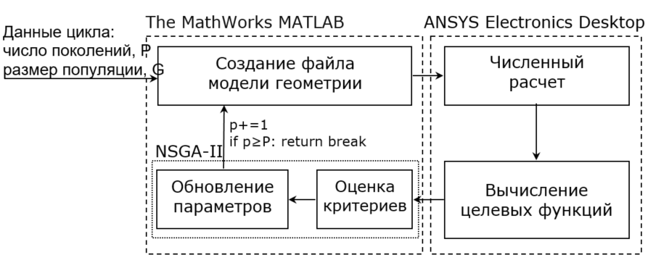

Рисунок 28 — Принципиальная схема решения задачи оптимизации

$$eval('!"C:\backslash Program Files\backslash AnsysEM\backslash Win64\backslash ansysedt.exe" -runscriptandexit ')$$

Немного расширенный пример с учетом блока параллельного вычисления представлен ниже:

$$comm=^{'}!\text{C:\backslash Program Files\backslash AnsysEM\backslash Win64\backslash ansysedt.exe}-{runscriptandexit}^{'};$$

$$comm=\left[comm fullfile\left(pathfile\right)\right];$$

$$if isempty(getCurrentWorker)$$

$$statements$$

$$eval(comm)$$

$$else$$

$$statements$$

$$eval(comm)$$

$$end$$

На этапе «Создание файла модели геометрии» формируется сценарный файл с необходимыми изменениями и обновлениями в геометрических параметрах.

Для ускорения решения применен параллельный процесс расчета с использованием одного ядра процессора для каждой задачи — $parfor$. Общее время вычислений при использовании 24‑ядерного процессора составило около двух недель для каждой модели. Однако нерешенной задачей осталось выполнение параллельного расчета на кластерных вычислительных машинах. Основной сложностью является отсутствие четкого инструментария для формирования параллельных потоков MATLAB и ANSYS Electronics Desktop.

# 3.3. Визуализация множества Парето

Расчет трех задач выполнен для сорока поколений с количеством особей в популяции тысяча: Саяно-Шушенская ГЭС — модель A [61], Баксанская ГЭС — модель B [15] и ГЭС Ла-Йеска — модель C.

Анализ характера изменения критериев на рисунках 29÷31 свидетельствует о переходе к установившимся значениям в последних поколениях расчета (для уменьшения времени расчета целесообразно ограничиться 30÷35 поколениями).

Результаты оптимизации приведены на рисунках 32÷41, где в трехкритериальном пространстве приведены Парето-множества, полученные в результате оптимизации конструкции гидрогенераторов. В качестве базисных величин приняты результаты численного расчета референсного базисного гидрогенератора, спроектированного по методике [5] и эксплуатируемого на объекте Заказчика. Точка, соответствующая базисному генератору выделена на рисунках белым цветом, с проекциями на плоскости. Проекции на поверхность Парето-множества ограничивают область с конструкциями гидрогенераторов, превосходящих референсный по выбранным критериям.

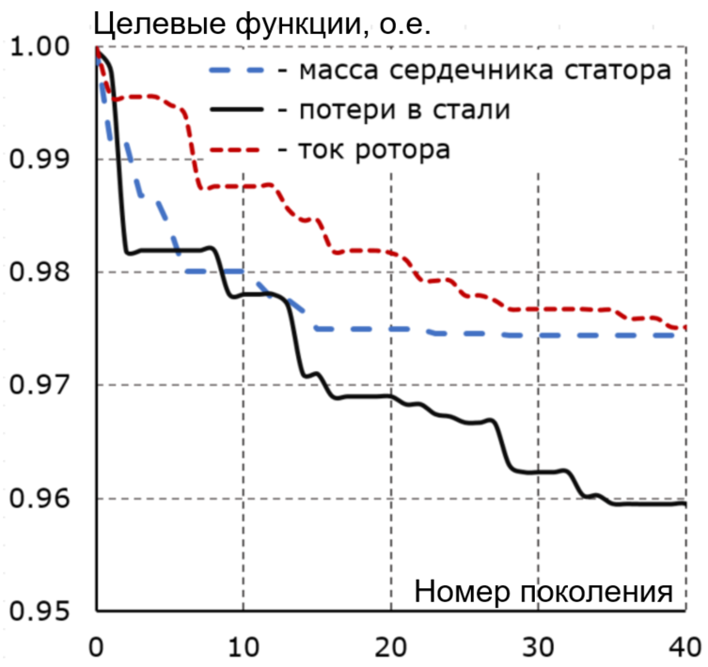

Рисунок 29 — Зависимость наименьших значений

целевых функций от номера поколения для модели А

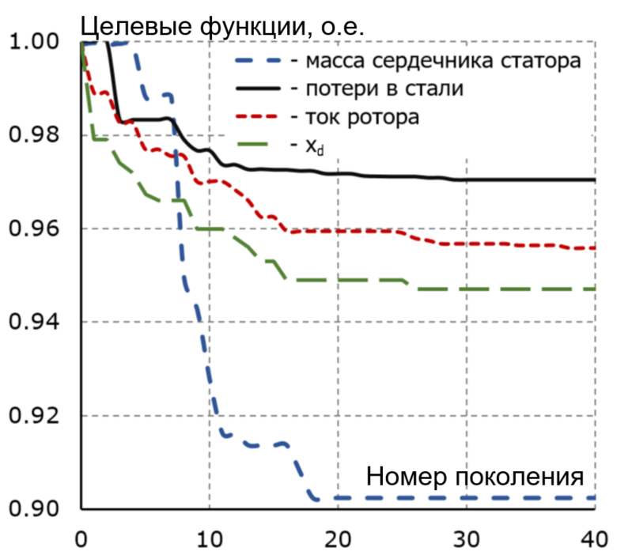

Рисунок 30 — Зависимость наименьших значений

целевых функций от номера поколения для модели В

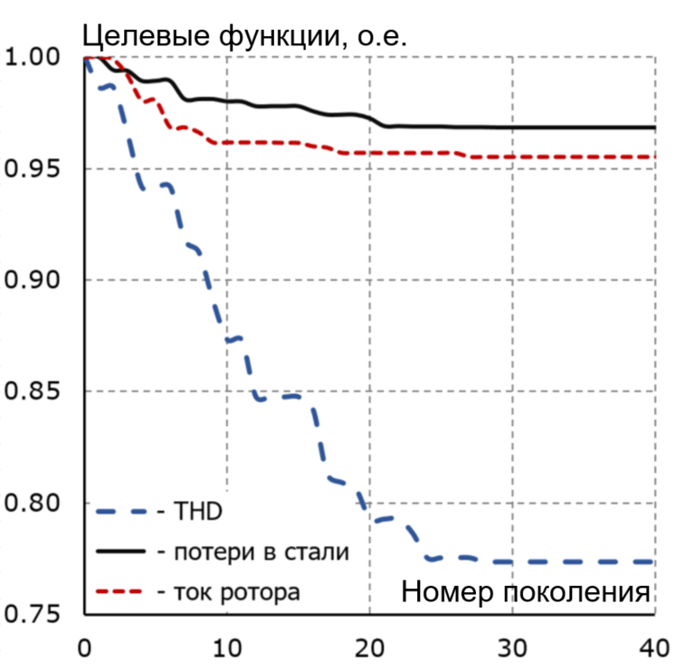

Рисунок 31 — Зависимость наименьших значений

целевых функций от номера поколения для модели C

Множество Парето для первого поколения всех трех моделей представлено на рисунках 32, 35 и 39 и имеет типичный для начального этапа оптимизации случайный характер распределения. Очевидно, что произвольный выбор геометрических параметров не приведет к стабильному желаемому результату.

На рисунках 33, 36 и 40 представлены популяции второго поколения, где множество Парето моделей A и С уже формирует поверхность, располагающейся ниже базисных генераторов. Тем не менее количество и величина стохастических выбросов в области {≤1; ≤1; ≤1}, представляющей интерес, остаются существенными.

На рисунках 34, 37, 38 и 41 представлены популяции последнего сорокового поколения. Анализ распределения свидетельствует о наличии Парето-оптимального состояния. Выбор единственного решения из множества Парето осуществляется лицом, принимающим решение, и основывается на его субъективной оценке критериев качества и их взаимосвязи между собой. В общем случае, располагая лишь множеством возможных решений и набором критериев в рамках модели многокритериальной задачи, сделать выбор обоснованного и единственного Парето-оптимального решения не сможет ни один специалист по принятию решений, поскольку необходимо расширение модели выбора за счет привлечения дополнительной информации о предпочтениях ЛПР [22]. В данной работе этот вопрос не рассматривается.

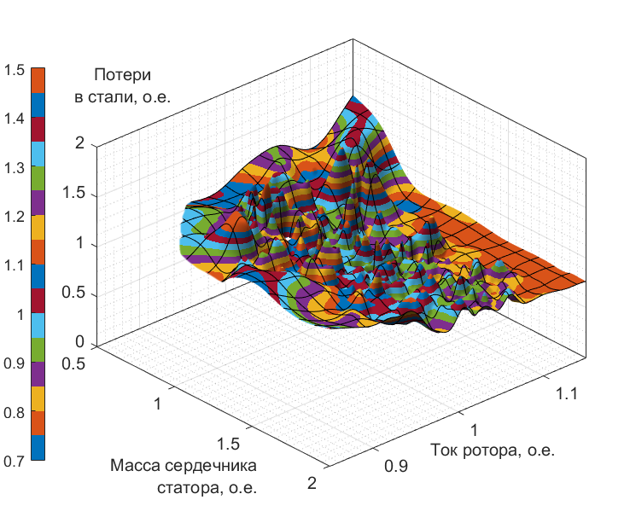

Рисунок 32 — Множество Парето первого поколения модели A

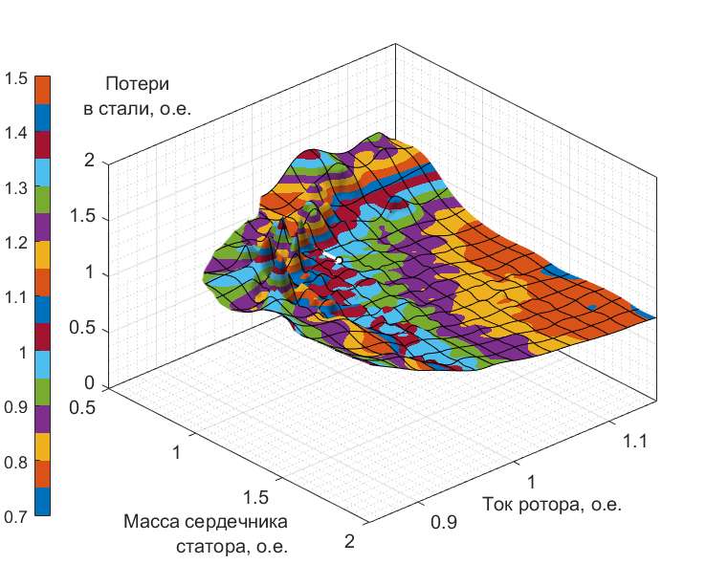

Рисунок 33 — Множество Парето второго поколения модели A

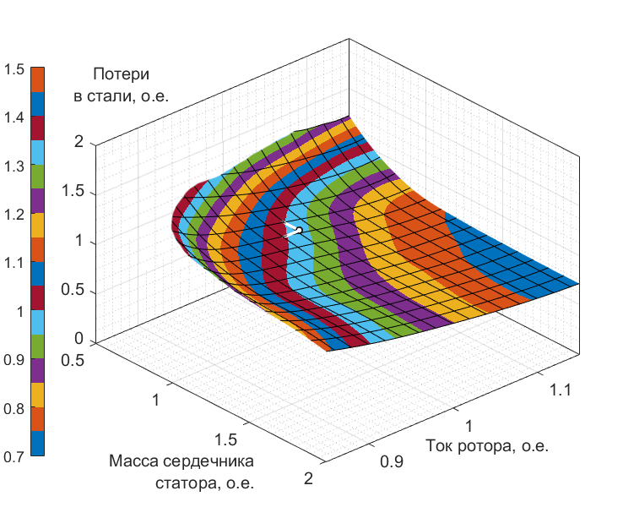

Рисунок 34 — Множество Парето сорокового поколения модели A

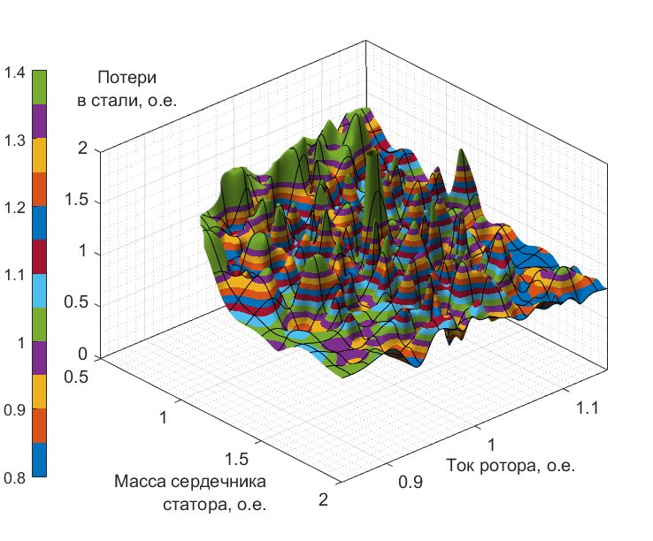

Рисунок 35 — Множество Парето первого поколения модели В

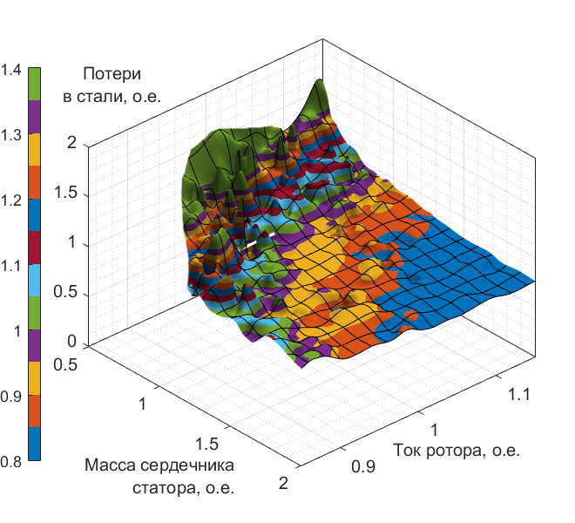

Рисунок 36 — Множество Парето второго поколения модели В

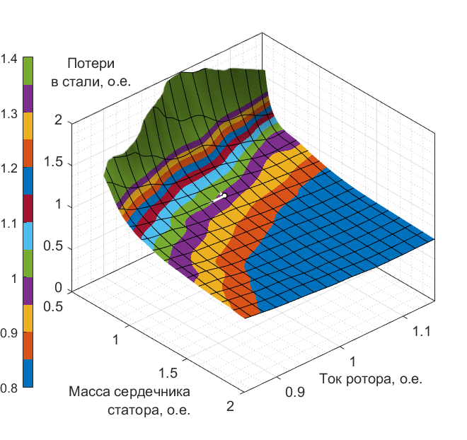

Рисунок 37 — Множество Парето сорокового поколения модели В

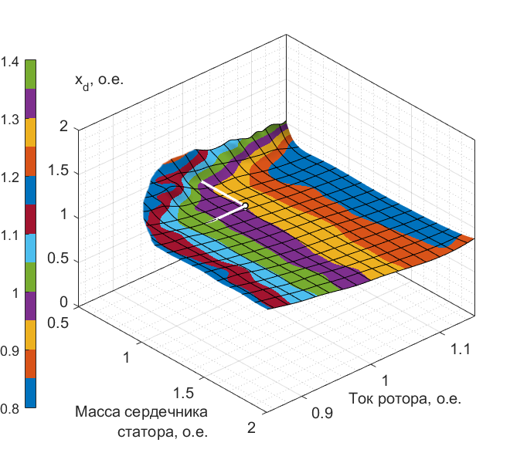

Рисунок 38 — Множество Парето сорокового поколения модели В при $x_{d}$ по оси $z$

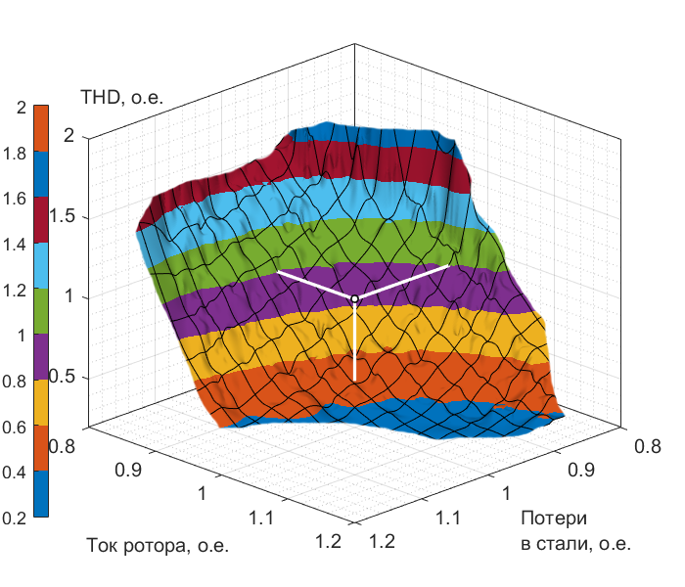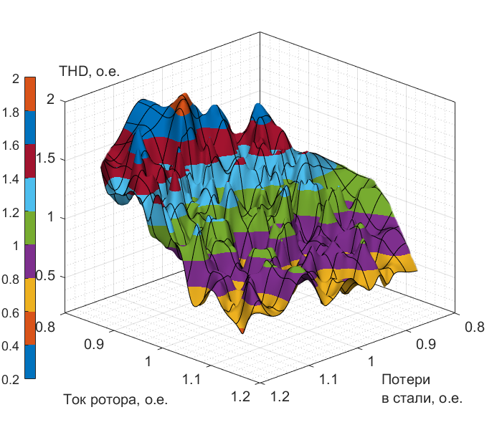

Рисунок 39 — Множество Парето первого поколения модели C

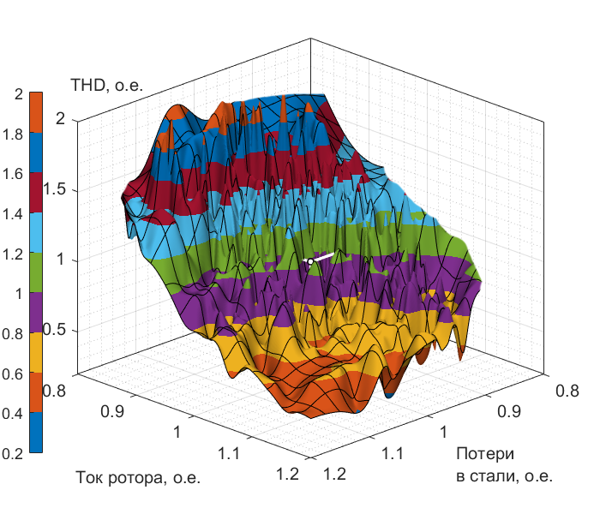

Рисунок 40 — Множество Парето второго поколения модели C



Рисунок 41 — Множество Парето сорокового поколения модели C

Сравнение множества Парето и базисного генератора с координатами {1; 1; 1} свидетельствует о возможности совершенствования конструкции. Для примера, на рисунках 42 и 43 слева представлены конструкции базисных генераторов, справа геометрия моделей, для которой все критерии меньше единицы. Для модели А: масса сердечника статора меньше на 3%, ток ротора — 2%, потери в стали — 1%; модели В: масса сердечника статора меньше на 1,5%, ток ротора — 1,5%, потери в стали — 1%, $x_{d }$— 3%.

В случае модели А изменение габаритных размеров необмотанного сердечника статора также позволило бы улучшить его вибрационное состояние, так как собственная частота базисного генератора близка к 100 Гц [20 и 80].

|  |  |  |  |  |  |  |  |  |  |  |  |  |  |  |  |  |  |  |  |  |  |  |  |  |  |  |  |  |  |  |  |
| --- | --- | --- | --- | --- | --- | --- | --- | --- | --- | --- | --- | --- | --- | --- | --- | --- | --- | --- | --- | --- | --- | --- | --- | --- | --- | --- | --- | --- | --- | --- | --- |
| pic2018-Model+ | |  |  | | --- | --- | | Параметр | Δ, % | | Di | 2 | | Da | 2 | | bs | 13 | | hs | -21 | | δ | 3 | | l1 | 2 | | Rp | -2 | | bm | -1 | | bp1 | -1 | | bp2 | 1 | | hp | -11 | | Rk | -2 | | dk | 5 | | bso | 20 | |

Рисунок 42 — Геометрия модели A: базисный генератор по алгоритму [5] слева,

справа с таблицей относительных отклонений от базисного генератора по NSGA-II

|  |  |  |  |  |  |  |  |  |  |  |  |  |  |  |  |  |  |  |  |  |  |  |  |  |  |  |  |  |  |  |  |
| --- | --- | --- | --- | --- | --- | --- | --- | --- | --- | --- | --- | --- | --- | --- | --- | --- | --- | --- | --- | --- | --- | --- | --- | --- | --- | --- | --- | --- | --- | --- | --- |
| **pic2018-Baksan** | |  |  | | --- | --- | | Параметр | Δ, % | | Di | -2 | | Da | -2 | | bs | 6 | | hs | -8 | | δ | 3 | | l1 | 2 | | Rp | 3 | | bm | 9 | | bp1 | 3 | | bp2 | -1 | | hp | 12 | | Rk | 4 | | dk | -20 | | bso | 25 | |

Рисунок 43 — Геометрия модели B: базисный генератор по алгоритму [5] слева,

справа с таблицей относительных отклонений от базисного генератора по NSGA-II

Для модели С уменьшение критериев: ток ротора на — 2%, потери в стали на — 7% и $THD$ на — 36%. На рисунке 44 показаны амплитуды быстрого преобразования Фурье линейного напряжения относительно первой гармоники, для базисного генератора $THD$ составляет 0,261%, по NSGA-II — 0,166%. Распределение суммарных потерь на гистерезис и вихревые токи представлено на рисунке 45: общее значение потерь в активной стали сердечника статора и ротора базисного генератора составляет 1252 кВт, после NSGA-II — 1166 кВт. При этом масса сердечника статора базисного генератора меньше значения, определенные по NSGA-II на 1%, так как не являлся целевой функцией. Однако при необходимости, не составляет труда подобрать параметры, при которых все озвученные критерии были бы меньше единицы, но не в последних поколениях.

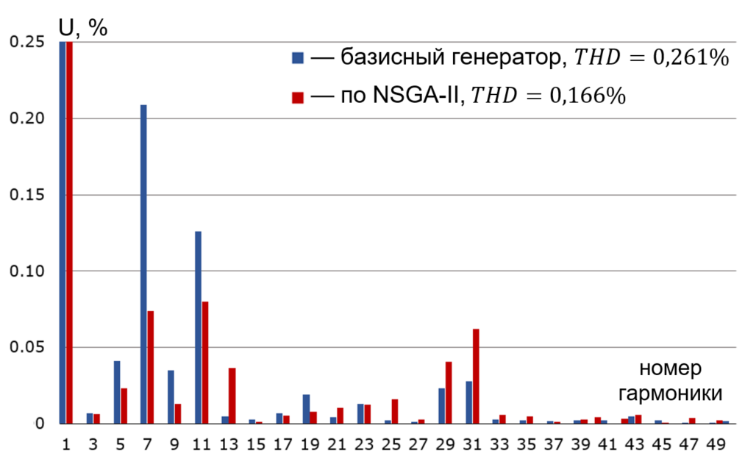

Рисунок 44 — Амплитуды БПФ линейного напряжения

номер

гармоники

статора в режиме холостого хода при $U=U_{Н}$

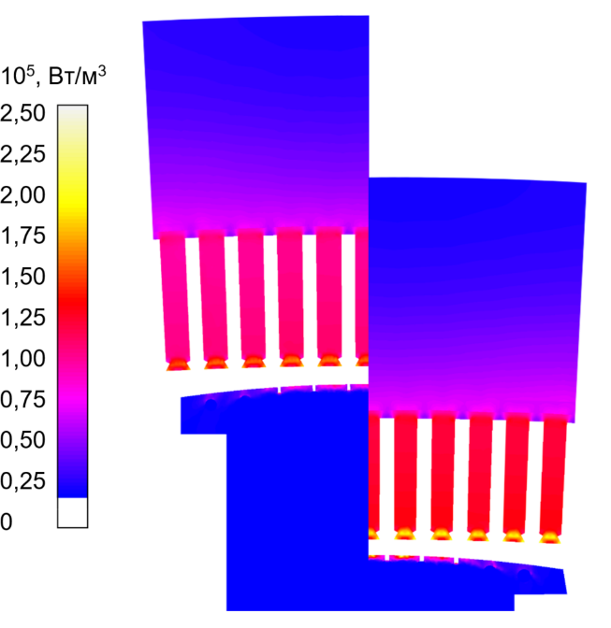

Рисунок 45 — Распределение потерь модели С: базисный генератор по алгоритму [5] слева, справа по NSGA-II

# 3.4. Кластерный анализ результатов

Кластеризация, также известная как кластерный анализ, является хорошо известной задачей неконтролируемого обучения в области интеллектуального анализа данных. Кластеризация — разделение входных векторов на группы по степени «схожести». Область применения кластеризации практически безгранична: в археологии устанавливается таксономия каменных орудий, в биологии выполняется сегментация животных, в обработке изображений поиск информации или общего анализа неструктурированных данных. Как мы видим, кластеризация приобретает ценность, когда она выступает одним из этапов анализа данных.

Хотя исследования кластеризации относятся к середине 20-го века, на сегодняшний момент число методов разбиения объектов на кластеры довольно велико — несколько десятков алгоритмов и еще больше их модификаций [102 и 68].

В общей постановке задача кластеризации состоит в том, чтобы разбить множество классифицируемых объектов на сравнительно небольшое число непересекающихся подмножеств, чтобы каждый кластер состоял из схожих объектов, а объекты разных кластеров существенно отличались. При этом вопрос определения количества кластеров в данных и выбора меры схожести не имеет однозначного ответа и, как правило, они выбираются исходя из особенностей решаемой задачи [102]. Оценка качества кластеризации по праву считается сложной областью анализа данных. Проблему качества сложно выразить семантически и также сложно подогнать её под математическую модель. Очевидно, что «абсолютно объективного» критерия оценки качества кластеризации не существует.

Кластеризация и классификация являются фундаментальными задачами поиска скрытых закономерностей в данных или data mining (интеллектуальный анализ данных). Задача классификации относится к классу задач обучения с учителем, кластеризация — без учителя (некоторые модели кластеризации предназначены для обоих). Цель кластеризации носит описательный характер, а классификации — прогнозирующий. К основным целям кластеризации обычно относят:

* выявление закономерностей кластерной структуры для упрощения дальнейшей обработки данных с принятием решений;
* сжатие данных: сокращение группы, с выделением одного или нескольких наиболее типичных представителей каждого кластера;
* выделение нетипичных объектов, которые не удаётся присоединить ни к одному из кластеров;
* формирование гипотез на основе исследования данных с её дальнейшей проверкой.

Уменьшение объема данных путем категоризации или группировки похожих элементов данных широко распространено в том, как люди обрабатывают информацию, и одной из причин использования алгоритмов кластеризации является предоставление автоматизированных инструментов, помогающих создавать категории или таксономии.

Поскольку целью кластеризации по большому счету является обнаружение нового набора категорий, то кластеры представляют интерес сами по себе. В задаче классификации, однако, важная часть оценки является внешней, поскольку группы должны отражать некоторый эталонный набор.

Кластеризация группирует объекты в подмножества таким образом, что одинаковые объекты объединяются вместе, а остальные — принадлежат другим группам. Другими словами, объекты из одного кластера более похожи друг на друга, чем на объекты из других кластеров по какому-либо параметру.

В нашу задачу не входит изучение методов кластеризации, поэтому остановим свой выбор на наиболее распространённых: k-средних и гауссова смесь распределений с выбором количества кластеров по дисперсионному критерию Калински-Харабаша (далее «критерий CH») [47]. Г.В. Милиган и М.С. Купер сравнили тридцать различных критериев в [82], обнаружив, что именно критерий CH даёт один из лучших результатов. Количество кластеров выбирается при достижении критерием СН наибольшего значения (Приложение Б).

Вкратце, метод k‑средних выбран, потому что выполняются базовые предположения о форме кластеров:

* «круглый» или сферический;
* одинаковые размер и плотность;
* наибольшая плотность в центре;
* не загрязнены шумом или выбросами.

Строго говоря, последнее предположение не может быть выполнено ввиду самого процесса генерации поколений. Обнаружение и удаление выбросов выполнено после формирования кластеров методом медианного абсолютного отклонения [78] с заданием полосы пропускания. В общем виде процесс обнаружения выбросов можно представить следующим образом:

|  |  |
| --- | --- |
|  | (3.2) |

где $MAD=c∙{median}_{i}\left|x_{i}-{median}_{i}x_{i}\right|$— медианное абсолютное отклонения значений $x_{i}$ при корректирующем множителе $c$;

${median}_{i}x_{i}$— выборочная медиана;

$threshold$— коэффициент полосы пропускания.

Медианное абсолютное отклонение используется вместо среднего отклонения, когда крайние значения области отклонений должны оказывать меньшее влияние на величину отклонения. Используется оно по причине того, что медиана затрагивается крайними значениями области отклонений в меньшей степени, чем среднее.

В конечном итоге, эффективность обнаружения выбросов оценивается визуальным контролем полученных распределений, так как результат формирования кластерных групп нельзя назвать классификацией в привычном понимании этого слова. В качестве примера, на рисунке 55 представлено распределение параметров гидрогенератора модели В по кластерам, где точками черного цвета обозначены удаленные выбросы.

Формирование кластерных структур выполнено для параметров (не для критериев) гидрогенератора, т.е., по существу, только для геометрических размеров модели. Полученные группы применены для целевых функций, таким образом, сегментируя объекты в кластеры, которые первоначально не входили в анализируемые данные.

На рисунке 47 и 48 представлены кластеризация двумя методами, также на рисунке 46 представлена зависимость критерия CH от количества кластеров (чем выше значение критерия CH, тем выше качество кластеризации). Характер изменения критерия CH типичен для подобного типа данных, а именно присутствует наибольшее значение оценки качества кластеризации с постепенным её уменьшением вдоль от экстремума. Анализ графиков свидетельствует, что кластеризация методом k‑средних с числом кластеров четыре является наилучшим способом объединения групп.

Связь критериев между собой, где доминантой является геометрические размеры — достаточно очевидный факт. На рисунке 49 представлена увеличенная область рисунка 47 в проекции осей «ток ротора» и «масса сердечника статора», где отчетливо видно, что именно масса сердечника статора является определяющим критерием в формировании кластерной структуры. Для наглядности, на рисунках 54÷56 показано распределение параметров относительно первоначально заданного диапазона.

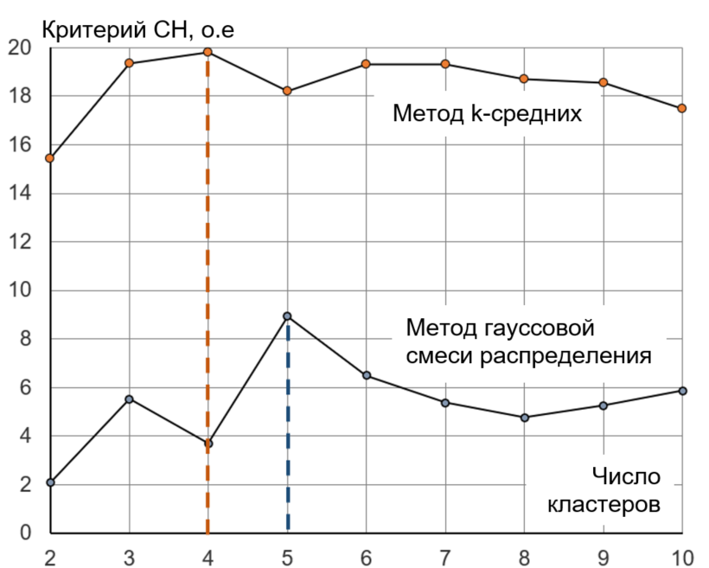

Рисунок 46 — Зависимость критерия оценки кластеризации от количества кластеров

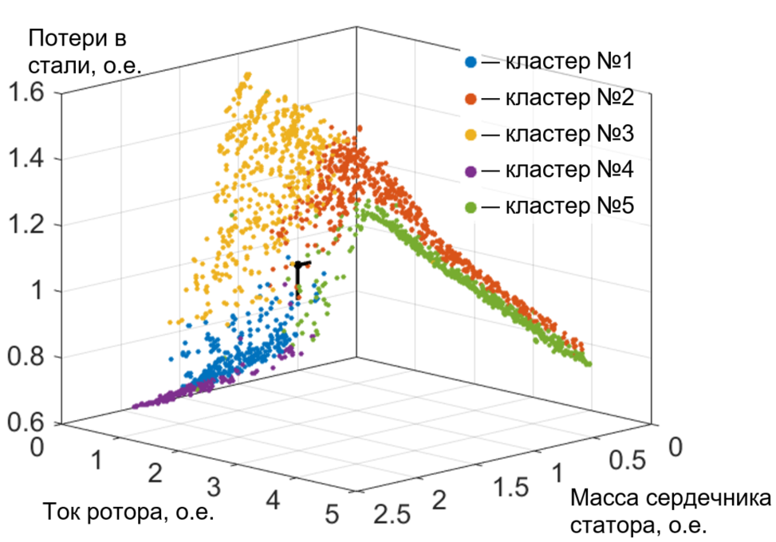

Рисунок 47 — Кластеризация десяти последних поколений

целевых функций модели А методом гауссовой смеси распределения

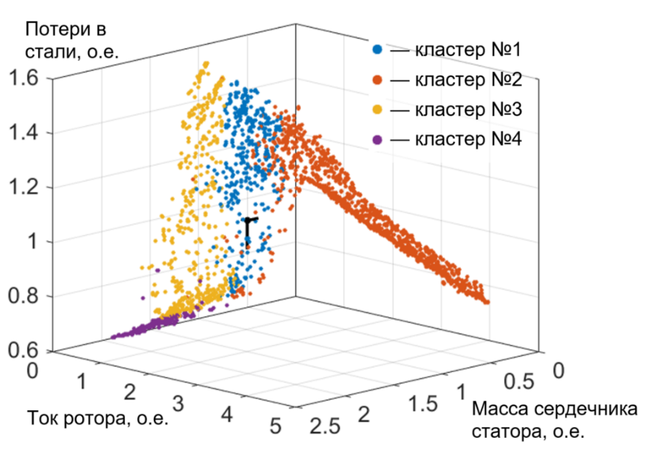

Рисунок 48 — Кластеризация десяти последних поколений

целевых функций модели А методом k-средних

Дальнейший анализ показывает, что кластер №2 соответствует гидрогенераторам с предельно низкой высотой ярма, что с одной стороны ведет к низким массе и потерям, но значительно увеличивает необходимый ток ротора; его диаметральная критериальная противоположность — кластер № 4, где «раздутое» ярмо статора ограничивает ток ротора пределом в 1,25 о.е., но приводит к увеличенным потерям в стали. Наибольший интерес вызывают кластеры №№ 1 и 3, для которых изменение габаритов статора уже не объясняет формирования отчетливой структурной группы и связана с небольшим увеличением критерия Калински-Харабаша, который можно трактовать, как своего рода «золотую середину» (на всех моделях соответствует кластеру № 1). Для данного кластера свойственны промежуточные геометрические размеры смежных кластеров. Тем не менее, на основании интересующей области целесообразно сформировать граничные условия геометрических параметров, существенно уменьшающих объем необходимых вычислений.

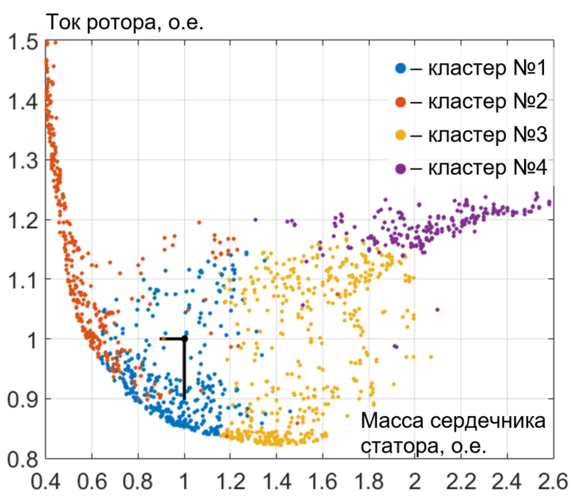

Рисунок 49 — Кластеризация десяти последних поколений

целевых функций модели А методом k-средних по двух осям

Однако, как было отмечено выше, распределение множества Парето может отличаться от генератора к генератору, а вместе с ним и характер кластерной структуры. На рисунке 50 представлена кластеризация модели В для тех же алгоритма и критерия.

Аналогично модели А на рисунке 51 представлена увеличенная область рисунка 50 в проекции осей «ток ротора» и «масса сердечника статора», где определяющим критерием формирующий группы является геометрические параметры сердечника статора.

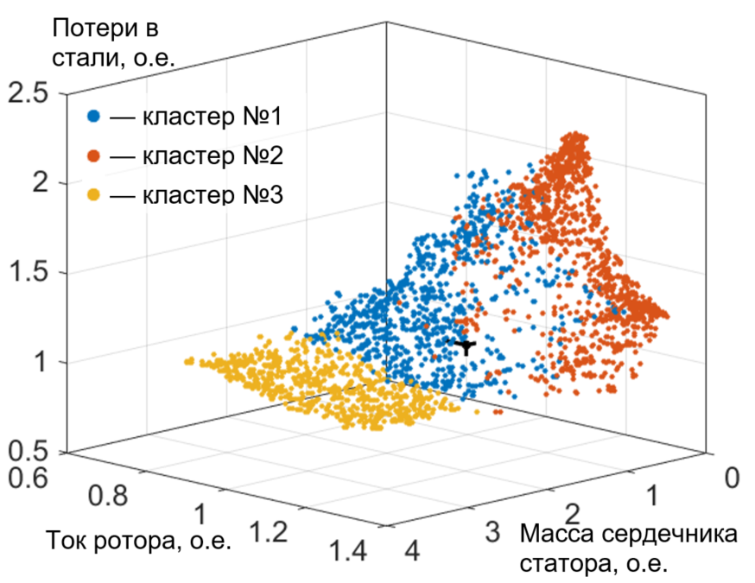

Рисунок 50 — Кластеризация десяти последних поколений целевых функций модели В методом k-средних

Кластеризация позволяет обнаружить неявные закономерности в данных. На рисунках 54÷56 представлены изменения параметров гидрогенератора в диапазоне начальных граничных условий [0, 1] для всех кластеров. Нетрудно догадаться о корреляции массы сердечника статора с внутренним и внешним диаметрами статора. Анализ распределения кластеров внутри граничных условий свидетельствует об определяющем факторе формирования кластерной структуры: внутренний, внешний диаметры и размеры паза сердечника статора. Дискретность остальных объясняется неравномерностью выбора случайных величин в заданном диапазоне.

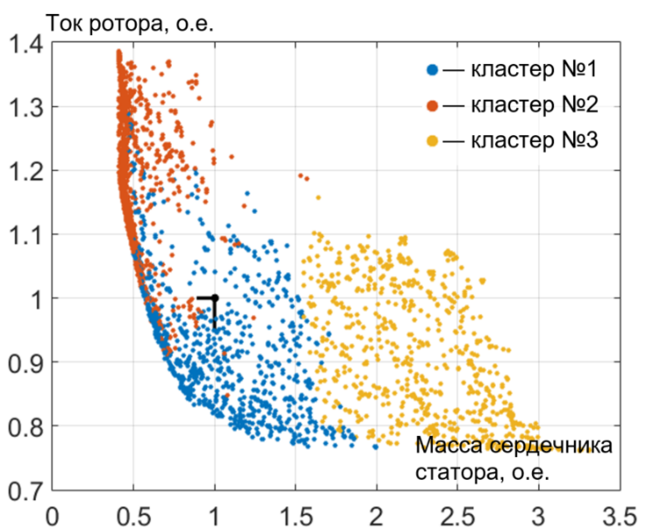

Рисунок 51 — Кластеризация десяти последних поколений целевых функций модели B методом k-средних по двум осям

На рисунках 52 и 53 представлена кластеризация модели С, для которой отчетливо видно, что ключевым критерием формирования структур является величина $THD$. Данная целевая функция является многофакторным параметром, который, по-видимому, при условии достижения оптимизационного предела зависит в основном от $D_{g}$ (см. рисунок 56).

К знаковым в данном разделе можно отнести формализацию термина «золотой середины» применительно к референсному генератору. Если с помощью оптимизации получено множество Парето, то кластеризацией — отдельные группы с выделением кластера, представляющего наибольший интерес. Эта информация позволит сократить объем вычислений и увеличить плотность расчета интересуемой области.

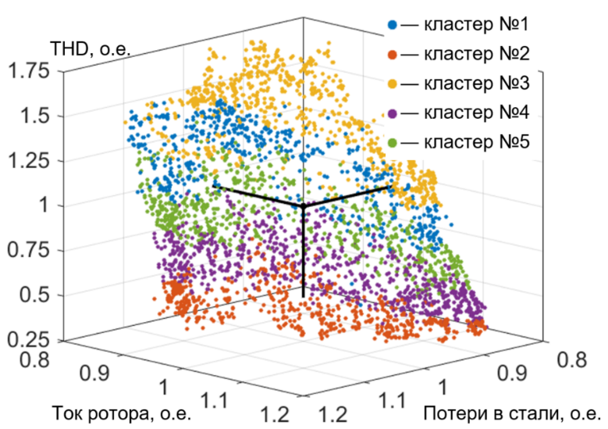

Рисунок 52 — Кластеризация десяти последних поколений целевых функций модели C методом k-средних

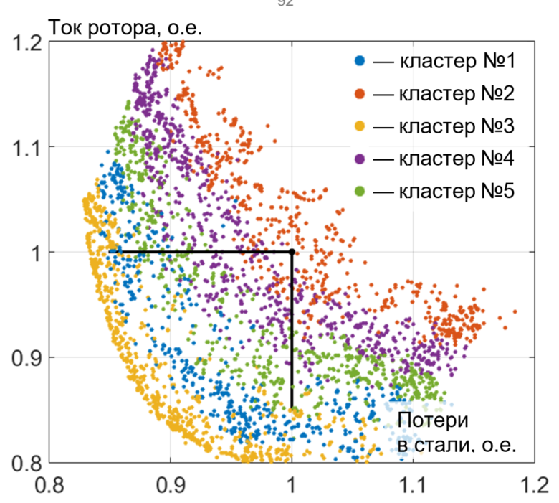

Рисунок 53 — Кластеризация десяти последних поколений целевых функций модели C методом k-средних по двум осям

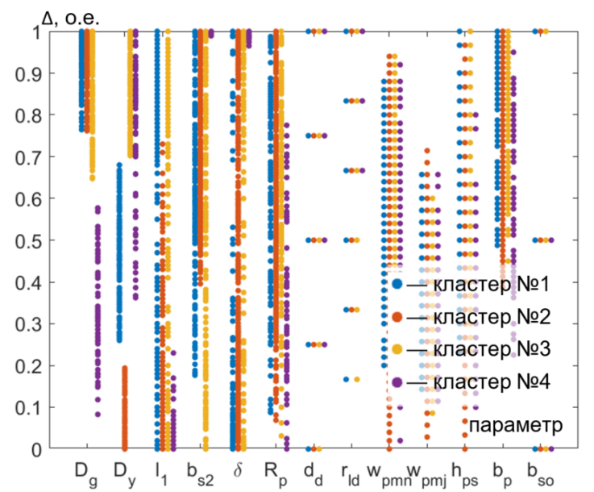

Рисунок 54 — Распределения параметров гидрогенератора модели А по кластерам

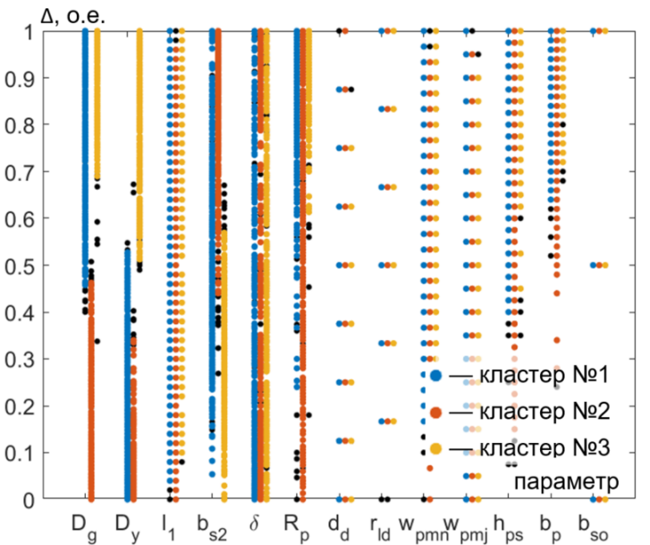

Рисунок 55 — Распределения параметров гидрогенератора модели В по кластерам (точки черного цвета — удаленные выбросы)

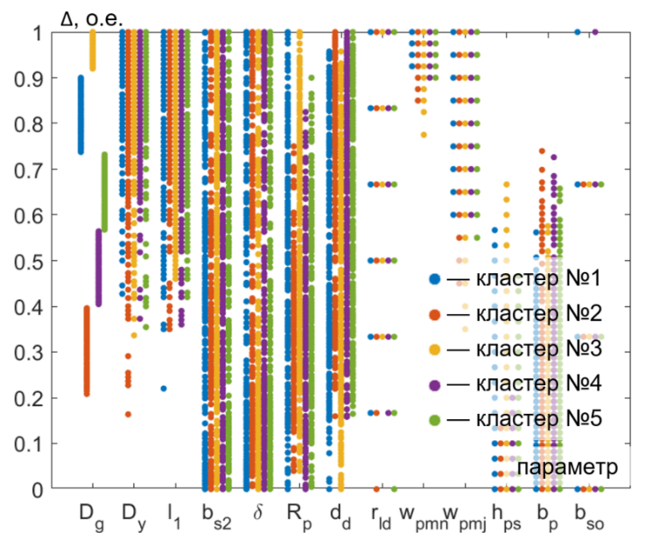

Рисунок 56 — Распределения параметров гидрогенератора модели C по кластерам

|  |  |
| --- | --- |
| Рисунок 57 — Распределение параметров гидрогенератора А, где $D_{y}=f(D_{g})$ | Рисунок 58 — Распределение параметров гидрогенератора B, где $D_{y}=f(D_{g})$ $$D_{g}$$ |

# 3.5. Корреляционный анализ результатов

Корреляция определяет количественную связь линейного соотношения между двумя переменными. В случае, когда нет корреляции между двумя переменными — отсутствует склонность считать, что значения переменных увеличиваются или уменьшаются совместно. Однако две переменные, которые являются некоррелированными, не обязательно являются независимыми, это может быть из-за нелинейных взаимоотношений.

Можно использовать линейную корреляцию, чтобы расследовать существует ли линейное соотношение между переменными, не имея необходимость принимать или подбирать определенную модель к данным. Две переменные, которые имеют низкую линейную корреляцию, могут иметь сильную нелинейную взаимосвязь. Однако вычисление линейной корреляции прежде, чем подобрать модель, является полезным способом идентифицировать переменные, которые имеют простое отношение.

Анализ кластерных групп будем выполнять из предположения ненормальности распределения изучаемых данных. Проверка исходных данных по трём критериям: Колмогорова-Смирнова, Дарбина и Шапиро-Уилка [85] показала ненормальность их распределения, что иллюстрируется корреляционными матрицами на рисунках 59÷61. Преобразования данных с применением математических функций (логарифмическое, степенное преобразования) не выполнялось.

Для оценки линейной зависимости двух дискретных переменных $A$ и $B$, где каждая из них может быть отнесена к шкале отношений [3], воспользуемся непараметрическим коэффициентом ранговой корреляции Спирмена [100]:

|  |  |  |
| --- | --- | --- |
| $$ρ\left(A,B\right)=1-\frac{6\sum{d^{2}}}{n(n^{2}-1)}$$ |  | (3.3) |

где $d^{2}$— квадрат разности между рангами;

$n$— количество признаков, участвовавших в ранжировании.

Сравнение разных коэффициентов и анализ зависимостей на примере нескольких переменных показал, что использование других коэффициентов корреляции нецелесообразно.

На рисунках 59÷61 представлены корреляционные матрицы трёх кластеров модели В. В дальнейшем с целью уменьшения объема графической информации будем рассматривать только модель с наименьшим числом кластеров, т.е. модель В, но иллюстрируя отдельные случаи других моделей.

Качественная оценка тесноты связи между показателями выполнена по шкале Чеддока: 0,1÷0,3 — слабая, 0,3÷0,5 — умеренная, 0,5÷0,7 — заметная, 0,7÷0,9 — высокая, 0,9÷0,99 — очень высокая.

Анализ корреляционных матриц свидетельствует о наличии в основном слабой и умеренной связи между параметрами, в диапазоне 0÷0,5 (более 97% от общего количества), что характеризует геометрические параметры кластерных групп множества Парето как независимые.

Наибольший интерес представляет небольшой ряд параметров с коэффициентом корреляции больше 0,7. Теснота связи $b_{s2}∝D_{y}^{-1}$ кластера №1, $δ∝R_{p}^{-1}$ кластера №2 и $b_{s2}∝δ$  кластера №3 — высокая. Стоит отметить, что затруднительно сделать однозначный вывод об уровне зависимости параметров, используя только коэффициент корреляции. Например, более подробный анализ диаграммы рассеяния $δ$ и $R_{p}$ кластера №2 не подтверждает наличие высокой связи между параметрами.

Диаграммы рассеяния $b_{s2}=f\left(D_{y}\right)$ для кластеров №1 и $δ=f\left(b_{s2}\right)$— №3 указывают на дополнительную зависимость факторов друг от друга, отражая особую взаимосвязь геометрических параметров, свойственную определенному подмножеству критериев.

Также данный факт можно интерпретировать, как высокую информационную избыточность данных — мультиколлинеарность. Мультиколлинеарность приводит к нарушению предпосылки на матрицу регрессоров метода наименьших квадратов [9]. Вследствие чего в классической модели линейной регрессии нормальное уравнение для оценок параметров не имеет единственного решения.

Существуют различные методы определения уровня мультиколлинеарности [1 и 86]. В практических задачах применяют несколько методов, а полученные результаты обобщаются для обоснованного вывода. В данной работе используется метод, основанный на вычислении так называемого коэффициента инфляции

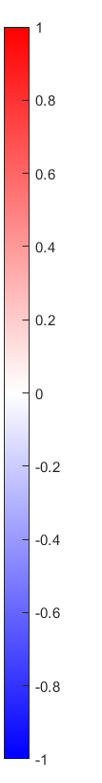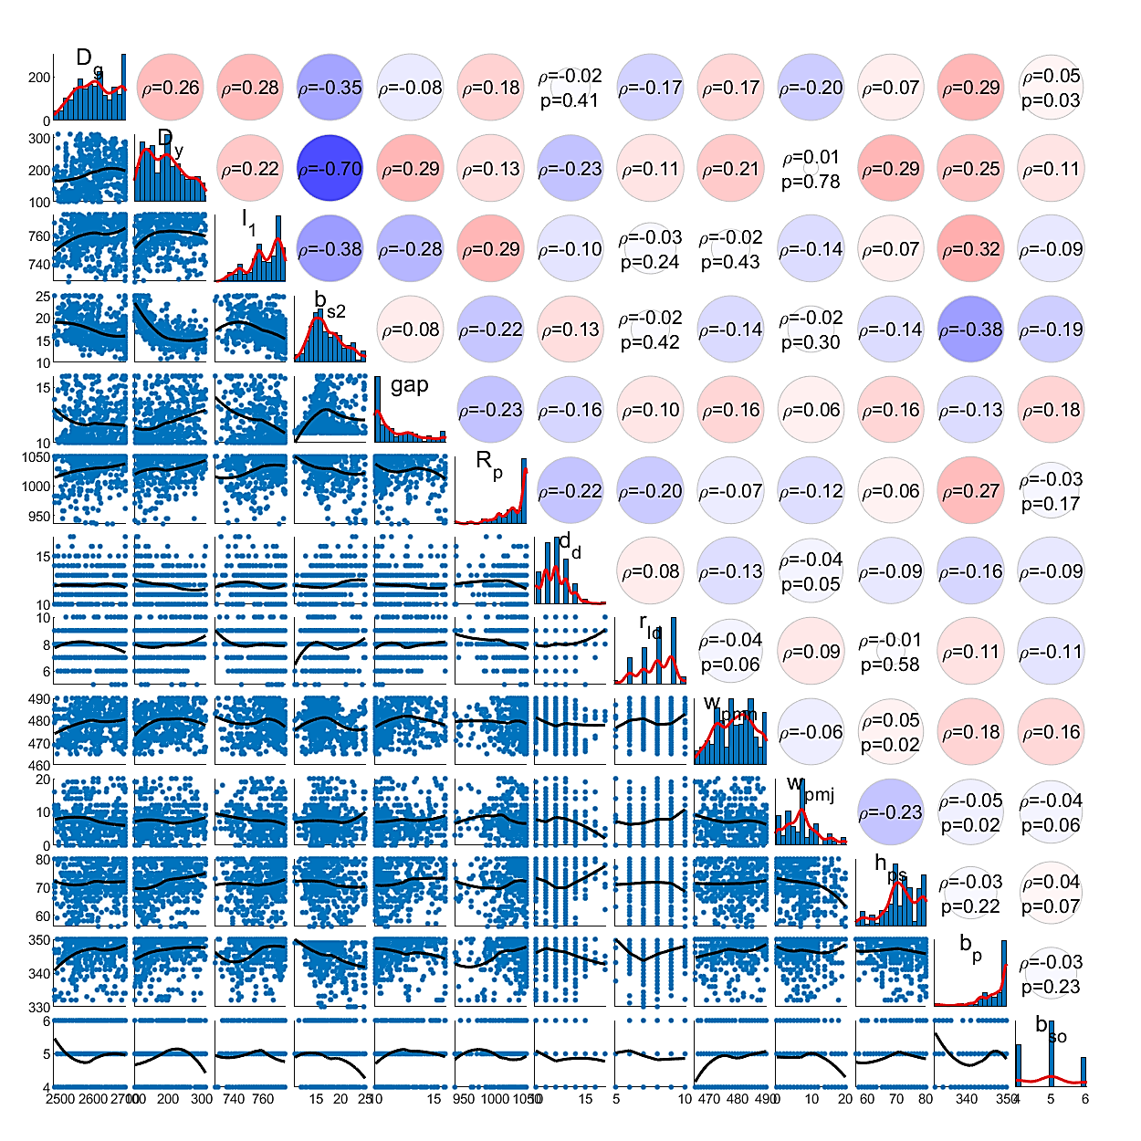

1,0

0,8

0,6

0,4

0,2

0

-0,2

-0,4

-0,6

-0,8

-1,0

Рисунок 59 — Корреляционная матрица коэффициентов Спирмена $ρ$ с диаграммами рассеяния (черная кривая — полиномиальная регрессия 2-й степени) и частотными гистограммами (красная кривая — ядерная оценка плотности) параметров модели В, кластера №1. Диаметр окружности пропорционален величине статистической значимости и изменяется от 0 до 1 (при $р<0,01$ диаметр составляет 1 и для наглядности значение $р$ не указывается).

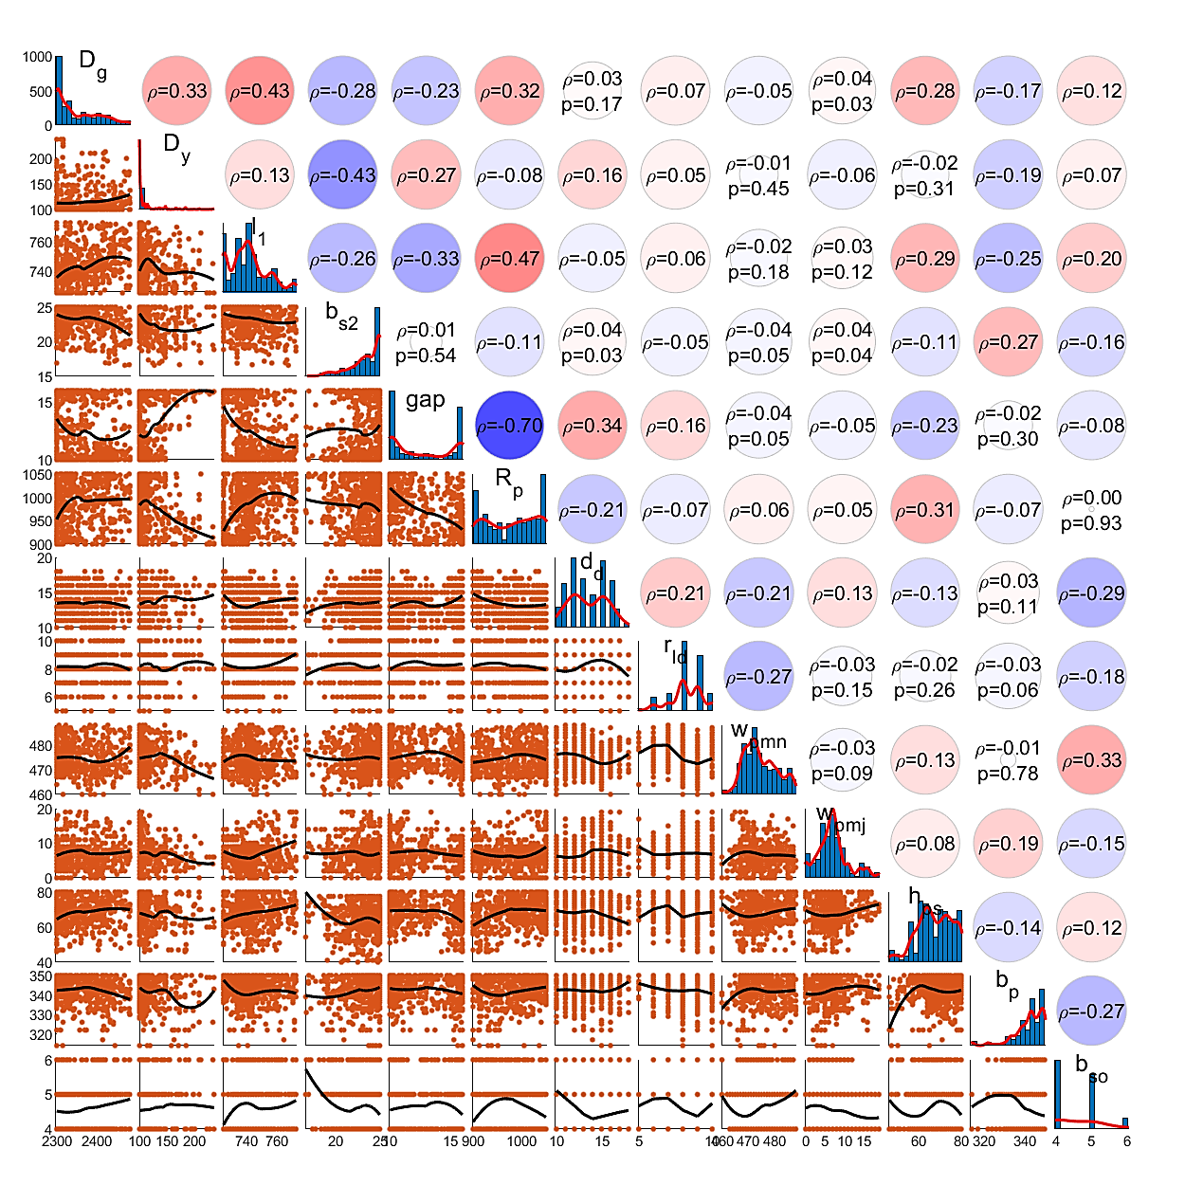

1,0

0,8

0,6

0,4

0,2

0

-0,2

-0,4

-0,6

-0,8

-1,0

Рисунок 60 — Корреляционная матрица коэффициентов Спирмена $ρ$ с диаграммами рассеяния (черная кривая — полиномиальная регрессия 2-й степени) и частотными гистограммами (красная кривая — ядерная оценка плотности) параметров модели В, кластера №2. Диаметр окружности пропорционален величине статистической значимости и изменяется от 0 до 1 (при $р<0,01$ диаметр составляет 1 и для наглядности значение $р$ не указывается).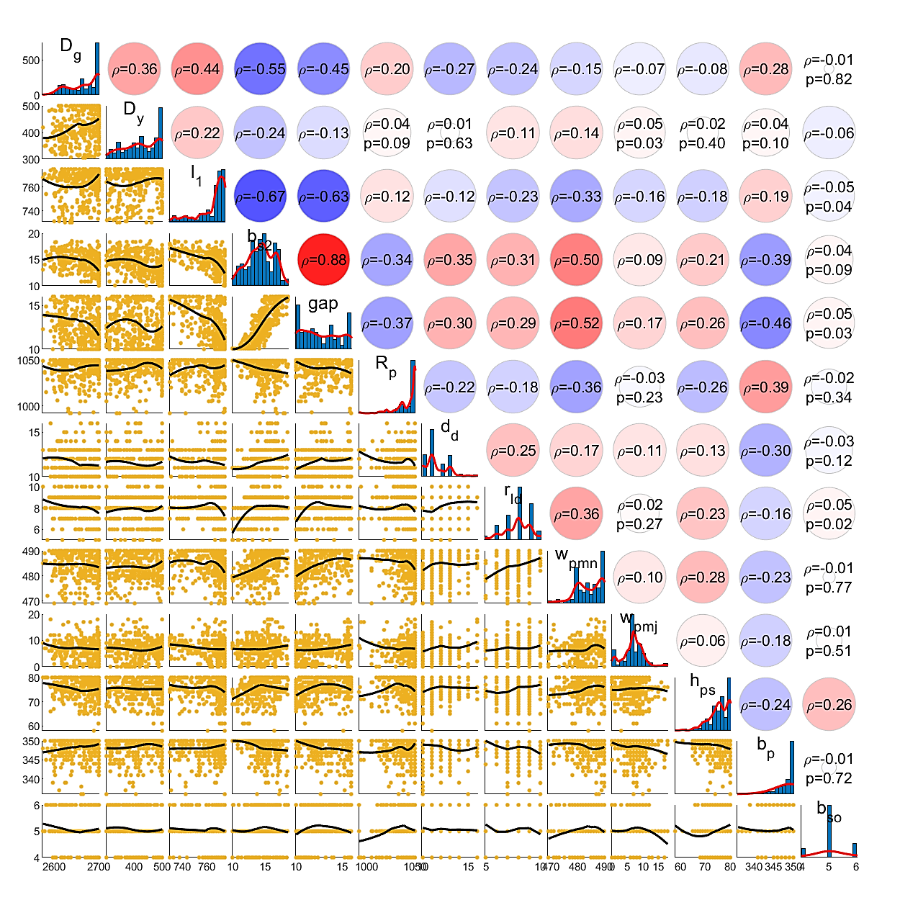

1,0

0,8

0,6

0,4

0,2

0

-0,2

-0,4

-0,6

-0,8

-1,0

Рисунок 61 — Корреляционная матрица коэффициентов Спирмена $ρ$ параметров модели В, кластера №3 с диаграммами рассеяния (черная кривая — полиномиальная регрессия 2-й степени) и частотными гистограммами (красная кривая — ядерная оценка плотности). Диаметр окружности пропорционален величине статистической значимости и изменяется от 0 до 1 (при $р<0,01$ диаметр составляет 1).

дисперсии (в иностранной литературе используется термин Variance Inflation Factor или $VIF$) и хорошо известный метод Бэлсли [97]. $VIF$ позволяет количественно оценить степень мультиколлинеарности с помощью обычного регрессионного анализа методом наименьших квадратов. По сути, он отражает увеличение дисперсии ввиду коллинеарности и вычисляется по формуле:

|  |  |
| --- | --- |
| $$VIF=\frac{1}{1-R^{2}}$$ | (3.4) |

Если $VIF>5$, то данный регрессор может привести к мультиколлинеарности. В таблице 7 представлен фактор инфляции дисперсии модели В.

Таблица 7 — $VIF$ модели В

|  |  |  |  |  |  |  |  |  |  |  |  |  |  |
| --- | --- | --- | --- | --- | --- | --- | --- | --- | --- | --- | --- | --- | --- |
| номер  кластер | $$D_{g}$$ | $$D_{y}$$ | $$l_{1}$$ | $$b_{s2}$$ | $$δ$$ | $$R_{p}$$ | $$d_{d}$$ | $$r_{ld}$$ | $$w_{pmn}$$ | $$w_{pmj}$$ | $$h_{ps}$$ | $$b_{p}$$ | $$b_{s0}$$ |
| 1 | 1,29 | 2,82 | 1,43 | 2,90 | 1,58 | 1,35 | 1,19 | 1,18 | 1,16 | 1,15 | 1,19 | 1,41 | 1,17 |
| 2 | 1,51 | 1,61 | 1,59 | 1,41 | 2,40 | 2,40 | 1,33 | 1,14 | 1,27 | 1,09 | 1,26 | 1,24 | 1,46 |
| 3 | 1,64 | 1,31 | 2,08 | 6,18 | 5,38 | 1,37 | 1,30 | 1,25 | 1,68 | 1,09 | 1,24 | 1,46 | 1,10 |

Метод Бэлсли основан на сингулярном разложении матрицы и коэффициентах обусловленности. Этот метод позволяет не только обнаружить мультиколлинеарность среди исходных переменных, но и определить регрессоры, которые оказывают наибольший вклад в зависимости. В таблице 9 представлены значения разложения дисперсии параметров, где условием наличия коллинеарности принято одновременное превышение порогового значения у нескольких параметров. В таблице 8 представлена сводная информация о наличии мультиколлинеарности в кластерных группах различных моделей.

Таблица 8 — Корреляция параметров в кластерных группах различных моделей

|  |  |  |  |  |  |  |  |  |  |  |  |  |
| --- | --- | --- | --- | --- | --- | --- | --- | --- | --- | --- | --- | --- |
| Тип модели | А | | | | В | | | С | | | | |
| № кластера | 1 | 2 | 3 | 4 | 1 | 2 | 3 | 1 | 2 | 3 | 4 | 5 |
| Параметры | × | × | $$b_{s2}∝δ$$ | × | $$b_{s2}∝D_{y}^{-1}$$ | × | $$b_{s2}∝δ$$ | × | $$b_{s2}∝δ$$ | × | $$b_{s2}∝δ$$ | × |

Таблица 9 — Диагностика коллинеарности модели В на основе метода Бэлсли

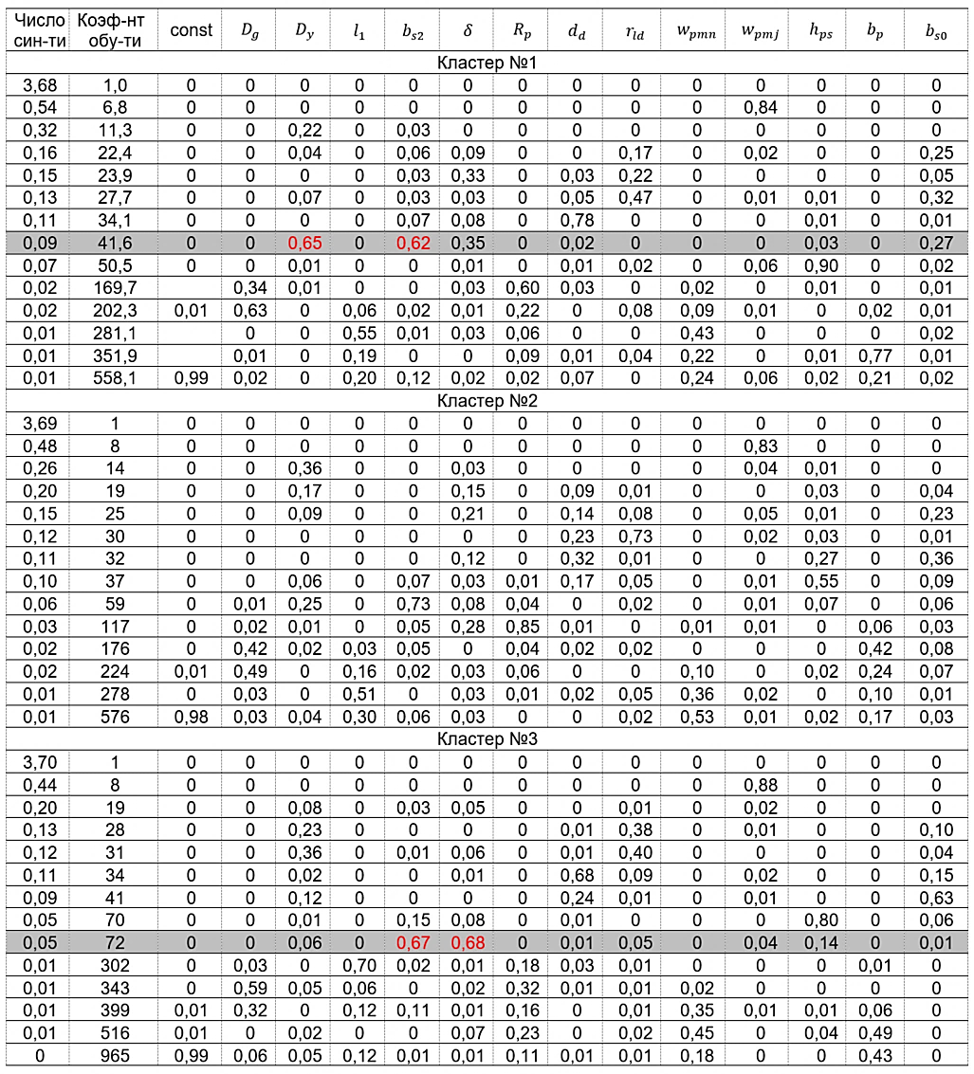

Диаграммы рассеяния $b_{s2}=f\left(D_{y}\right)$ для кластеров №1 и $δ=f\left(b_{s2}\right)$— №3 указывают на дополнительную зависимость регрессоров, отражая особую взаимосвязь геометрических параметров, свойственную определенной кластерной группе. Указанная взаимосвязь позволяет не только охарактеризовать отельный кластер, но и уменьшить количество предикторов при регрессионном анализе.

# 3.6. Селекция оптимального набора предикторов и регрессионный анализ

Отбор значимых регрессоров (в литературе по обработке информации также используются термины: предиктор, фактор и факторный признак) своего рода логическое продолжение корреляционного анализа и диагностики коллинеарности модели. К одной из общих трудностей анализа данных относится отбор значимых для модели регрессоров. Сокращение числа независимых переменных призвано уменьшить размерность модели, удалив из нее все незначительные и избыточные признаки и тем самым упростив модель. Также лишние предикторы добавляют шум к оценке влияния других интересующих факторов.

На практике отбор переменных в регрессионные модели, получившие наибольшую популярность, можно разделить на три группы методов:

* методы фильтрации (Filter Type);
* обёрточные методы (Wrapper Type);
* встроенные методы (Embedded Type).

Универсального и устоявшегося подхода к селекции оптимального набора предикторов нет, поэтому первая итерация отбора выполнена с использованием линейной модели множественной регрессии (далее МЛР) [21]:

|  |  |
| --- | --- |
| $$y(x_{1},x_{2},…,x_{k})=β_{0}+β_{1}x_{1}+…+β_{k}x_{k}+ε$$ | (3.5) |

где $y$— зависимая переменная;

$β_{0}, β_{1},…{,β}_{k}$— коэффициенты регрессии;

$x_{1},x_{2},…{,x}_{k}$— независимые переменные;

$ε$— случайная ошибка.

Коэффициенты регрессии определяются на основе применения метода наименьших квадратов, который обеспечивает наименьшие расхождения между теоретическими и фактическими значениями результативного признака [21]. Для проверки точности модели используется множественный коэффициент детерминации.

Для адекватной оценки влияния факторных признаков на критерии следует перевести все значения регрессоров в стандартизованный вид. Стандартизованные коэффициенты регрессии показывают, на сколько единиц изменится в среднем результат, если соответствующий регрессор изменится на одну единицу при неизменном среднем уровне других предикторов. Ввиду того, что все переменные заданы как центрированные и нормированные, стандартизованные коэффициенты регрессии возможно сравнивать между собой. Сравнивая их друг с другом, можно ранжировать факторы по силе их воздействия на результат.

В таблице 10 представлены стандартизированные коэффициенты, стандартные ошибки и статистическая значимость множественной линейной регрессии модели В. Для наглядности на рисунке 62 представлены значения основного эффекта предикторов по критериям кластера №1, модели В. Основной эффект — это эффект усреднения переменной по всем уровням других переменных. Для регрессора $x_{s}$ основной эффект определяется по формуле [49]:

|  |  |
| --- | --- |
| $$ME=g\left(x_{si}\right)-g\left(x_{sj}\right)=\frac{1}{n}\left[\sum_{i=1}^{n}{f\left(x_{1i},x_{2i},…,x_{si},…,x_{ki} \right)}-\sum_{i=1}^{n}{f(x_{1i},x_{2i},…,x_{sj},…,x_{ki} )}\right]$$ | (3.6) |

где $g\left(x_{si}\right)$— уточнённый отклик;

$n$— объем выборки;

$k$*—* количество регрессоров.

Анализ таблицы 10 и рисунка 62 свидетельствует о наличии факторов, воздействующих на результат с большей силой, чем остальные. К примеру, понимание того, что масса сердечника статора зависит только от геометрических параметров статора или $G_{1}=f(D_{g},D_{y},l_{1},b_{s2})$ непосредственно коррелирует с относительно высокими значениями стандартизированных коэффициентов регрессии тех же самых предикторов (минимальное пороговое значение принято равным $0,1β_{max}$). В таблице 11 представлено изменение среднеквадратического отклонения $σ$  и коэффициента детерминации МЛР [23] в зависимости от числа предикторов.

Незначительные изменения $σ$ и $R^{2}$ в зависимости от числа предикторов свидетельствуют о допустимости использования МЛР для отбора предикторов в первом приближении.

В таблице 11 также представлены результаты множественной полиномиальной регрессии для $p=2$ (далее МПР):

|  |  |
| --- | --- |
| $$y\left(x_{1},x_{2},…,x_{k}\right)=β_{0}+\sum_{l_{1}=1}^{k}{β_{l_{1}}x_{l_{1}}}+\sum_{l_{1}=1}^{k}{\sum_{l_{2}=l_{1}}^{k}{β_{l_{1}l_{2}}x_{l_{1}}x_{l_{2}}+}}…+\sum_{l_{1}=1}^{k}{\sum_{l_{2}=l_{1}}^{k}{…\sum_{l_{p}=l_{p-1}}^{k}{β_{l_{1}l_{2}…l_{p}}x_{l_{1}}x_{l_{2}}…x_{l_{p}}}}}$$ | (3.7) |

В случае относительно большого списка потенциальных признаков подобная модель представляется достаточно сложной, так как число слагаемых, которые необходимо использовать, оказывается крайне велико и в общем случае составляет $\left({k \atop p}\right)={\overline{C}}_{k}^{p}+k+1=\frac{(k+p-1)!}{p!\left(k-1\right)!}+k+1$, так называемое «проклятие» размерности (например, $\left({13 \atop 2}\right)=105$ или $\left({5 \atop 2}\right)=29$).

Таблица 10 — Стандартизированный коэффициент, стандартная ошибка и статистическая значимость множественной линейной регрессии модели В, кластер №1, о.е

|  |  |  |  |  |  |  |  |  |  |
| --- | --- | --- | --- | --- | --- | --- | --- | --- | --- |
| Параметры | Критерий | | | | | | | | |
| Масса статора  R2=0,9842 | | | Потери в стали  R2=0,9548 | | | Ток ротора  R2=0,9486 | | |
|  |  |  |  |  |  |  |  |  |
|  | 0,0821 | 0,0031 | 0 | -0,0261 | 0,0053 | 0 | -0,1313 | 0,0056 | 0 |
| $$D_{y}$$ | 0,7427 | 0,0045 | 0 | -0,3062 | 0,0075 | 0 | -0,1206 | 0,0080 | 0 |
| $$l_{1}$$ | 0,0411 | 0,0032 | 0 | -0,0413 | 0,0055 | 0 | -0,1135 | 0,0058 | 0 |
| $$b_{s2}$$ | -0,3061 | 0,0045 | 0 | 0,5166 | 0,0076 | 0 | 0,4550 | 0,0081 | 0 |
| $$δ$$ | -0,0481 | 0,0034 | 0 | -0,5633 | 0,0058 | 0 | 0,6505 | 0,0061 | 0 |
| $$R_{p}$$ | -0,0112 | 0,0032 | 0,0005 | 0,0767 | 0,0055 | 0 | -0,0256 | 0,0058 | 0 |
| $$d_{d}$$ | 0,0093 | 0,0029 | 0,0016 | -0,0038 | 0,0050 | 0,4485 | 0,0038 | 0,0053 | 0,4764 |
| $$r_{ld}$$ | -0,0180 | 0,0031 | 0 | -0,0191 | 0,0052 | 0,0002 | 0,0045 | 0,0055 | 0,4160 |
| $$w_{pmn}$$ | -0,0283 | 0,0029 | 0 | -0,0305 | 0,0050 | 0 | -0,0675 | 0,0053 | 0 |
| $$w_{pmj}$$ | 0,0078 | 0,0030 | 0,0094 | 0,0316 | 0,0051 | 0 | 0,0069 | 0,0054 | 0,1981 |
| $$h_{ps}$$ | 0,0035 | 0,0030 | 0,2529 | -0,0105 | 0,0051 | 0,0406 | 0,0037 | 0,0055 | 0,4972 |
| $$b_{p}$$ | 0,0050 | 0,0034 | 0,1391 | 0,0188 | 0,0057 | 0,0009 | -0,0031 | 0,0061 | 0,6105 |
| $$b_{s0}$$ | -0,0056 | 0,0030 | 0,0610 | 0,0076 | 0,0050 | 0,1290 | -0,0063 | 0,0053 | 0,2405 |

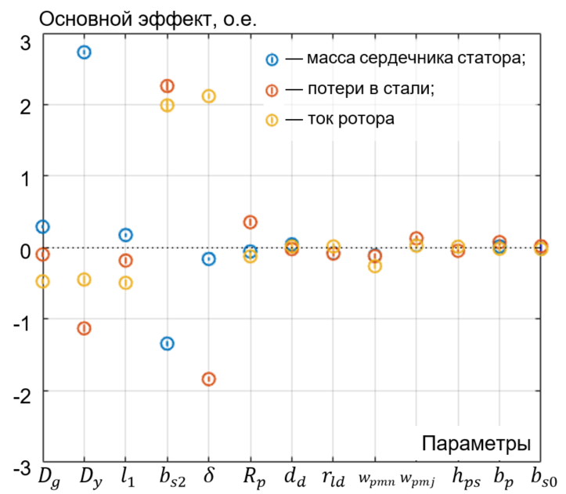

Рисунок 62 — Основной эффект предикторов модели линейной регрессии (длина вертикальной линии соответствует 95% доверительного интервала влияния каждого предиктора на критерий)

Таблица 11 — Среднеквадратическое отклонение и коэффициент детерминации различных регрессий

|  |  |  |  |  |  |  |
| --- | --- | --- | --- | --- | --- | --- |
| Набор предикторов | МЛР | | МПР | | Случайный лес | |
| $$σ$$ | $$R^{2}$$ | $$σ$$ | $$R^{2}$$ | $$σ$$ | $$R^{2}$$ |
| Масса статора | | | | | | |
| $$D_{g},D_{y},b_{s2}$$ | 0,146 | 0,979 | 0,060 | 0,996 | 0,018 | 0,999 |
| $$D_{g},D_{y},l_{1},b_{s2}$$ | 0,137 | 0,981 | 0,040 | 0,998 | 0,003 | 1,000 |
| $$D_{g},D_{y},l_{1},b_{s2},δ$$ | 0,131 | 0,983 | 0,039 | 0,999 | 0,003 | 1,000 |
| все | 0,126 | 0,984 | 0,030 | 0,999 | 0,001 | 1,000 |
| Потери в стали | | | | | | |
| $$D_{y},b_{s2},δ$$ | 0,235 | 0,945 | 0,067 | 0,996 | 0,014 | 0,999 |
| $$D_{g},D_{y},l_{1},b_{s2},δ$$ | 0,233 | 0,946 | 0,063 | 0,996 | 0,009 | 0,999 |
| все | 0,215 | 0,955 | 0,035 | 0,999 | 0,006 | 1,000 |
| Ток ротора | | | | | | |
| $${D_{g},b}_{s2}, δ$$ | 0,273 | 0,926 | 0,192 | 0,941 | 0,060 | 0,996 |
| $$D_{g},D_{y},l_{1},b_{s2},δ$$ | 0,239 | 0,943 | 0,128 | 0,984 | 0,010 | 0,999 |
| все | 0,229 | 0,949 | 0,093 | 0,991 | 0,007 | 1,000 |

Популярность МЛР и МПР нередко объясняется заранее известными взаимосвязями переменных, и как следствие применение классических преобразований. Ситуация выглядит иначе, когда связь между предикторами неизвестна. В этом случае предпочтение отдается непараметрическим методам.

В машинном обучении чрезвычайно популярен метод на основе комитета регрессионных деревьев принятия решений (в русскоязычных источниках также используются термины «случайный лес») [44]. Суть алгоритма можно свести к тому, что на каждой итерации делается случайная выборка переменных, после чего, на этой новой выборке запускают построение дерева принятия решений [45]. При этом производится выборка случайных двух третей наблюдений для обучения, а оставшаяся треть используется для оценки результата. Такую операцию проделывают заданное количество раз. Результирующая модель будет результатом набора полученных при моделировании деревьев. К основным причинам популярности можно отнести:

* простота в понимании и интерпретации модели, представляющей набор условий «если… то». Интерпретация облегчается в том числе за счет возможности представить эти правила в виде наглядной древовидной структуры;
* отсутствует необходимость в подготовке данных;
* отсутствует необходимость в явном виде задавать форму взаимосвязи между откликом и предикторами;
* автоматический отбор информативных предикторов и учёт возможных взаимодействия между ними и т.д.

На рисунке 63 представлена относительная важность предикторов регрессии методом случайного леса [44]. Важность параметров $D_{y}$ и $b_{s2}$ на массу сердечника статора и потери в стали имеет максимальное значение, как и $δ$ на ток ротора и потери в стали. Анализ таблицы 11 свидетельствует, что регрессия методом случайного леса оказывается наиболее устойчивым к уменьшению независимых переменных.

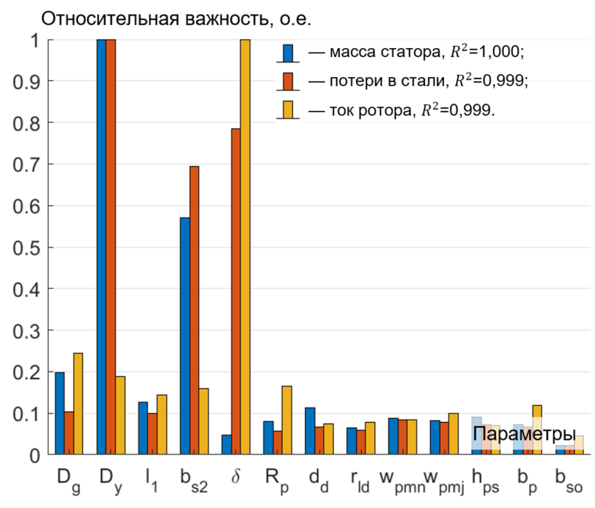

Рисунок 63 — Относительная важность предикторов случайного леса

На рисунке 64 представлены результаты, спрогнозированные по моделям для критерия «ток ротора» при пяти предикторах $D_{g},D_{y},l_{1},b_{s2},δ$. Детерминизм результатов и отсутствии существенного вклада части предикторов может свидетельствовать как о переобучении моделей, так и о строгой зависимости предикторов и факторов на множестве Парето-оптимальных решений. Анализ таблицы 11 и рисунка 64 показывает, что случайный лес — лучшая регрессионная модель из трёх представленных.

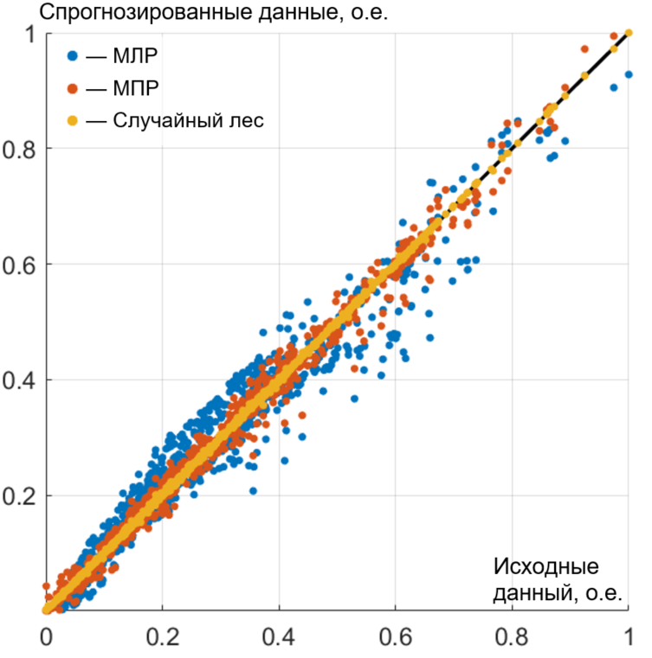

Рисунок 64 — Распределение исходных данных и данных, определенных по трем регрессионным моделям для тока ротора (черная линия — идеальная модель)

На последнем этапе регрессионного анализа обычно выполняют предсказания неизвестных значений зависимых переменных. С этой целью используем сформированные модели регрессий для построения множества Парето при задании независимых параметров в диапазоне значений кластерной группы.

Для проверки адекватности регрессионной модели сформирована популяция, состоящая из генераторов, превосходящих базисный с координатами {1; 1; 1} по всем критериям в количестве 120. Стоит отметить, что число генераторов после NSGA-II, удовлетворяющих данному условию, всего равно трём, рисунок 65.1. На рисунке 65.2 представлена популяция из 120 генераторов, где каждый после оптимизации регрессивной модели находится ниже референсного; на рисунке 65.3 — результат проверки предыдущей популяции со средней ошибкой 2%. Получены конструкции генераторов превосходящие параметры референсной машины. Масса сердечника статора меньше на 2,8% (1,5% предыдущее значение), ток ротора — 1,8% (1,5% предыдущее значение), потери в стали — 3,5% (1% предыдущее значение), $x_{d }$— 3,5% (3% предыдущее значение). Применение регрессионной модели позволило уменьшить критерии, соответствующие последнему поколению расчёта МКЭ, на 1÷3%.

Описанные этапы метода решения многофакторной конструкторской задачи позволяют сформировать не просто несколько вариантов решения поставленной проблемы, а определить многомерное множество Парето-оптимальных решений. Регрессионный анализ и определение функций регрессий кластерных групп на основе случайного леса позволяет получить корректные и компактные модели зависимых переменных. Блок-схема, описывающая действия конструктора, представлена на рисунке 66.

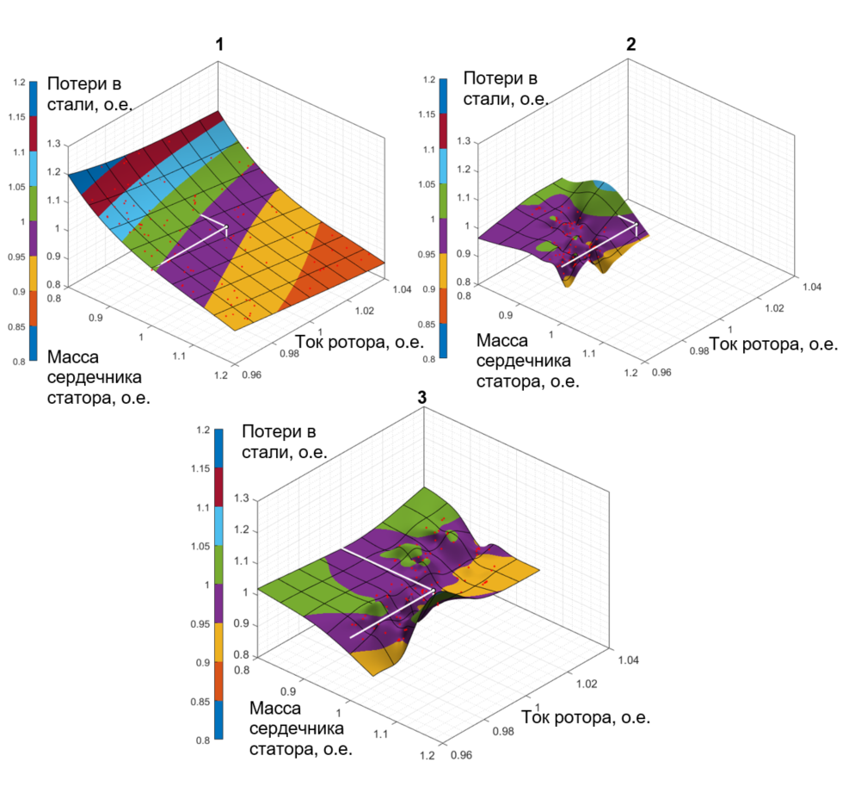

Рисунок 65 — 1 — множество Парето последних десяти поколений модели В; 2 — множество Парето регрессионной модели с генераторами, превосходящими базисный по всем критериями; 3 — проверочное множество Парето на рисунке 65.2.

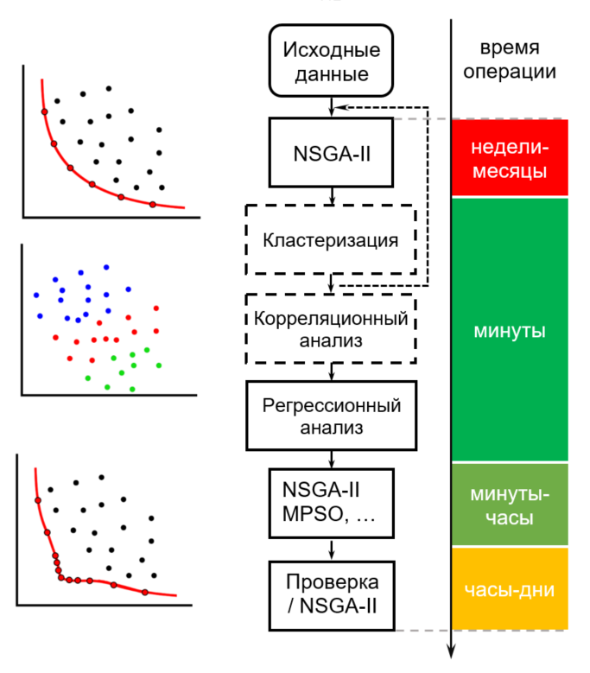

Рисунок 66 — Принципиальная схема методики проектирования и распределение времени работы

# 3.7. Выводы по главе

Определены этапы подготовки данных и выбора регрессионной модели:

* кластерный анализ множества Парето-оптимальных решений и выбор подходящего кластера;
* удаление выбросов по медианным абсолютным отклонениям;
* корреляционный анализ и исследование диаграмм рассеяния на нормальность;
* обнаружение мультиколлинеарности по коэффициентам инфляции дисперсии, стандартизированным коэффициентам регрессии, методу Бэлсли, деревьям регрессии и случайному лесу;
* селекция оптимального набора предикторов и выбор подходящей регрессионной модели;
* оценка качества моделей по среднеквадратичным отклонениям, коэффициентам детерминации и остаткам;
* прогнозирование неизвестных значений зависимых переменных.

# Заключение

В диссертационной работе рассмотрен новый алгоритм решения задачи оптимизационного анализа электрических машин на примере гидрогенераторов. Разработанный метод и комплекс программ многокритериальной оптимизации обеспечивает лицо, принимающее решение, эффективным инструментом, который позволяет: построить множество Парето-оптимальных решений; обосновать выбранный вариант; снизить трудоемкость оценки различных вариантов.

Получены следующие основные результаты:

1. выбран ряд целевых функций оптимальности конструкции гидрогенераторов по критериям минимальных затрат на изготовление и максимального коэффициента полезного действия;
2. разработана программная реализация параметризованной двухмерной конечно-элементной модели гидрогенератора в комплексной платформе ANSYS Electronics Desktop с расчетным модулем Maxwell с помощью сценарных файлов интерпретируемого языка программирования Microsoft Visual Basic Script Edition;
3. разработана методика многокритериальной оптимизации на основе эволюционного алгоритма недоминируемой сортировки NSGA-II c применением параллельного процесса расчета на базе программного пакета MATLAB;
4. разработана методика построения множества Парето в пространстве критериев оптимальности;
5. определены зависимости параметров отдельных кластерных структурных групп на основе корреляционного анализа;
6. оценена перспективность методики и определено место её использования в процессе проектирования гидрогенераторов.

Для дальнейшего развития предложенного метода представляется необходимым проведение исследования и формализация в рамках модели других факторов. Подобные факторы могут сформировать либо дополнительные критерии оптимальности, либо дополнить ограничения задачи комбинаторной оптимизации.

Список сокращений и условных обозначений

|  |  |
| --- | --- |
| $$\vec{A}$$ | векторный потенциал магнитного поля [Вб/м] |
| $$\vec{B}$$ | вектор магнитной индукции [Тл] |
| $$B_{r}$$ | остаточная намагниченность [Tл] |
| $$\vec{H}$$ | вектор напряженности магнитного поля [A/м] |
| $$H_{c}$$ | коэрцитивная сила [A/м] |
| $$μ_{0}$$ | магнитная проницаемость вакуума [Гн/м] |
| $$μ_{r}$$ | относительная магнитная проницаемость [о.е.] |
| $$χ$$ | магнитная восприимчивость [о.е.] |
| $$i$$ | ток [A] |
| $$j$$ | плотность тока [A/м2] |
|  | индуктивность [Гн] |
| $$σ$$ | удельная электрическая проводимость [См/м] |
| $$ρ$$ | объемная плотность [кг/м3] |
|  | частота [Гц] |
| $$ω$$ | круговая частота [рад/с] |
| $$Ψ$$ | потокосцепление [Вб] |
| $$U$$ | линейное напряжение статора [В] |
| $$x_{d}$$ | синхронное индуктивное сопротивление по продольной оси [о.е.] |
| $$x_{d}'$$ | переходное индуктивное сопротивление по продольной оси [о.е.] |
| $$x_{d}''$$ | сверхпереходное индуктивное сопротивление по продольной оси [о.е.] |
| $$l_{δ}$$ | расчетная длина генератора [м] |
| $$p$$ | число пар полюсов ротора |
| $$a$$ | число параллельных ветвей обмотки статора |
| $$m$$ | число фаз обмотки статора |
| $$q$$ | число пазов на полюс и фазу |
| $$i_{f}$$ | ток обмотки ротора [A] |
| $S$, $S^{+}, S^{-}$ | площадь попеченного сечения стержня обмотки статора ($S^{+}$ и $S^{-}$  соответствуют положительному и отрицательному направлению тока) [м2] |
|  | число пазов сердечника статора |
| $$k_{u}, THD$$ | коэффициент искажения синусоидальности кривой линейного напряжения статора (коэффициент гармонических искажений) [%] |
| $$MAD$$ | медианное абсолютное отклонение (median absolute deviation) |
| $$R^{2}$$ | коэффициент детерминации |
| $$SSR$$ | регрессионная сумма квадратов (regression sum of squares) |
| $$SST$$ | общая сумма квадратов (total sum of squares) |
| $TIF$, $k_{i}$ | коэффициент телефонных гармоник (telephone influence factor) [%] |
| $$VIF$$ | коэффициент инфляции дисперсии (variance inflation factor) |
| NSGA-II | генетический алгоритм с недоминируемой сортировкой II |
| VBScript, vbs | Microsoft Visual Basic Script Edition |
| БПФ, FFT | быстрое преобразование Фурье (fast Fourier transform) |
| ГЭС | гидроэлектростанция |
| КПД | коэффициент полезного действия |
| критерий КХ, СН | критерий качества кластеризации Калински-Харабаша |
| ЛПР | лицо, принимающее решение |
| МДС | магнитодвижущая сила |
| МКО | многокритериальная оптимизация |
| МКЭ | метод конечных элементов |
| МЛР | множественная линейная регрессия |
| МПР | множественная полиномиальная регрессия |
| ОКЗ | отношение короткого замыкания |
| ПО | программное обеспечение |
| СКН | сумма квадратов невязок |
| СШГЭС | Саяно-Шушенская гидроэлектростанция имени П.С. Непорожнего |
| ЭДС | электродвижущая сила |

# ****Словарь терминов****

$$i$$

$$f_{1}$$

$$i+1$$

$$f_{2}$$

$$i-1$$

кубоид

Фронт Парето

|  |  |
| --- | --- |
| Краудинг-расстояние | количественная оценка плотности решений, окружающих данное решение в популяции. Вычисляется, как среднее расстояние от точек вдоль осей целевых функций. На рисунке ниже приведен пример, где краудинг-расстояние $i$-решения — это периметр кубоида, образованного ближайшими точками в качестве его вершин: $$cd\left(i\right)=\sum_{j=1}^{k}{\frac{f_{j}^{i+1}-f_{j}^{i-1}}{f_{j}^{max}-f_{j}^{min}}}$$ $k$— число целевых функций; $j$ — номер целевой функции. |
| Ранг | оценка близости решения к границе недоминируемого фронта Парето. Для вычисления ранга необходимо найти первую границу, затем, убрав решения данной границы, находится вторая граница и т.д (рисунок ниже). После определения всех границ, их ранги используются в качестве оценки приспособленности решений. Поскольку чем ниже ранг, тем лучше, то его приспособленность можно сделать следующим образом: $$f_{1}$$ $$f_{2}$$ Ранг 1  Ранг 2  Ранг 3 $$Fitness\left(i\right)=\frac{1}{1+ParetoFrontRank\left(i\right)}$$ |
| Мутация | основной генетический оператор, используемый для поддержания генетического разнообразия от одного поколения популяции хромосом генетического алгоритма к другому. Аналог биологической мутации. |
| Кроссинго-вер | основной генетический оператор, за счет которого выполняется обмен генетическим материалом между особями. Моделирует процесс скрещивания особей. |
| Элитизм | эволюционная стратегия, при которой одно или несколько лучших решений в каждом поколении добавляется в следующее без изменений. |
| Сопроти-вление домини-рованию | «трудность в рождении детей, которые будут доминировать над существующими родителями» [32 и 33]. |

# ****Список литературы****

1. Бабешко, Л.О. Эконометрика и эконометрическое моделирование: учебник / Л.О. Бабешко, И.В. Орлова, М.Г. Бич. – Москва: ИНФРА-М, 2018. – 384 c.
2. Брахман, T.Р. Многокритериальность и выбор альтернативы в технике / T.Р. Брахман: Радио и связь, 1984. – 287 c.
3. Бююль, А. SPSS: Искусство обработки информации. Анализ статистических данных и восстановление скрытых закономерностей / А. Бююль, П. Цефель: ДиаСофт, 2005. – 608 c.
4. Вольдек, А.И. Электрические машины / А.И. Вольдек: Энергия, 1974. – 840 c.
5. Глебов, И.А. Гидрогенераторы / И.А. Глебов, В.В. Домбровский, А.А. Дукштау. – Ленинград: Энергоиздат, 1982. – 368 c.
6. ГОСТ 10169-77. Машины электрические трехфазные синхронные. Методы испытаний. – №ГОСТ 10169-77.
7. ГОСТ 5616-89. Генераторы и генераторы-двигатели электрические гидротурбинные. Общие технические условия, 1989.
8. ГОСТ IEC 60034-3. Машины электрические вращающиеся. Часть 3. Специальные требования для синхронных генераторов, приводимых паровыми турбинами и турбинами на сжатом газе. – 20 c.
9. Домбровский, В.В. Эконометрика / В.В. Домбровский. – Томск: Томский государственный университет, 2016.
10. Жерве, Г.К. Обмотки электрических машин / Г.К. Жерве. – Ленинград: Энергоатомиздат, 1989. – 400 c.
11. Забоин, В.Н. Способы учёта расслоения участков магнитной цепи при расчёте магнитных полей в электрических машинах / В.Н. Забоин, Г.А. Чесноков.
12. Кини, Р.Л. Принятие решений при многих критериях: предпочтения и замещения / Р.Л. Кини, Х. Райфа. – Москва: Радио и связь, 1981. – 560 c.
13. Конторович, Л.М. Испытание крупных гидрогенераторов на местах их установки / Л.М. Конторович. – Москва, 1963.
14. Копылов, И.П. Проектирование электрических машин / И.П. Копылов: Юрайт, 2015. – 767 c.
15. Коровкин, Н.В. Оптимизация параметров гидрогенератора / Н.В. Коровкин, С.Л. Гулай, Д.А. Верховцев // Известия Российской академии наук. Энергетика. – 2019. – №4. – C.42–50.
16. Котельников, В.А. О пропускной способности «эфира» и проволоки в электросвязи / В.А. Котельников. – 1933.
17. Кочетов, Ю.А. Методы локального поиска для дискретных задач размещения / Кочетов Ю. А. – Новосибирск, 2009. – 267 c.
18. Лотов, А.В. Многокритериальные задачи принятия решений: Учебное пособие / А.В. Лотов: МАКС Пресс, 2008. – 197 c.
19. Лютер, Р.А. Расчет синхронных машин / Р.А. Лютер. – Ленинград: Энергия,, 1979. – 272 c.
20. К методу визуализации полигармонических колебаний конструкций / А.А. Лямин, С.Л. Гулай, Д.А. Верховцев, С.Д. Чишко // Электрические станции. – 2020. – Т.8. – C.43–46.
21. Максимова, Т.Г. Эконометрика: учебно-методическое пособие / Т.Г. Максимова, И.Н. Попова. – Санкт-Петербург: Университет ИТМО, 2018. – 70 c.
22. Ногин, В.Д. Принятие решений в многокритериальной среде: количественный подход / В.Д. Ногин. – Москва: ФИЗМАТЛИТ, 2005. – 144 c.
23. Плохотников, К.Э. Статистика / К.Э. Плохотников, С.В. Колков. – Москва: ФЛИНТА, 2012. – 288 c.
24. Растригин, Л.А. Адаптивные методы многокритериальной оптимизации / Л.А. Растригин, Я.Ю. Эйдук: Автомат. и телемех., 1985. – 23 c.
25. Рихтер, P. Электрические машины / P. Рихтер. – Москва-Ленинград: Государственное энергетическое издательство, 1961. – 636 c.
26. Сыромятников, И.А. Режимы работы синхронных генераторов / И.А. Сыромятников. – Москва: Государственное энергетическое издательство, 1952. – 198 c.
27. Шитиков, В.К. Классификация, регрессия, алгоритмы Data Mining с использованием R / В.К. Шитиков, С.Э. Мастицкий: Тольятти, 2017. – 351 c.
28. Ansys Electronics Electromagnetic, Signal Integrity, Thermal and Electro-Mechanical Simulation Solutions. – https://www.ansys.com/products/electronics/ansys-electronics-desktop.
29. НИР на головном образце гидрогенераторов Саяно-Шушенской ГЭС при пониженном напоре. – Ленинград, 1980.
30. 115-2009. IEEE Guide for Test Procedures for Synchronous Machines: Part I —Acceptance and Performance Testing Part II—Test Procedures and Parameter Determination for Dynamic Analysis, 2009. – 219 c.
31. Akiror, J.C. Rotational Core Losses in Hydro Generators / Akiror J. C.; Electrical and Computer Engineering, 2017.
32. Alatawneh, N. Design of a Test Fixture for Rotational Core Losses in Electrical Machine Laminations / Alatawneh Natheer; Electrical and Computer Engineering.
33. Using NSGA II multiobjective genetic algorithm for EKF-based estimation of speed and electrical torque in AC induction machines / I.M. Alsofyani, N.R.N. Idris, M. Jannati [и др.] // 2014 IEEE 8th International Power Engineering and Optimization Conference (PEOCO): 2014 IEEE 8th International Power Engineering and Optimization Conference (PEOCO2014): IEEE, 24.03.2014 - 25.03.2014. – C.396–401.
34. Andersen, S.B. Evolution strategies and multi-objective optimization of permanent magnet motor / S.B. Andersen, I.F. Santos // Applied Soft Computing. – 2012. – Т.12, №2. – C.778–792.
35. Arora, J.S. Introduction to Optimum Design / J.S. Arora. – San Diego: Academic, 2004.
36. Ashtiani, C.N. Simulation of the Transient and Subtransient Reactances of a Large Hydrogenerator by Finite Elements / C.N. Ashtiani, D.A. Lowther // IEEE Power Engineering Review. – 1984. – Т.PER-4, №7. – C.52–53.
37. ASTM A343/A343M – 03. Standard Test Method for Alternating-Current Magnetic Properties of Materials at Power Frequencies Using Wattmeter-Ammeter-Voltmeter Method and 25-cm Epstein Test Fram. – .
38. Emerging Trends in Mechatronics / ред. A. Azizi: IntechOpen, 2020.
39. Belahcen, A. Segregation of Iron Losses From Rotational Field Measurements and Application to Electrical Machine / A. Belahcen, P. Rasilo, A. Arkkio // IEEE Transactions on Magnetics. – 2014. – Т.50, №2. – C.893–896.
40. Methods for optimization of power-system operation modes / N.A. Belyaev, N.V. Korovkin, O.V. Frolov, V.S. Chudnyi // Russian Electrical Engineering. – 2013. – Т.84, №2. – C.74–80.
41. Clustering of elecric network for effective management of Smart grid / N.A. Belyaev, N.V. Korovkin, V.S. Chudny, O.V. Frolov // 2014 IEEE 23rd International Symposium on Industrial Electronics (ISIE): 2014 IEEE 23rd International Symposium on Industrial Electronics (ISIE): IEEE, 01.06.2014 - 04.06.2014. – C.1987–1990.
42. Bertotti, G. General properties of power losses in soft ferromagnetic materials / G. Bertotti // IEEE Transactions on Magnetics. – 1988. – Т.24, №1. – C.621–630.
43. Method of emf total harmonic distortion calculation of the salient pole synchronous generator / I. BOGUSLAWSKY, I. KRUCHININA, A. LIUBIMTCEV, L. SHTAINLE // Technical transactions electrical engineering. – 2016. – Т.3-E/2016.
44. Breiman, L. Random Forests / L. Breiman // Machine Learning. – 2001. – Т.45, №1. – C.5–32.
45. Classification And Regression Trees / L. Breiman, J.H. Friedman, R.A. Olshen, C.J. Stone: Routledge, 2017.
46. Burak, T. Analysis, Measurement and Estimation of the Core Losses in Electrical Machines / Burak Tekgun; Electrical Engineering, 2016. – 132 c.
47. Calinski, T. A dendrite method for cluster analysis / T. Calinski, J. Harabasz // Communications in Statistics - Theory and Methods. – 1974. – Т.3, №1. – C.1–27.
48. Carlos, A. Evolutionary Algorithms for Solving Multi-Objective Problems / A. Carlos, B. Gary. – Boston, MA: Springer US, 2007.
49. Céline, A. Environmental Degradation of Industrial Composites / A. Céline. – 2006. – C.233–291.
50. Cichocka, J. Multicriteria optimization in architectural design goal-oriented methods and computational morphogenesis / J. Cichocka, N.W. Browne: Oficyna Wydawnicza Politechniki Wrocławskiej, 2016. – 216 c.
51. Deb, K. Multi-objective genetic algorithms: problem difficulties and construction of test problems / K. Deb // Evolutionary computation. – 1999. – Vol. 7, №3. – P.205–230.
52. A Fast Elitist Non-dominated Sorting Genetic Algorithm for Multi-objective Optimization: NSGA-II / K. Deb, S. Agrawal, A. Pratap, T. Meyarivan // Parallel Problem Solving from Nature PPSN VI / ред. G. Goos, J. Hartmanis, J. van Leeuwen, M. Schoenauer, K. Deb, G. Rudolph, X. Yao, E. Lutton, J. J. Merelo, H.-P. Schwefel. – Berlin, Heidelberg: Springer Berlin Heidelberg, 2000. – C.849–858.
53. ADAPTIVE LEARNING SEARCH, A NEW TOOL TO HELP COMPREHENDING METAHEURISTICS / J. DRÉO, J.-P. AUMASSON, W. TFAILI, P. SIARRY // International Journal on Artificial Intelligence Tools. – 2007. – Т.16, №03. – C.483–505.
54. Fujisaki, K. Fundamental Concept of Magnetic Material for Electrical Engineer / K. Fujisaki // Magnetic Material for Motor Drive Systems / ред. K. Fujisaki. – Singapore: Springer Singapore, 2019. – C.27–44.
55. Magnetic Material for Motor Drive Systems / ред. K. Fujisaki. – Singapore: Springer Singapore, 2019.
56. Gan, J. A review of nonlinear hysteresis modeling and control of piezoelectric actuators / J. Gan, X. Zhang // AIP Advances. – 2019. – Т.9, №4. – C.40702.
57. Garner, C. A trader's first book on commodities / C. Garner. – Upper Saddle River N.J.: FT Press, 2010. – x, 244.
58. Gieras, J.F. Calculation of synchronous reactances of small permanent-magnet alternating-current motors: comparison of analytical approach and finite element method with measurements / J.F. Gieras, E. Santini, M. Wing // IEEE Transactions on Magnetics. – 1998. – Т.34, №5. – C.3712–3720.
59. Glover, F. Future paths for integer programming and links to artificial intelligence / F. Glover // Computers & Operations Research. – 1986. – Т.13, №5. – C.533–549.
60. Parallel Problem Solving from Nature PPSN VI / ред. G. Goos, J. Hartmanis, J. van Leeuwen [и др.]. – Berlin, Heidelberg: Springer Berlin Heidelberg, 2000.
61. Gulay, S. On optimization hydro-generator parameters by NSGA-II / S. Gulay, D. Verkhovtsev // IOP Conference Series: Materials Science and Engineering. – 2019. – Т.643, №1. – C.12009.
62. Hargreaves, P.A. Calculation of Iron Loss in Electrical Generators Using Finite-Element Analysis / P.A. Hargreaves, B.C. Mecrow, R. Hall // IEEE Transactions on Industry Applications. – 2012. – Т.48, №5. – C.1460–1466.
63. Hillier, F.S. Multiple Criteria Optimization: State of the Art Annotated Bibliographic Surveys / F.S. Hillier, M. Ehrgott, X. Gandibleux. – Boston, MA: Springer US, 2002.
64. IEC 60034-1. Rotating electrical machines - Part 1: Rating and performance, 2010. – 62 c.
65. IEC 60034-2. Rotating electrical machines - Part 2: Standard methods for determining losses and efficiency from tests (excluding machines for traction vehicles), 2007. – .
66. IEEE 62.2-2004. IEEE Guide for Diagnostic Field Testing of Electric Power Apparatus: Electrical Machinery, 2004. – .
67. Ishibuchi, H. Evolutionary many-objective optimization: A short review / H. Ishibuchi, N. Tsukamoto, Y. Nojima // 2008 IEEE Congress on Evolutionary Computation (CEC): 2008 IEEE Congress on Evolutionary Computation (IEEE World Congress on Computational Intelligence): IEEE, 01.06.2008 - 06.06.2008. – C.2419–2426.
68. Jain, A.K. Data clustering / A.K. Jain, M.N. Murty, P.J. Flynn // ACM Computing Surveys. – 1999. – Т.31, №3. – C.264–323.
69. Jared L. Cohon. Multiobjective Programming and Planning / Jared L. Cohon, 1978. – 332 c.
70. Jordan, E.C. Electromagnetic Waves and Radiating Systems / E.C. Jordan, C.L. Andrews // American Journal of Physics. – 1951. – Т.19, №8. – C.477–478.
71. Konstantinos, B. Manufacturing Effects on Iron Lossesin Electrical Machines / Konstantinos B.; School of Electrical Engineering. – Stockholm, 2015. – 104 c.
72. Koopialipoor, M. Applications of Artificial Intelligence Techniques in Optimizing Drilling / M. Koopialipoor, A. Noorbakhsh // Emerging Trends in Mechatronics / ред. A. Azizi: IntechOpen, 2020.
73. Korovkin, N.V. The use of a genetic algorithm for solving electric engineering problems / N.V. Korovkin, A.A. Potienk. – 2002. – Т.11.
74. Lančinskas, A. Multi-objective single agent stochastic search in non-dominated sorting genetic algorithm / A. Lančinskas, P.M. Ortigosa, J. Žilinskas // Nonlinear Analysis: Modelling and Control. – 2013. – Т.18, №3. – C.293–313.
75. Multiobjective Optimization of Induction Machines Including Mixed Variables and Noise Minimization / J. Le Besnerais, V. Lanfranchi, M. Hecquet, P. Brochet // IEEE Transactions on Magnetics. – 2008. – Т.44, №6. – C.1102–1105.
76. Robust Design Optimization of PM-SMC Motors for Six Sigma Quality Manufacturing / G. Lei, J.G. Zhu, Y.G. Guo [и др.] // IEEE Transactions on Magnetics. – 2013. – Т.49, №7. – C.3953–3956.
77. A Review of Design Optimization Methods for Electrical Machines / G. Lei, J. Zhu, Y. Guo [и др.] // Energies. – 2017. – Т.10, №12. – C.1962.
78. Detecting outliers: Do not use standard deviation around the mean, use absolute deviation around the median / C. Leys, C. Ley, O. Klein [и др.] // Journal of Experimental Social Psychology. – 2013. – Т.49, №4. – C.764–766.
79. Liorzou, F. Macroscopic models of magnetization / F. Liorzou, B. Phelps, D.L. Atherton // IEEE Transactions on Magnetics. – 2000. – Т.36, №2. – C.418–428.
80. Application of the Method of Visualization of Polyharmonic Vibration Structures / A.A. Lyamin, S.L. Gulai, D.A. Verkhovtsev, S.D. Chishko // Power Technology and Engineering. – 2021. – Т.54, №6. – C.929–932.
81. Miller, T.J.E. Optimal design of switched reluctance motors / T.J.E. Miller // IEEE Transactions on Industrial Electronics. – 2002. – Т.49, №1. – C.15–27.
82. Milligan, G.W. An examination of procedures for determining the number of clusters in a data set / G.W. Milligan, M.C. Cooper // Psychometrika. – 1985. – Т.50, №2. – C.159–179.
83. Evolutionary Multi-Criterion Optimization / ред. S. Obayashi, K. Deb, C. Poloni [и др.]. – Berlin, Heidelberg: Springer Berlin Heidelberg, 2007.
84. Omekanda, A.M. Robust torque and torque-per-inertia optimization of a switched reluctance motor using the Taguchi methods / A.M. Omekanda // IEEE Transactions on Industry Applications. – 2006. – Т.42, №2. – C.473–478.
85. Öner, M. JMASM 49: A Compilation of Some Popular Goodness of Fit Tests for Normal Distribution: Their Algorithms and MATLAB Codes (MATLAB) / M. Öner, İ. Deveci Kocakoç // Journal of Modern Applied Statistical Methods. – 2017. – Т.16, №2. – C.547–575.
86. Orlova, I.V. ANALYSIS TOOLS LANGUAGE OF R TO SOLVE THE PROBLEM OF MULTICOLLINEARITY OF DATA / I.V. Orlova // Современные наукоемкие технологии (Modern High Technologies). – 2018. – №№6 2018. – C.129–137.
87. Robust Design Optimization and Emerging Technologies for Electrical Machines: Challenges and Open Problems / T. Orosz, A. Rassõlkin, A. Kallaste [и др.] // Applied Sciences. – 2020. – Т.10, №19. – C.6653.
88. Ponmurugan, P. Multiobjective Optimization of Electrical Machine, a State of the Art Study / P. Ponmurugan, N. Rengarajan // International Journal of Computer Applications. – 2012. – Т.56, №13. – C.26–30.
89. Purshouse, R.C. Evolutionary many-objective optimisation: an exploratory analysis / R.C. Purshouse, P.J. Fleming // The 2003 Congress on Evolutionary Computation, 2003. CEC '03: The 2003 Congress on Evolutionary Computation, 2003. CEC '03: IEEE, Dec. 8-12, 2003. – C.2066–2073.
90. Purshouse, R.C. On the Evolutionary Optimization of Many Conflicting Objectives / R.C. Purshouse, P.J. Fleming // IEEE Transactions on Evolutionary Computation. – 2007. – Т.11, №6. – C.770–784.
91. Pyrhönen, J. Design of rotating electrical machines / J. Pyrhönen, T. Jokinen, V. Hrabovcová. – Chichester: John Wiley & Sons, 2008.
92. Reed, P. Simplifying multiobjective optimization: An automated design methodology for the nondominated sorted genetic algorithm-II / P. Reed, B.S. Minsker, D.E. Goldberg // Water Resources Research. – 2003. – Т.39, №7. – C.7.
93. Rosenberg R.S. Simulation of Genetic Populations with Biochemical Properties / Rosenberg R.S.: Diss. Btr. Int., 1967. – 27-32.
94. Sarker, R.A. Evolutionary optimization / R.A. Sarker, M. Mohammadian, X. Yao. – Boston, London: Kluwer Academic, 2002.
95. Schaffer, J.D. Multiple Objective Optimization with Vector Evaluated Genetic Algorithms / J.D. Schaffer. – 1985.
96. Song Lin. NGPM -- A NSGA-II Program in Matlab / Song Lin. – https://uk.mathworks.com/matlabcentral/fileexchange/31166-ngpm-a-nsga-ii-program-in-matlab-v1-4.
97. Sonnberger, H. Regression diagnostics: Identifying influential data and sources of collinearity, by D. A. Belsley, K. Kuh and R. E. Welsch. (John Wiley & Sons, New York, 1980, pp. xv + 292, ISBN 0-471-05856-4, cloth $39.95 / H. Sonnberger // Journal of Applied Econometrics. – 1989. – Т.4, №1. – C.97–99.
98. Steinmetz, C. On the law of hysteresis / C. Steinmetz // AIEE Transactions. – 1892. – P. 26.
99. Stipetic, S. Optimization in design of electric machines: Methodology and workflow / S. Stipetic, W. Miebach, D. Zarko // 2015 Intl Aegean Conference on Electrical Machines & Power Electronics (ACEMP), 2015 Intl Conference on Optimization of Electrical & Electronic Equipment (OPTIM) & 2015 Intl Symposium on Advanced Electromechanical Motion Systems (ELECTROMOTION): 2015 Intl Aegean Conference on Electrical Machines & Power Electronics (ACEMP), 2015 Intl Conference on Optimization of Electrical & Electronic Equipment (OPTIM) & 2015 Intl Symposium on Advanced Electromechanical Motion Systems (ELECTROMOTION): IEEE, 02.09.2015 - 04.09.2015. – C.441–448.
100. Vera-Tudela, L. On the Selection of Input Variables for a Wind Turbine Load Monitoring System / L. Vera-Tudela, M. Kühn // Procedia Technology. – 2014. – Т.15. – C.726–736.
101. Wagner, T. Pareto-, Aggregation-, and Indicator-Based Methods in Many-Objective Optimization / T. Wagner, N. Beume, B. Naujoks // Evolutionary Multi-Criterion Optimization / ред. S. Obayashi, K. Deb, C. Poloni, T. Hiroyasu, T. Murata. – Berlin, Heidelberg: Springer Berlin Heidelberg, 2007. – C.742–756.
102. Xu, R. Survey of clustering algorithms / R. Xu, D. Wunsch // IEEE transactions on neural networks. – 2005. – Vol. 16, №3. – P.645–678.
103. Zhilinskas, A. Poisk optimuma / A. Zhilinskas, V. Shalti︠a︡nis. – Moskva: "Nauka", 1989. – 124 c.
104. Zhu, J.G. Improved formulations for rotational core losses in rotating electrical machines / J.G. Zhu, V.S. Ramsden // IEEE Transactions on Magnetics. – 1998. – Т.34, №4. – C.2234–2242.

# ****Приложение А****

Исходный код сценарного m-файла с начальными параметрами для запуска процесса оптимизации (на примере Баксанской ГЭС)

*options = nsgaopt(); % create default options structure*

*options.popsize = 1000; % population size*

*options.maxGen = 40; % max generation*

*options.numObj = 3; % number of objectives*

*options.numVar = 13; % number of design variables*

*options.lb = [2300 100 725 10 10 900 13 4 460 0 40 300 4]; % lower bound*

*options.ub = [2700 500 775 25 16 1050 18 10 490 20 80 350 6]; % upper bound*

*% 1 is float point number and 2 is integer number*

*options.vartype = [2 2 2 1 1 2 1 2 2 2 2 2 2];*

*options.objfun = @TP_Baksan_maxwell_objfun; % objective function*

*%oldresult=loadpopfile('populations.txt'); % assign initial population*

*%options.initfun={@initpop, oldresult}; % load initial population*

*options.useParallel = 'yes'; % assign value of tf’parallel*

*options.poolsize = 28;% size of parallel for loop*

*result = nsga2(options);*

# ****Приложение Б****

**Алгоритм метода кластеризации k-средних**

Необходимо разделить $n$ наблюдений (точек, векторов) на $k$ кластеров ${\left\{S_{j}\right\}}_{j=1}^{k}$ ($k≤n$), при этом каждое наблюдение относится ровно к одному кластеру, к центроиду которого оно ближе всего. В качестве меры близости используется Евклидово расстояние:

|  |  |
| --- | --- |
|  | (Б.1) |

Пусть задан набор из $n$ наблюдений $\vec{X}={\left\{{\vec{x}}_{i}\right\}}_{i=1}^{n}∈R^{d}$, тогда:

1. Произвольным образом зададим вектора начальных центроидов ${\left\{{\vec{μ}}_{j}\right\}}_{j=1}^{k}$ для кластеров — инициализация кластеров.
2. Выполним распределение векторов по кластерам. Для каждого центроида найдем точки, которые являются наиболее близкими к этому центроиду, что соответствует записи:

|  |  |
| --- | --- |
|  | (Б.2) |

1. Найдем новые центроиды каждого кластера по формуле:

|  |  |
| --- | --- |
|  | (Б.3) |

1. Продолжим выполнять п. 2÷3 пока кластеры не перестанут менять состав.

**Определение критерия Калински-Харабаша**

Как только кластеризация выполнена, то насколько хорошо она была выполнена, можно количественно определить с помощью ряда метрик, одной из которых является критерий Калински-Харабаша :

|  |  |
| --- | --- |
|  | (Б.4) |

$G$ и $G^{\{k\}}$— центр всех данных и центр $k$-кластера;

$M_{i}^{\{k\}}$— $i$-точка $k$-кластера;

— евклидова норма вектора;

$K$— количество кластеров;

$n_{k}$— количество точек в кластере $k$;

$N$— общее количество точек.